# ДОКЛАД

**ДОКЛАД**Уполномоченного по защите прав  
предпринимателей в Удмуртской Республике  
о результатах деятельности в 2024 году

с оценкой условий осуществления предпринимательской деятельности в Удмуртской Республике и предложениями о совершенствовании правового положения субъектов предпринимательской деятельности

Ижевск, 2024

Содержание доклада

I. Введение 4

II. Институт уполномоченных по защите прав предпринимателей 4

1. Формирование регионального института и его структура 4

2. Взаимодействие с Уполномоченным при Президенте Российской Федерации по защите прав предпринимателей и его аппаратом, органами государственной власти, органами местного самоуправления, общественными объединениями предпринимателей 12

3. Информационное обеспечение деятельности Уполномоченного 17

III. Результаты деятельности Уполномоченного в 2024 году 20

1. Работа Уполномоченного, связанная с проведением мероприятий по предотвращению нарушений прав и законных интересов субъектов предпринимательской деятельности и восстановлению, в пределах компетенции, их нарушенных прав 20

2. Количественные и качественные показатели работы с обращениями ..27

3. Участие Уполномоченного в судебных процессах, проверках, проводимых органами государственного контроля (надзора) и муниципального контроля, и реализация иных специальных полномочий Уполномоченного 29

4. Работа Уполномоченного по решению актуальных системных проблем предпринимателей в Удмуртской Республике 35

IV. Условия осуществления предпринимательской деятельности в Удмуртской Республике 38

V. Предложения по совершенствованию правового положения субъектов предпринимательской деятельности 82

1. Основные вопросы, которые предлагается рассмотреть в приоритетном порядке на федеральном и региональном уровнях 82

2. Предложения по повышению эффективности деятельности института уполномоченных по защите прав предпринимателей 107

IV.Резюме………………………………………………………………………….113

# Введение

Настоящий доклад подготовлен Уполномоченным по защите прав предпринимателей в Удмуртской Республике в соответствии с частью 6   
статьи 10 Федерального закона от 7 мая 2013 года № 78-ФЗ «Об уполномоченных по защите прав предпринимателей в Российской Федерации» и статьёй 15 Закона Удмуртской Республики от 7 октября 2013 года № 56-РЗ «Об Уполномоченном по защите прав предпринимателей в Удмуртской Республике».

При подготовке доклада использовалась информация, полученная по итогам рассмотрения поступивших обращений, материалы проведённых мероприятий, результаты опроса «Условия ведения бизнеса в Удмуртии   
в 2024 году», а также иная информация, предоставленная субъектами предпринимательской деятельности, органами государственной власти, органами местного самоуправления, размещённая на общедоступных информационных ресурсах.

# Институт уполномоченных по защите прав предпринимателей

## Формирование регионального института и его структура

Институт уполномоченных по защите прав предпринимателей создан во исполнение поручений Президента России, содержащихся в Указе от 7 мая   
2012 года № 596 «О долгосрочной государственной экономической политике».

Законодательная база для института сформирована Федеральным законом от 7 мая 2013 года № 78-ФЗ «Об уполномоченных по защите прав предпринимателей в Российской Федерации».

Законом Удмуртской Республики от 7 октября 2013 года № 56-РЗ «Об Уполномоченном по защите прав предпринимателей в Удмуртской Республике» учреждена должность Уполномоченного по защите прав предпринимателей в Удмуртской Республике (далее – Уполномоченный).

Согласно закону, основными задачами Уполномоченного являются:

* защита прав и законных интересов субъектов предпринимательской деятельности (далее – предприниматели) при взаимоотношениях с органами государственной власти;
* осуществление контроля за соблюдением прав и законных интересов предпринимателей органами государственной власти и органами местного самоуправления, иными органами, организациями, наделёнными федеральным законом отдельными государственными или иными публичными полномочиями;
* содействие развитию общественных институтов, ориентированных на защиту прав и законных интересов предпринимателей;
* взаимодействие с предпринимательским сообществом;
* участие в формировании и реализации государственной политики в области развития предпринимательской деятельности, защиты прав и законных интересов предпринимателей, а также выдвижение и поддержка инициатив, направленных на ее реализацию.

Должность Уполномоченного является государственной должностью Удмуртской Республики.

С 23 января 2024 года на должность Уполномоченного назначен Овчинников Олег Павлович. Кандидатура Уполномоченного предложена общественными объединениями предпринимателей в Удмуртской Республике и согласована с Уполномоченным при Президенте Российской Федерации по защите прав предпринимателей Борисом Юрьевичем Титовым.

Для обеспечения деятельности Уполномоченного Указом Президента Удмуртской Республики от 20 ноября 2013 года № 219 создан Аппарат Уполномоченного, который является государственным органом Удмуртской Республики. Аппарат осуществляет правовое, организационное, научно-аналитическое, информационно-справочное, хозяйственно-бытовое и иное обеспечение деятельности Уполномоченного.

Приказом Уполномоченного по защите прав предпринимателей в Удмуртской Республике от 9 января 2014 года № 1-ОП в Удмуртской Республике создана Общественная приёмная Уполномоченного при Президенте Российской Федерации по защите прав предпринимателей. Она является экспертно-аналитическим и консультационным элементом института Уполномоченного.

Общественная приёмная создана в целях защиты прав и законных интересов малых и средних предпринимателей, ликвидации нарушений их прав, повышения правовой грамотности предпринимателей и информированности бизнеса-сообщества о возможностях государственной поддержки.

Общественная приёмная решает следующие задачи:

* организует консультации предпринимателей (в том числе юридические) по вопросам, поднятым в обращении к Уполномоченному;
* осуществляет первичную экспертизу по материалам обращений предпринимателей;
* организует проведение краткосрочных программ обучения в рамках вопросов защиты прав предпринимателей;
* организует распространение информации о типичных случаях нарушения прав предпринимателей и способах их решения;
* формирует отчётность по обращениям предпринимателей для целей дальнейшей аналитической обработки и разработки предложений по корректировке нормативного регулирования деятельности в сфере бизнеса;
* осуществляет подготовку материалов для последующего направления Уполномоченному;
* обеспечивает освещение деятельности Уполномоченного в информационно-телекоммуникационной сети «Интернет» (далее – сеть Интернет).

В 2024 году общественная приемная функционировала на общественных началах под руководством Уполномоченного. В такой форме она исполняет в основном представительские функции. Для повышения эффективности ее работы и приведения её деятельности в соответствие с Методическими рекомендациями Уполномоченного при Президенте Российской Федерации по защите прав предпринимателей необходим дополнительный штат сотрудников.

Продолжил свою работу Общественный совет при Уполномоченном по защите прав предпринимателей в Удмуртской Республике (далее – Общественный совет при Уполномоченном), созданный в декабре 2014 года. Он является постоянно действующим совещательно-консультативным органом, образованным для обеспечения взаимодействия Уполномоченного и субъектов предпринимательской деятельности в целях повышения эффективности защиты прав предпринимателей.

По состоянию на 2024 год в состав Общественного совета при Уполномоченном входят 14 человек:

|  |  |  |  |  |
| --- | --- | --- | --- | --- |
|  | Овчинников Олег Павлович | – | Уполномоченный по защите прав предпринимателей в Удмуртской Республике, председатель Общественного совета; | |
|  | Белокрылова Снежана Николаевна | – | общественный представитель Уполномоченного по защите прав предпринимателей в Удмуртской Республике в г. Воткинске; | |
|  | Бурков Сергей Владимирович | – | общественный представитель Уполномоченного по защите прав предпринимателей в Удмуртской Республике в г. Сарапуле; | |
|  | Ишамов  Алексей Юрьевич | – | представитель Удмуртского республиканского отделения общероссийской общественной организации малого и среднего бизнеса «ОПОРА РОССИИ» (по согласованию); | |
|  |  |  |  | |
|  | Лебедев  Михаил Викторович | – | председатель некоммерческого партнерства «Крестьянских (фермерских) хозяйств и личных подворий Удмуртской Республики» (по согласованию); | |
|  | Любимов  Виктор Николаевич | – | председатель Ассоциации «Лига развития общественных объединений предпринимательства Удмуртской Республики» (по согласованию); | |
|  | Васильцов Сергей Владимирович | – | генеральный директор Союза «Удмуртская торгово-промышленная палата» (по согласованию); | |
|  | Камашева  Юлия Олеговна  Попова  Лариса Аркадьевна  Фазульянова Зульфия Зулькафильевна | – | Представители Удмуртского республиканского регионального отделения общероссийской общественной организации «Деловая Россия» (по согласованию); | |
|  | Ситников  Александр Владимирович | – | председатель совета директоров  ООО «Новый дом», представитель Ассоциации промышленных предприятий Удмуртии (по согласованию); | |
|  | Мандиев  Фаниль Фаритович | – | Директор АНО «Корпорация развития УР» (по согласованию); | |
|  | Постников Виталий Николаевич | – | ООО «Производственное Объединение «Камбарский машиностроительный завод». Управляющий партнер. г. Камбарка (по согласованию); | |
|  | Курылев  Артур Васильевич | – | Председатель Правления некоммерческой организации «Социально-экономическая ассоциация «Деловая Удмуртия» (по согласованию); | |
| 13.  14. | Троянова  Светлана Владимировна  Постников Виталий Николаевич | –  – | Председатель Комитета по развитию предпринимательства в сфере потребительского рынка и социальных услуг Торгово-промышленной Палаты Удмуртской Республики  Управляющий партнёр «Камбарский машиностроительный завод» |

На заседания Общественного совета при Уполномоченном приглашаются депутаты Государственной Думы Федерального Собрания Российской Федерации, депутаты Государственного Совета Удмуртской Республики, члены Правительства Удмуртской Республики, представители Прокуратуры Удмуртской Республики, органов государственной власти Удмуртской Республики.

Уполномоченный осуществляет свою деятельность с учётом решений Общественного совета, а также мнение его участников по различным вопросам доводится Уполномоченным до Главы Удмуртской Республики, депутатов Государственного Совета Удмуртской Республики, Уполномоченного при Президенте Российской Федерации по защите прав предпринимателей, депутатов Государственной Думы Федерального Собрания

В Удмуртской Республике продолжает действовать институт предоставления безвозмездной экспертной правовой помощи (pro bono publico). Экспертная правовая помощь pro bono оказывается на основе соглашений, заключённых с Уполномоченным. Её основные цели – это правовая оценка обращений предпринимателей, поступивших на рассмотрение Уполномоченного, и выработка юридических рекомендаций для защиты прав заявителей.

Общественные представители Уполномоченного:

В соответствии с Законом Удмуртской Республики от 7 октября 2013 года № 56-РЗ «Об Уполномоченном по защите прав предпринимателей в Удмуртской Республике» Уполномоченный вправе назначать в муниципальных образованиях в Удмуртской Республике своих общественных представителей, работающих на безвозмездной основе.

Общественные представители Уполномоченного способствуют укреплению института Уполномоченного на местах в муниципальных образованиях в Удмуртской Республике. Они действуют в соответствии с Положением об общественных представителях, которое утверждено Уполномоченным, оказывая содействие в разъяснении порядка приёма жалоб, компетенции Уполномоченного, а также выполняют организационно-технические поручения Уполномоченного.

Общественные представители назначаются Уполномоченным из числа успешных предпринимателей или представителей организаций, защищающих интересы бизнеса. Их выбор осуществляется на основе предложений бизнес-сообщества с учётом мнения органов местного самоуправления муниципального района или городского округа. Кандидатуры общественных представителей обсуждаются и согласовываются на совещаниях с участием представителей местного предпринимательского сообщества, а также проходят проверку в Министерстве внутренних дел по Удмуртской Республике.

Во всех муниципальных районах и городских округах в Удмуртской Республике назначены общественные представители Уполномоченного.

В отчётном периоде кроме информирования предпринимателей о деятельности Уполномоченного, способах защиты своих прав и законных интересов, они осуществляли:

• содействие в проведении выездных встреч с предпринимателями в муниципальных районах и городских округах;

• содействие предпринимателям в подготовке обращений к Уполномоченному;

• информирование местных предпринимательских сообществ о существенных изменениях законодательства и иных актуальных вопросах ведения предпринимательской деятельности;

• информирование Уполномоченного о системных проблемах, возникающих у предпринимателей в муниципальных районах и городских округах.

Со своей стороны, Уполномоченный на регулярной основе информирует общественных представителей о важных изменениях в законодательстве, приглашает на проводимые мероприятия, в том числе для участия в обсуждении актуальных проблем бизнеса. Общественный представитель в городе Ижевске входит в состав Общественного совета при Уполномоченном.

## Взаимодействие с Уполномоченным при Президенте Российской Федерации по защите прав предпринимателей и его аппаратом, органами государственной власти, органами местного самоуправления, общественными объединениями предпринимателей

Решение возникающих у предпринимателей проблем необходимо осуществлять на различных уровнях. Некоторые проблемы, носящие локальный характер, необходимо решать на местном уровне. Другие вопросы находятся в ведении субъекта Российской Федерации. При этом разрешение существенной части системных проблем предпринимателей находится в федеральной компетенции. Учитывая это, Уполномоченный активно взаимодействует с Уполномоченным при Президенте Российской Федерации по защите прав предпринимателей и его аппаратом. Таким образом, установленная законом система, состоящая из федерального и регионального сегментов института уполномоченных по защите прав предпринимателей, позволяет более эффективно разрешать проблемы различных уровней.

Активное взаимодействие с Уполномоченным при Президенте Российской Федерации по защите прав предпринимателей и его аппаратом осуществляется в процессе подготовки ежегодного доклада федерального уполномоченного Президенту Российской Федерации. Уполномоченный   
в 2024 году традиционно подготовил и направил предложения по наиболее актуальным системным проблемам предпринимателей, отобранным на заседании Общественного совета при Уполномоченном, для экспертного обсуждения и анализа на федеральном уровне.

Уполномоченным традиционно предлагается 4-5 наиболее актуальных проблем предпринимателей в Удмуртской Республике для включения в раздел доклада «Регионы».

Информирование Уполномоченного при Президенте Российской Федерации по защите прав предпринимателей о возникающих системных проблемах не ограничивается подготовкой ежегодного доклада. По итогам рассмотрения поступающих обращений предпринимателей, столкнувшихся с проблемами, носящими системный характер, а также по итогам проведённых мероприятий по вопросам, касающимся массового нарушения прав предпринимателей, Уполномоченным принимается решение поставить в известность о сложившейся ситуации Уполномоченного при Президенте Российской Федерации по защите прав предпринимателей. Также по таким вопросам Уполномоченный взаимодействует с Экспертным центром при Уполномоченном при Президенте Российской Федерации по защите прав предпринимателей и его общественными представителями по различным направлениям (например, по вопросам защиты прав предпринимателей в сфере транспорта, по защите прав предпринимателей в сфере противодействия коррупции и других).

Взаимодействие с Уполномоченным при Президенте Российской Федерации по защите прав предпринимателей и его аппаратом осуществляется в постоянном режиме. Информация о поступающих к Уполномоченному обращениях предпринимателей вносится в единую информационную систему обеспечения деятельности института федерального уполномоченного и уполномоченных субъектов Российской Федерации.

По итогам работы ежемесячно формируются и направляются отчёты о результатах деятельности и текущем статусе развития института уполномоченного по защите прав предпринимателей в Удмуртской Республике. По итогам года формируется и направляется детальный отчёт о проделанной работе с подтверждающими документами. По мере необходимости в аппарат Уполномоченного при Президенте Российской Федерации по защите прав предпринимателей направляется информация для размещения на федеральном сайте (о проведённых мероприятиях, достигнутых успехах в защите прав предпринимателей, положительной судебной практике, сформировавшейся при участии Уполномоченного).

Аппарат Уполномоченного при Президенте Российской Федерации по защите прав предпринимателей оказывает помощь Уполномоченному и сотрудникам его аппарата, как в режиме личного общения, так и по запросам. Отдельные вопросы, касающиеся реализации уполномоченными по защите прав предпринимателей в субъектах Российской Федерации своих полномочий, координации их деятельности, обсуждаются на совещания в режиме видеоконференцсвязи.

По запросам Уполномоченного при Президенте Российской Федерации по защите прав предпринимателей осуществляется комплекс мер, направленных на выявление и разрешение проблем бизнеса.

В целях разрешения проблем на региональном и местном уровне Уполномоченный взаимодействует с Главой Удмуртской Республики, Председателем Правительства Удмуртской Республики, Государственным Советом Удмуртской Республики, исполнительными органами государственной власти Удмуртской Республики, органами местного самоуправления в Удмуртской Республике.

В целях повышения результативности деятельности по защите прав и законных интересов предпринимателей и учитывая взаимную заинтересованность в развитии двухсторонних отношений подписаны и действуют 18 соглашений о взаимодействии с территориальными органами федеральных органов исполнительной власти. Среди них соглашения о взаимодействии с Главным федеральным инспектором по Удмуртской Республике, Прокуратурой Удмуртской Республики, Министерством внутренних дел по Удмуртской Республике, Управлением Федеральной службы исполнения наказаний по Удмуртской Республике, Управлением Федеральной налоговой службы по Удмуртской Республике, Управлением Федеральной службы по надзору в сфере защиты прав потребителей и благополучия человека по Удмуртской Республике, Главным управлением МЧС по Удмуртской Республике, Государственной инспекцией труда в Удмуртской Республике.

В целях расширения взаимодействия с бизнес-сообществом заключены   
6 соглашений о взаимодействии с общественными объединениями, в том числе с Удмуртской торгово-промышленной палатой, Лигой общественных объединений предпринимательства Удмуртской Республики, региональным отделением «Ассоциации юристов России», Ассоциацией аптечных учреждений «СоюзФарма».

Уполномоченный включён в состав и принимает участие в работе ряда коллегиальных органов, сформированных на региональном и местном уровнях. В том числе Уполномоченный входит в состав:

* Совета по развитию предпринимательства при Главе Удмуртской Республики;
* Экспортного совета при Главе Удмуртской Республики;
* Общественного совета по защите прав малого и среднего бизнеса при Прокуратуре Удмуртской Республике;
* Общественно совета при Управлении Федеральной антимонопольной службы по Удмуртской Республике;
* Общественного совета при Управлении Роспотребнадзора по Удмуртской Республике;
* Общественного совета при Управлении Федеральной службы судебных приставов по Удмуртской Республике;
* Комиссию по землепользованию и застройке Администрации города Ижевска;
* Специальной комиссии по оценке рисков, связанных с принятием муниципальных правовых актов по установлению границ прилегающих территорий, на которых не допускается розничная продажа алкогольной продукции и розничная продажа алкогольной продукции при оказании услуг общественного питания на территории муниципального образования «Город Ижевск»;
* Совета по предпринимательству при Администрации города Ижевска;

и иных коллегиальных органов.

На уровне федерального округа создан Совет уполномоченных по защите прав предпринимателей в субъектах Российской Федерации, находящихся в пределах Приволжского федерального округа, в состав которого входит Уполномоченный. Совет возглавляет заместитель полномочного представителя Президента Российской Федерации в Приволжском федеральном округе. На его заседаниях рассматриваются системные проблемы предпринимателей, имеющие место на территории федерального округа.

В целях повышения эффективности защиты прав и законных интересов предпринимателей Уполномоченный взаимодействует с государственными органами и органами местного самоуправления в Удмуртской Республике.

Как и в предыдущие годы, в 2024 году наиболее плотно Уполномоченный взаимодействовал с органами прокуратуры. Соглашение о взаимодействии с Прокуратурой Удмуртской Республики подписано 27 января 2014 года, практически с самого начала деятельности института уполномоченного по защите прав предпринимателей в Удмуртской Республике. Уполномоченный включён в состав общественного совета по защите прав малого и среднего бизнеса при Прокуратуре Удмуртской Республики, принимает активное участие в работе межведомственной рабочей группы по защите прав субъектов предпринимательской деятельности, созданной при Прокуратуре Удмуртской Республики. В различных форматах с сотрудниками прокуратуры обсуждаются имеющихся проблемы и поднимаются те вопросы, на которые, по мнению Уполномоченного, органам прокуратуры необходимо обратить внимание.

В целях координации деятельности по защите прав и законных интересов предпринимателей стороны обмениваются необходимой информацией, в том числе о проводимых мероприятиях, результатах своей деятельности, о выявленных случаях нарушений прав предпринимателей. Информация о совместной деятельности Уполномоченного и органов прокуратуры размещается на официальных сайтах Уполномоченного и Прокуратуры Удмуртской Республики.

Продолжается взаимодействие Уполномоченного с Центром специальной связи и информации Федеральной службы охраны по Удмуртской Республике. Соглашение о взаимодействии с центром заключено 10 ноября 2015 года. При участии территориальных подразделений Федеральной службы охраны институтом уполномоченного по защите прав предпринимателей ежегодно в регионах проводятся социологические исследования в целях выявления мнения предпринимателей об условиях ведения бизнеса. При этом Уполномоченный оказывает содействие Центру в сборе необходимой социологической информации, а Центр обрабатывает данную информацию и готовит результаты проведенного в Удмуртской Республике опроса.

## Информационное обеспечение деятельности Уполномоченного

Важным аспектом деятельности Уполномоченного является выстраивание качественных коммуникаций с обществом. Публичность и открытость деятельности Уполномоченного – это не только соблюдение требований законодательства, но и способ привлечь дополнительное внимание к проблемам предпринимателей, а также повысить доверие к институту уполномоченных по защите прав предпринимателей.

Для освещения деятельности Уполномоченного создан официальный сайт Уполномоченного в сети Интернет по адресу <http://www.ombudsmanbiz18.ru>. На официальном сайте размещены сведения:

* об Уполномоченном и его деятельности: новости об участии в различных мероприятиях и их итоги, выступления Уполномоченного, примеры жалоб, по итогам которых нарушенные права предпринимателей были восстановлены, ежегодные доклады Уполномоченного о результатах своей деятельности;
* об общественных представителях Уполномоченного в городах и районах и их участи в деятельности института уполномоченного по защите прав предпринимателей в Удмуртской Республике;
* об Общественном совете при Уполномоченном и итогах его деятельности;
* об экспертах, оказывающих услуги pro bono publico институту уполномоченного по защите прав предпринимателей в Удмуртской Республике;
* полезная для предпринимателей информация;
* ссылки на сайты других органов государственной власти и организаций, которые могут быть полезны предпринимателям;
* иная информация, размещение которой предусмотрено законодательством.

Для предпринимателей на сайте в круглосуточном режиме обеспечена возможность подачи обращения к Уполномоченному через «Онлайн-приёмную».

Информация о деятельности Уполномоченного также размещается на официальном сайте Уполномоченного при Президенте Российской Федерации по защите прав предпринимателей (новости, информация об успехах Уполномоченного в вопросах восстановления нарушенных прав предпринимателей и сформировавшейся при его участии положительной судебной практике).

Для повышения доступности информации о деятельности института обеспечивается ведение аккаунта Уполномоченного в социальной сети Вконтакте. В нем размещается информация о проводимых мероприятиях, статьи средств массовой информации по актуальным для предпринимателей темам, комментарии и ответы на них. Живое общение позволяет расширить круг лиц, получающих информацию о деятельности Уполномоченного, а также получить обратную связь от них в режиме неформального общения.

Для получения дополнительной информации Уполномоченный активно общается с предпринимателями посредством мессенджеров, в том числе входит в специальных группы, объединяющие предпринимателей, и участвует в обсуждении актуальных вопросов в таких группах.

Для оценки мнения предпринимательского сообщества об условиях ведения бизнеса проводятся социологические опросы, в том числе в электронной форме.

Уполномоченный открыт для общения с журналистами, продолжается сотрудничество со средствами массовой информации. Информация о деятельности Уполномоченного, его комментарии к законодательным инициативам и принятым решениям, затрагивающим интересы предпринимателей, размещаются в региональных и местных средствах массовой информации. В 2024 году такие статьи размещали журналы «Деловая репутация», информационные агентства «Коммерсант. Удмуртия», «Сусанин», «Удмуртия», иные СМИ.

Освещается деятельность Уполномоченного на местном уровне. О проводимых выездных встречах с предпринимателями в муниципальных районах и городских округах в Удмуртской Республике, о деятельности общественных представителей Уполномоченного пишут в местных газетах.

Всего в течение 2024 года в СМИ было более 208 публикаций, содержащих упоминания об Уполномоченном и его деятельности.

1. **Результаты деятельности Уполномоченного в 2024 году**

## Работа Уполномоченного, связанная с проведением мероприятий по предотвращению нарушений прав и законных интересов субъектов предпринимательской деятельности и восстановлению, в пределах компетенции, их нарушенных прав

Работу Уполномоченного, направленную на защиту прав и законных интересов предпринимателей, можно разделить на два основных направления:

* 1. принятие мер реагирования, направленных на разрешение вопросов, поставленных в конкретных обращениях (жалобах) предпринимателей о защите их прав и законных интересов;
  2. выявление актуальных системных проблем в сфере предпринимательства, их анализ, подготовка предложений по решению этих проблем, а также содействие в их решении.

Для предоставления предпринимателям возможности обратиться к Уполномоченному с жалобой на действия (бездействие) органов, осуществляющих властные полномочия, и их должностных лиц создана Общественная приёмная Уполномоченного при Президенте Российской Федерации по защите прав предпринимателей. Уполномоченный готов к незамедлительному приёму предпринимателей на своем рабочем месте. Кроме того, предприниматели могут подать с жалобу на имя Уполномоченного сотрудникам его аппарата и получить консультацию по вопросам подачи жалоб.

Уполномоченный на регулярной основе по согласованию с Главным федеральным инспектором по Удмуртской Республике проводит приём предпринимателей в приёмной Президента Российской Федерации. Совместно с Прокуратурой Удмуртской Республики участвует в выездных приёмах граждан в муниципальных районах и городских округах в Удмуртской Республике. Также предприниматели могут обратиться к Уполномоченному в рамках встреч с предпринимателями, проводимых во взаимодействии с органами местного самоуправления и общественными представителями Уполномоченного.

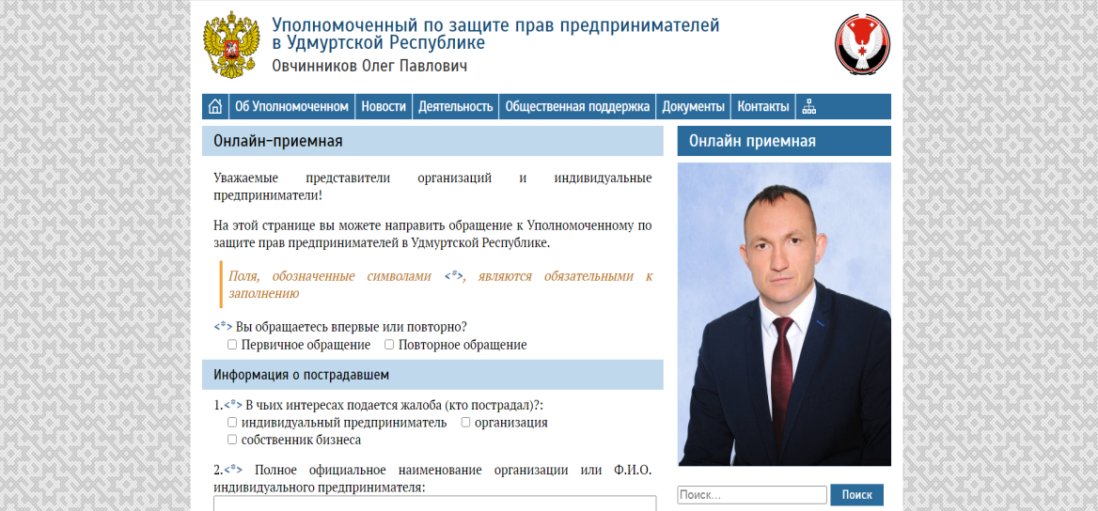Для обеспечения возможности подачи обращения в электронной форме на официальном сайте Уполномоченного в сети Интернет создана «Онлайн-приёмная». Кроме того, в работу принимаются обращения, поступившие на официальный адрес электронной почты [ombudsmanbiz18@yandex.ru](mailto:ombudsmanbiz18@yandex.ru).

Рисунок 1. «Онлайн-приёмная» на сайте Уполномоченного по защите прав предпринимателей в Удмуртской Республике.

В удалённых муниципальных районах и городских округах предприниматели могут подать жалобы к общественным представителям Уполномоченного. Они проконсультируют предпринимателей по вопросам компетенции Уполномоченного и помогут оформить обращение.

Уполномоченным в рамках своей компетенции рассматриваются обращения предпринимателей, перенаправленные Уполномоченным при Президенте Российской Федерации по защите прав предпринимателей, Администрацией Президента Российской Федерации, Администрацией Главы и Правительства Удмуртской Республики, исполнительными органами государственной власти Удмуртской Республики и иными органами.

В целях разрешения проблем, изложенных в конкретных обращениях (жалобах) предпринимателей о защите их прав и законных интересов, Уполномоченным и сотрудниками его аппарата принимаются необходимые меры, предусмотренные законодательством, в том числе:

* + - консультирование предпринимателей по вопросам защиты их прав и законных интересов. Консультирование осуществляется непосредственно Уполномоченным или сотрудниками его аппарата;
    - привлечение экспертов для оказания квалифицированной юридической помощи предпринимателям, в том числе за счёт средств бюджета или в рамках договоров pro bono;
    - направление официальных запросов в соответствующие органы власти и организации, в том числе о предоставлении Уполномоченному необходимых пояснений по вопросам, подлежащим выяснению в процессе рассмотрения жалобы;
    - направление обращений в Прокуратуру Удмуртской Республики, Управление Федеральной антимонопольной службы по Удмуртской Республике, Министерство внутренних дел по Удмуртской Республике и иные компетентные органы о принятии мер реагирования по сведениям, изложенным в поступивших жалобах;
    - вынесение вопросов, содержащихся в поступивших жалобах, на обсуждение общественных советов и иных коллегиальных органов, созданных при государственных органах и органах местного самоуправления;
    - проведение встреч, переговоров со сторонами споров, в том числе направленных на урегулирование возникшего спора и выработку компромиссных решений (примирительные процедуры);
    - участие в судебных процессах на стороне предпринимателей в качестве третьего лица, не заявляющего самостоятельных требований относительно предмета спора;
    - содействие предпринимателям в защите своих прав в ходе судебного разбирательства, в том числе дополнительная проработка аргументов и помощь в выборе наиболее оптимальной линии защиты;
    - участие в проверках, проводимых органами государственного контроля (надзора) и муниципального контроля, рассмотрении результатов проведённых проверок;
    - посещение предпринимателей, в отношении которых ведется уголовное производство по «экономическим» статьям, в местах лишения свободы;
    - иные меры реагирования, направленные на защиту прав и законных интересов предпринимателей.

Меры реагирования, принимаемые по поступившим обращениям, позволяют Уполномоченному выявить наличие нарушений прав и законных интересов предпринимателей по вопросам, поставленным в обращении, и восстановить нарушенные права и законные интересы заявителей.

В целях выявления актуальных системных проблем предпринимателей в Удмуртской Республике и выработки предложений по их устранению Уполномоченным и сотрудниками его Аппарата осуществляется:

• анализ поступающих жалоб от предпринимателей, в том числе выявление случаев подачи жалоб, связанных с аналогичными нарушениями прав предпринимателей;

• анализ, проработка и систематизация предложений по внесению изменений в законодательство, содержащихся в поступающих к Уполномоченному обращениях (предложениях предпринимателей);

• проведение встреч с предпринимателями как на региональном, так и на муниципальном уровне, обсуждение на встречах проблем, возникающих у предпринимателей в Удмуртской Республике;

• проведение заседаний Общественного совета при Уполномоченном;

• проведение опросов предпринимателей и общественных объединений предпринимателей об актуальных системных проблемах;

• направление запросов в органы государственной власти, органы местного самоуправления о предоставлении информации, необходимой для анализа текущей ситуации и выявления системных проблем предпринимателей;

• участие в заседаниях экспертных групп при общественных организациях, заседаниях коллегий и общественных советов при органах государственной власти;

• проведение совещаний с представителями предпринимательского сообщества, территориальных органов федеральных органов исполнительной власти, исполнительных органов государственной власти Удмуртской Республики, органов местного самоуправления в Удмуртской Республике, на которых обсуждаются актуальные системные проблемы бизнеса и пути их решения (проводится ситуационный анализ).

В целях разрешения системных проблем предпринимателей (содействия их разрешению) Уполномоченным и сотрудниками его Аппарата принимаются меры, направленные на внесение изменений (или недопущения внесения изменений, ухудшающих условия ведения бизнеса) в законы и иные нормативные правовые акты, а также на совершенствование правоприменительной практики:

• подготовка перечня наиболее актуальных системных проблем предпринимателей в Удмуртской Республике, для разрешения которых необходимо принимать решения на федеральном уровне, для включения в доклад Уполномоченного при Президенте Российской Федерации по защите прав предпринимателей главе государства;

• подготовка перечня наиболее актуальных системных проблем предпринимателей в Удмуртской Республике, для разрешения которых необходимо принимать решения на региональном и местном уровне, для включения в ежегодный доклад Уполномоченного Главе Удмуртской Республики, Государственному Совету Удмуртской Республики и Общественной палате Удмуртской Республики;

• направление обращений Уполномоченному при Президенте Российской Федерации по защите прав предпринимателей, депутатам Государственной Думы Федерального Собрания Российской Федерации, руководителям федеральных органов исполнительной власти с аргументированными предложениями о внесении изменений в федеральные законы и иные нормативные правовые акты Российской Федерации;

• направление обращений Главе Удмуртской Республики, Председателю Правительства Удмуртской Республики, председателю Государственного Совета Удмуртской Республики и председателям постоянных комиссий Государственного Совета Удмуртской Республики, руководителям органов исполнительной власти Удмуртской Республики с аргументированными предложениями о внесении изменений в законы и иные нормативные правовые акты Удмуртской Республики;

• направление обращений в органы местного самоуправления с аргументированными предложениями о внесении изменений в муниципальные нормативные правовые акты;

• подготовка инициатив о внесении изменений в правовые акты Правительства Удмуртской Республики;

• рабочие встречи с руководителями органов государственной власти и органов местного самоуправления различных уровней, на которых обсуждаются существующие системные проблемы предпринимателей и пути их решения;

• выступления на мероприятиях общероссийского, регионального и муниципального уровня по вопросам, посвящённым системным проблемам предпринимателей;

• участие в работе специализированных рабочих групп, создаваемых исполнительными органами государственной власти Удмуртской Республики и органами местного самоуправления в Удмуртской Республике для выработки решений по конкретным системным проблемам;

• участие в процедуре оценки регулирующего воздействия, в том числе осуществление мониторинга нормативных правовых актов, размещаемых на Интернет портале для публичного обсуждения проектов и действующих нормативных правовых актов Удмуртской Республики (<http://regulation.udmurt.ru>) и их оценка на предмет наличия законоположений, затрудняющих ведение предпринимательской деятельности, а также их независимая антикоррупционная экспертиза, которую выполняет аккредитованный Министерством юстиции Российской Федерации независимый эксперт, входящий в штат Аппарата Уполномоченного;

• участие в согласовании проектов нормативных правовых актов Правительства Удмуртской Республики, содержащих вопросы осуществления предпринимательской деятельности;

• взаимодействие с уполномоченными по защите прав предпринимателей в других субъектах Российской Федерации в целях выявления межрегиональных системных проблем предпринимателей и координации усилий по их решению;

• взаимодействие со средствами массовой информации в целях привлечения внимания широкого круга лиц к системным проблемам предпринимателей;

• иные меры, направленные на решение актуальных системных проблем предпринимателей.

Меры, принимаемые для разрешения актуальных системных проблем предпринимателей, позволяют вносить изменения (или не допускать внесения изменений, ухудшающих условия ведения бизнеса) в федеральное и региональное законодательство, нормативные правовые акты федерального, регионального и местного уровня, а также совершенствовать правоприменительную практику.

## Количественные и качественные показатели работы с обращениями

В 2024 году к Уполномоченному по защите прав предпринимателей в Удмуртской Республике (далее — Уполномоченный) поступили 96 письменных обращений от субъектов предпринимательской деятельности (далее — предприниматели) с просьбами о защите и восстановлении их нарушенных прав или с предложениями по изменению нормативных правовых актов. За 2023 год к Уполномоченному поступили 82 обращения (см. инфографику 1).

Из 96 поступивших письменных обращений 69 — это жалобы предпринимателей с просьбами о восстановлении их нарушенных прав и содействии в защите их законных интересов, 27 — обращения, содержащие предложения по внесению изменений в нормативные правовые акты.

По итогам рассмотрения жалоб в 33 случаях права заявителя были полностью или частично восстановлены Уполномоченным (48%).

По 28 обращениям (41%) заявителям были даны разъяснения о способах защиты их прав. В 8 обращениях (12%) содержались вопросы, находящиеся вне компетенции Уполномоченного.

В 2024 году предприниматели обращались к Уполномоченному с жалобами по следующим вопросам:

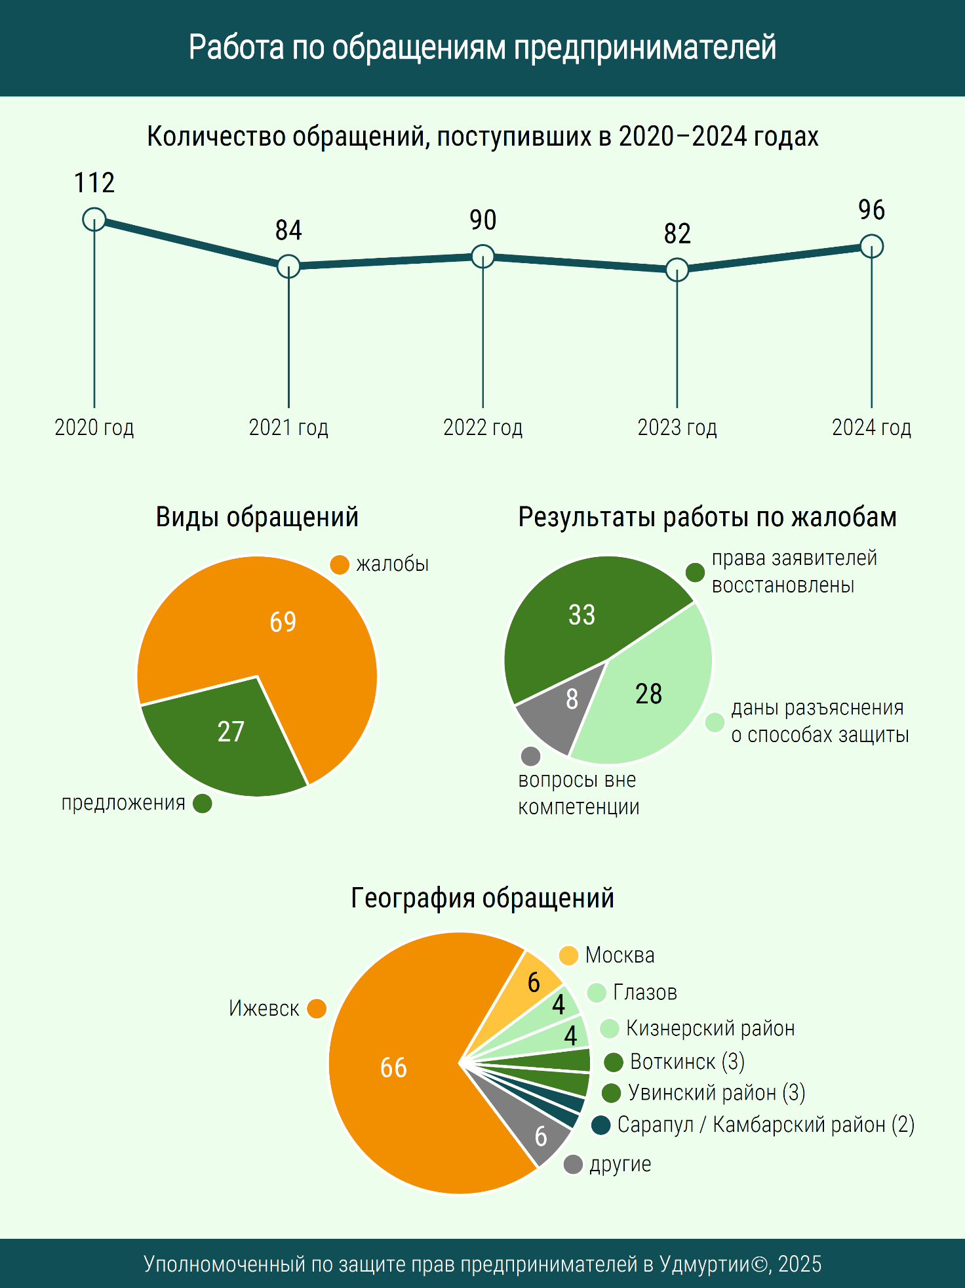

*Инфографика 1. Количество обращений предпринимателей, поступивших к Уполномоченному. Частые темы обращений и результаты работы по ним. География заявителей.*

• действия (бездействие) органов власти — 42 обращения;

• действия (бездействие) подведомственных органам власти организаций — 7 обращений;

• споры между хозяйствующими субъектами — 16 обращений;

• уголовное преследование предпринимателей — 3 обращения;

• неисполнение обязательств по государственному / муниципальному контракту — 1 обращение.

Две третьих обращений поступила от предпринимателей, ведущих свою деятельность на территории города Ижевск, — 66 обращений (69%). От предпринимателей из города Москвы поступили 6 обращений. По 4 обращения поступили от предпринимателей из города Глазова и Кизнерского района. По 3 обращения поступило от предпринимателей из города Воткинска и Увинского района. По 2 обращения поступило от предпринимателей из города Сарапула и Камбарского района. Отдельные обращения поступали от предпринимателей, ведущих свою деятельность в Глазовском, Завьяловском, Игринском, Красногорском, Сюмсинском районах, а также в Республике Татарстан.

## Участие Уполномоченного в судебных процессах, проверках, проводимых органами государственного контроля (надзора) и муниципального контроля, и реализация иных специальных полномочий Уполномоченного

Для защиты прав и законных интересов предпринимателей Уполномоченный наделён специальными полномочиями, например, как было указано ранее, вправе участвовать в судебных процессах на стороне предпринимателей в качестве третьего лица, не заявляющего самостоятельных требований относительно предмета спора, или проверках, проводимых органами государственного контроля (надзора) и органами муниципального контроля.

Участие Уполномоченного в судебных процессах на стороне предпринимателя в качестве третьего лица, не заявляющего самостоятельных требований относительно предмета спора

Одним из наиболее эффективных способов защиты прав и законных интересов предпринимателей является участие Уполномоченного в судебных процессах. Согласно Арбитражному процессуальному кодексу Российской Федерации Уполномоченный вправе вступить в дело на стороне истца или ответчика в качестве третьего лица, не заявляющего самостоятельных требований относительно предмета спора.

Участие Уполномоченного или его представителей в судебных процессах позволяет представить суду дополнительную позицию по рассматриваемому делу. Доводы, приводимые Уполномоченным, могут склонить мнение судьи в пользу предпринимателя. Кроме того, опыт участия Уполномоченного в судебных процессах позволяет совместно с предпринимателем выработать более оптимальную линию защиты, найти дополнительные аргументы и повысить шансы на положительное разрешение вопроса.

В 2024 году было Общество с ограниченной ответственностью обратилось к Уполномоченному по защите прав предпринимателей в Удмуртской Республике с заявлением об оказании содействия в защите его нарушенного права путем вступления в судебное разбирательство в качестве защитника, в связи с чем представитель бизнес омбудсмена, действуя на основании доверенности, был допущен судьей в качестве защитника.

Нарушенное право выразилось в незаконном привлечении заявителя к административной ответственности, вынесенным 12 июля 2024 года Постановлением Министерства природных ресурсов и охраны окружающей среды Удмуртской Республики по ст. ч.1 ст.7.3. КоАП РФ – пользование недрами без лицензии на пользование недрам, за исключением случаев, предусмотренных ст. 7.5. и ч. 1 ст. 15.44 КоАП РФ, и назначением административного наказания в виде штрафа в размере: 800 000 (Восемьсот тысяч) рублей 00 копеек. На первом судебном заседании в сентябре 2024 года был направлен запрос об истребовании всех материалов проверки в адрес прокуратуры муниципального района. По результатам нескольких судебных процессов в декабре 2024 года был вынесен судебный акт, исходя из которого штраф уменьшен на 50% до 400 000 рублей. В январе 2025 года заявителем подана апелляционная жалоба на решение районного суда г. Ижевска, представителем Уполномоченного подан отзыв на жалобу с доводами о ее поддержке.

Участие Уполномоченного в проверках, проводимых органами государственного надзора (контроля) и органами муниципального контроля

Другим специальным полномочием, позволяющим обеспечивать соблюдение прав и законных интересов предпринимателей, является участие Уполномоченного в проверках, проводимых органами государственного контроля (надзора) и органами муниципального контроля.

В соответствии с Федеральным законом от 26 декабря 2008 года   
№ 294-ФЗ «О защите прав юридических лиц и индивидуальных предпринимателей при осуществлении государственного контроля (надзора) и муниципального контроля» предприниматель или его уполномоченный представитель вправе привлекать Уполномоченного к участию в проверке. Аналогичные положения, но распространяющиеся на большее число видов государственного контроля (надзора) и муниципального контроля, содержатся в Федеральном законе от 7 мая 2013 года №78-ФЗ «Об уполномоченных по защите прав предпринимателей в Российской Федерации». Согласно Федеральному закону, Уполномоченный вправе принимать с письменного согласия заявителя участие в выездной проверке, проводимой в отношении заявителя в рамках государственного контроля (надзора) или муниципального контроля.

Участие Уполномоченного или его представителей в проверках позволяет исключать случаи превышения полномочий инспекторами органов государственного контроля (надзора) или органов муниципального контроля, их отказа от выполнения действий, предусмотренных законодательством (например, регистрации факта проведения проверки в журнале проверок), а также снижает коррупционные риски.

Необходимо отметить, что обращения предпринимателей с просьбами об участии Уполномоченного в проверках, принципиально отличаются от иных обращений, поступающих к Уполномоченному. Они не содержат в себе фактов нарушения прав и ущемления законных интересов предпринимателей, жалоб на действия (бездействие) сотрудников органов государственного контроля (надзора) или муниципального контроля, а основаны, скорее, на опасениях о возможном пристрастном отношении проверяющих или иных потенциальных нарушениях.

Посещение Уполномоченным предпринимателей, в отношении которых выдвинуты обвинения по «экономическим» статьям Уголовного кодекса Российской Федерации, в местах лишения свободы

Еще одним из полномочий, предоставленных Уполномоченному, является право без специального разрешения посещать находящиеся на территории Удмуртской Республики учреждения, исполняющие наказания, следственные изоляторы уголовно-исполнительной системы, изоляторы временного содержания подозреваемых и обвиняемых органов внутренних дел для осуществления контроля в целях защиты прав подозреваемых, обвиняемых и осуждённых по делам о преступлениях, предусмотренных так называемыми «экономическими» статьями Уголовного кодекса Российской Федерации. Это статьи 159 – 159.6, 160 и 165, если преступления совершены в сфере предпринимательской деятельности, а также статьи 171 – 172, 173.1 – 174.1,   
176 – 178, 180, 181, 183, 185 – 185.4, 190 – 199.2 Уголовного кодекса Российской Федерации. Данное право установлено Законом Удмуртской Республики от 7 октября 2013 года № 56-РЗ «Об Уполномоченном по защите прав предпринимателей в Удмуртской Республике».

Получение Уполномоченным сведений, документов и материалов, необходимых для рассмотрения обращений предпринимателей, привлечение экспертов и специалистов для осуществления отдельных видов работ, требующих специальных знаний

Чаще всего Уполномоченный использует право запрашивать и получать от органов государственной власти, органов местного самоуправления и их должностных лиц необходимые сведения, документы и материалы, а также привлекать независимых экспертов и специалистов для осуществления отдельных видов работ, требующих специальных знаний по вопросам, подлежащим выяснению. Данные права предусмотрены Федеральным законом от 7 мая 2013 года №78-ФЗ «Об уполномоченных по защите прав предпринимателей в Российской Федерации» и Законом Удмуртской Республики от 7 октября 2013 года № 56-РЗ «Об Уполномоченном по защите прав предпринимателей в Удмуртской Республике».

Согласно статье 12 Закона Удмуртской Республики от 7 октября   
2013 года № 56-РЗ органы государственной власти, органы местного самоуправления, их должностные лица обязаны предоставлять Уполномоченному запрошенные сведения, документы и материалы, необходимые для осуществления его полномочий, за исключением сведений, документов и материалов, в которых содержатся сведения, составляющие государственную или иную охраняемую федеральным законом тайну, и для которых установлен особый порядок предоставления. При этом запрошенные сведения, документы и материалы должны быть направлены Уполномоченному не позднее пятнадцати дней со дня получения запроса.

Официальные запросы Уполномоченного позволяют в относительно короткие сроки получить дополнительную информацию, касающуюся поступившей жалобы, выяснить официальное мнение органов государственной власти и органов местного самоуправления по рассматриваемому вопросу (оно может отличаться от мнения отдельных должностных лиц данных органов), а также привлечь дополнительное внимание к вопросам, поставленным в официальном запросе.

Привлечение Уполномоченным экспертов и специалистов позволяет предпринимателю качественно подготовить документы, необходимые для защиты своих прав и законных интересов, в том числе обращения в органы государственной власти, органы местного самоуправления и суды. Юридически грамотные и обоснованные аргументы существенно повышают шансы принятия органами государственной власти, органами местного самоуправления и судами решений в пользу предпринимателей.

Использование Уполномоченным иных специальных полномочий, предоставленных законом

Реже используются иные специальные полномочия, предоставленные Уполномоченному Федеральным законом от 7 мая 2013 года № 78-ФЗ «Об уполномоченных по защите прав предпринимателей в Российской Федерации» и статьёй 15 Закона Удмуртской Республики от 7 октября 2013 года № 56-РЗ «Об Уполномоченном по защите прав предпринимателей в Удмуртской Республике». Это, например, право обратиться в суд с заявлением о признании недействительными ненормативных правовых актов, признании незаконными решений и действий (бездействия) органов государственной власти субъекта Российской Федерации, органов местного самоуправления; право направить в органы государственной власти, органы местного самоуправления мотивированные предложения о принятии нормативных правовых актов, относящихся к сфере деятельности Уполномоченного; право направлять Главе Удмуртской Республики мотивированные предложения об отмене или о приостановлении действия актов органов исполнительной власти Удмуртской Республики. Наибольшие ограничения по применению указанных специальных полномочий накладывает недостаточная штатная численность Аппарата Уполномоченного.

## Работа Уполномоченного по решению актуальных системных проблем предпринимателей в Удмуртской Республике.

Одним из основных направлений деятельности Уполномоченного является выявление актуальных системных проблем предпринимателей и принятие мер, направленных на их решение. Эта работа проводится как в рамках подготовки ежегодного доклада Уполномоченного о результатах своей деятельности, так и на регулярной основе с учётом обращений, поступающих в адрес Уполномоченного.

В течение 2024 года работа по выявлению актуальных системных проблем предпринимателей в Удмуртской Республике и принятию мер по их решению была продолжена.

Работа Уполномоченного по системным проблемам, обозначенным в докладе за 2024 год

В рамках подготовки ежегодного доклада Уполномоченного по итогам обсуждения актуальных системных проблем предпринимательства в 2024 году были сформированы наиболее актуальные вопросы, рассмотреть которые предложено на федеральном уровне, и на уровне Удмуртской Республики.

Сформированный перечень наиболее актуальных проблем предпринимателей в Удмуртской Республике, рассмотреть которые предложено на федеральном уровне, направляется в Аппарат Уполномоченного при Президенте Российской Федерации по защите прав предпринимателей для обсуждения на совещаниях, посвящённых ситуационному анализу проблем предпринимательства в различных сферах. Для привлечения внимания к обозначенным предпринимателями проблемам Уполномоченный лично принял участие в отдельных из них и дал дополнительные пояснения. По итогам совещаний на федеральном уровне несколько проблем были включены в ежегодный доклад Президенту России как актуальные для всей Российской Федерации.

Дополнительно с целью привлечения внимания к отдельным актуальным проблемам бизнеса Уполномоченный направляет официальные обращения к Уполномоченному при Президенте Российской Федерации по защите прав предпринимателей, депутатам Государственной Думы Федерального Собрания Российской Федерации, в федеральные органы исполнительной власти, Главному федеральному инспектору по Удмуртской Республике, а также предложения по рассмотрению актуальных системных проблем предпринимателей в Удмуртии на Совете уполномоченных по защите прав предпринимателей в субъектах Российской Федерации, находящихся в пределах Приволжского федерального округа.

Также Уполномоченным предпринимались иные действия, направленные на разрешение системных проблем предпринимателей, обозначенных в предыдущем докладе. Информация об актуальных системных проблемах предпринимателей, рассмотреть которые предложено на региональном уровне, была направлена председателю Правительства Удмуртской Республики, в Государственный Совет Удмуртской Республики.

Актуальность ряда системных проблем бизнеса, обозначенных в докладах Уполномоченного по итогам работы за предыдущие периоды сохраняется.

К примеру, проблемы связанные с несовершенством методики определения кадастровой стоимости недвижимого имущества и земли. Методика не учитывает индивидуальные характеристики объектов, фактические сделки с конкретным имуществом и в результате стоимость имущества превышает рыночные цены фактических сделок порой в десятки раз. И ни комиссия, ни суд не готовы согласиться со столь существенной переоценкой. Методика так и остаётся не доработанной из-за чего страдают граждане, предприниматели, организации и в итоге интересы Государства.

Законодательство по Налогу на имущество от кадастровой стоимости в федеральной части тоже требует доработки. Субъект предпринимательской деятельности, работающий на специальном режиме налогообложения, чьё помещение или здание попадает в перечень объектов, с которых взимается налог на имущество от кадастровой стоимости, теряет освобождение от налога. Таким образом подрывается смысл «Упрощенки». Налоговая нагрузка на этот бизнес существенно, более чем на 50%, возрастает. Бизнес предлагает вернуть льготу по налогу на имущество специальным режимам налогообложения, т.к. налог на имущество не учитывает возможности предпринимателя, хватит ли у него выручки, чтобы заплатить. Восстановлению льготы способствует и внедрение онлайн-касс, которые не позволяют скрывать выручку. При этом не будут сильно страдать предприниматели, чьи объекты находятся на реконструкции или пустуют и не приносят доход. Хотя обязанность уплаты налога на землю сохраняется. Дорабатывать нужно и критерии отнесения к административно-деловому назначению(АДН). Предлагаю относить к АДН здания, чья часть в размере не 20%, а 50% относится к АДН. Предлагаю также исключить из АДН рабочие столовые при производственных предприятиях, спортивные и медицинские помещения, т.к. они несут важную социальную функцию.

# IV. Условия осуществления предпринимательской деятельности в Удмуртской Республике

В соответствии со статьей 15 Закона Удмуртской Республики от 7 октября 2013 года № 56-РЗ «Об Уполномоченном по защите прав предпринимателей в Удмуртской Республике» в ежегодном докладе Уполномоченный дает оценку условий осуществления предпринимательской деятельности в Удмуртской Республике.

Представленные в настоящем разделе оценки основаны на:

* результатах опроса субъектов предпринимательской деятельности (далее — предприниматели) «Условия ведения бизнеса в Удмуртии в 2024 году», проведенного Аппаратом Уполномоченного по защите прав предпринимателей в Удмуртской Республике в период с 13 января по 10 марта 2025 года;
* результатах анализа обращений предпринимателей, поступивших к Уполномоченному в 2024 году;
* результатах встреч с предпринимателями и представителями общественных объединений предприниматели;
* открытых данных государственной статистики, Федеральной налоговой службы и других организаций.

В ежегодном опросе «Условия ведения бизнеса в Удмуртии в 2024 году» приняли участие предприниматели из различных сфер бизнеса (см. инфографику 2).

Среди опрошенных предпринимателей 59% представляют микропредприятия, 22% – малый бизнес, 12% — средний бизнес, 8% — крупный бизнес.

Большинство опрошенных (67%) — собственники бизнеса, в том числе индивидуальные предприниматели, 16% — руководители компаний, 17% —

заместители руководителей.

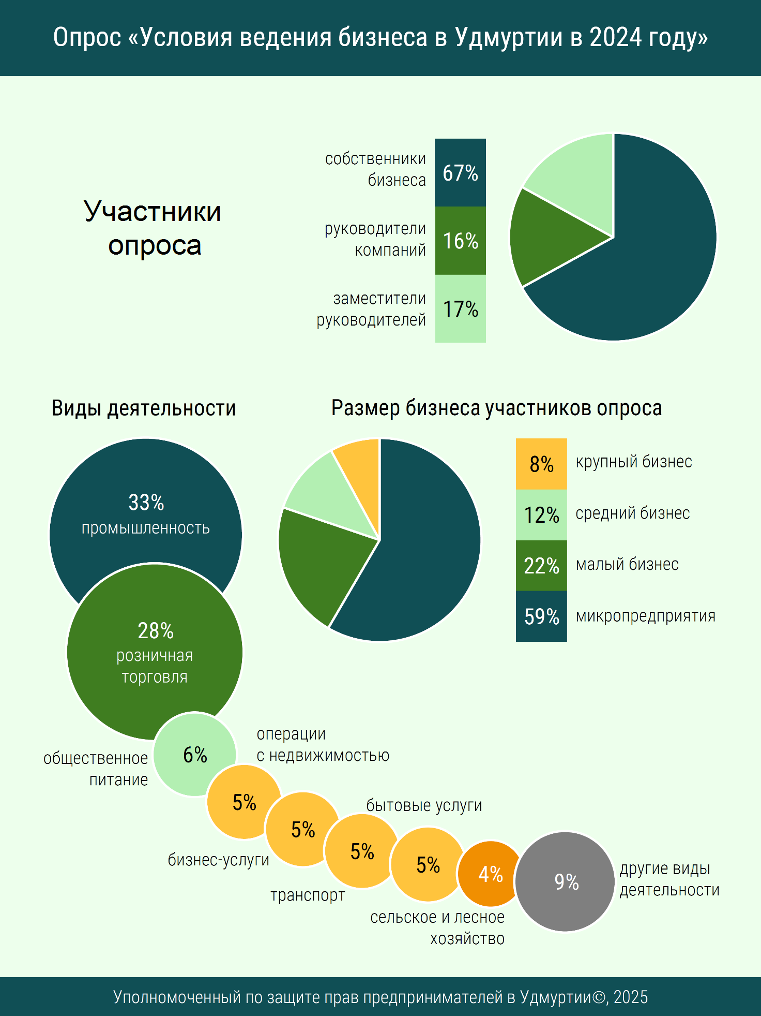

*Инфографика 2. Информация об опросе «Условия ведения бизнеса в Удмуртии в 2024 году», проведенным Уполномоченным.*

Среди опрошенных 33% указали своим основным видом деятельности промышленность, 28% — розничную торговлю, 6% — общественное питание, по 5% — бизнес-услуги, консалтинг, бытовые услуги, включая гостиничное дело, операции с недвижимым имуществом, включая управление имуществом, транспорт, 4% — сельское и лесное хозяйство. На остальные виды экономической деятельности приходится 9% опрошенных, в том числе это:

* индустрия развлечений;
* внешнеэкономическая деятельность;
* здравоохранение и физическая культура;
* образование;
* оптовая торговля;
* туризм;
* строительство;
* ЖКХ.

**Экономические показатели, восприятие предпринимательским сообществом условий ведения бизнеса в Удмуртии**

По данным Удмуртстата индекс потребительских цен в январе 2025 года по отношению к январю 2024 года в Удмуртии составил 111,0%. Цены на непродовольственные товары выросли меньше (7,3%), на услуги и продовольственные товары — больше (14,0% и 12,5% соответственно).

В 2024 году инфляция ускорилась относительно 2023 года. По данным Удмуртстата индекс потребительских цен в январе 2024 года по отношению к январю 2023 года в Удмуртии составил 107,4%.

Рост затрат фиксируют и опрошенные предприниматели — это наиболее частая тема ответов на открытый вопрос об изменениях, которые предприниматели отмечают в условиях ведения бизнеса за 2024 год. В частности, предприниматели говорили о росте затрат на аренду, материалы, коммунальные услуги, оплату труда работников.

Реагируя на продолжающийся рост цен и высокие инфляционные ожидания Центральный банк Российской Федерации продолжил цикл высокой ключевой ставки. Действовавшая на начало 2024 года ставка в размере 16,0% к концу года выросла до 21,0% (см. график 1).

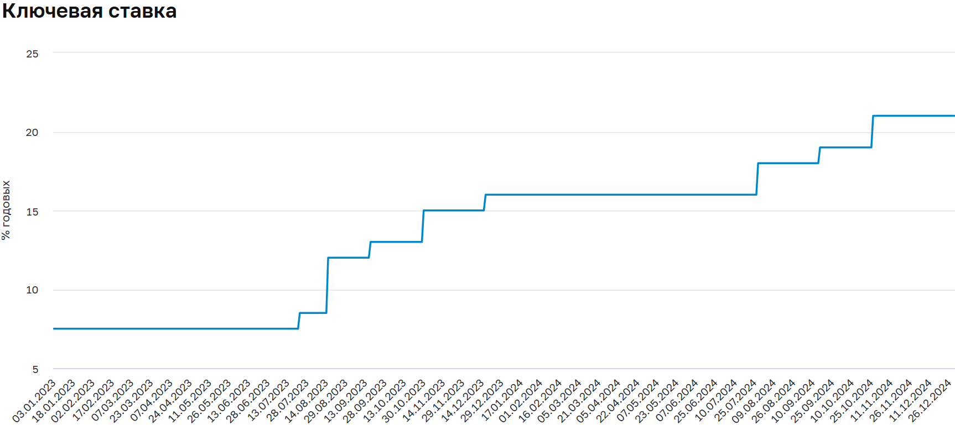

*График 1. Значение ключевой ставки в 2012–2024 годах. Источник — Банк России.*

Текущее значение ключевой ставки в размере 21,0% можно считать «заградительным», т.е. призванным существенно ограничить доступность и объемы кредитования в экономике. Важно отметить, что 21,0% — максимальное значение ключевой ставки за последние 10 лет, при этом в отличие от пиков феврале 2022 года (20,0%) и декабре 2014 года (17,0%), когда повышение ставки носило резкий характер, а в течение двух месяцев начинался процесс снижения ставки, для ситуации 2024 года характерно длительное постепенное повышение ставки и длительное сохранение пикового значения без признаков скорого значительного снижения.

В течение 2024 года наблюдался рост средневзвешенной процентной ставки по краткосрочным кредитам (сроком до 1 года) нефинансовым организациям (с 16,11% в декабре 2023 года до 23,98% в декабре 2024 года) при относительно стабильной процентной ставке по долгосрочным кредитам (сроком от 1 года) (с 14,09% – в декабре 2023 года, 14,56% – в декабре 2024 года).

Для субъектов малого и среднего предпринимательства в отчетном году наблюдался как рост средневзвешенной процентной ставки по краткосрочным кредитам (с 14,6% в декабре 2023 года до 24,2% в декабре 2024 года), так и рост средневзвешенной процентной ставки по долгосрочным кредитам (с 15,5% в декабре 2023 года до 19,9% в декабре 2024 года).

Курс рубля по отношению к доллару США постепенно рос с января по апрель 2024 года, с апреля по август — снижался, а с августа до декабрь наблюдался значительный рост курса, немного скорректировавшийся в декабре 2024 года (см. график 2).

Среднемесячный курс обмена долларов США на рубли в январе 2024 года составил 88,68, в апреле — 92,96, в июле — 87,49, в декабре — 102,26 рубля за 1 доллар США.

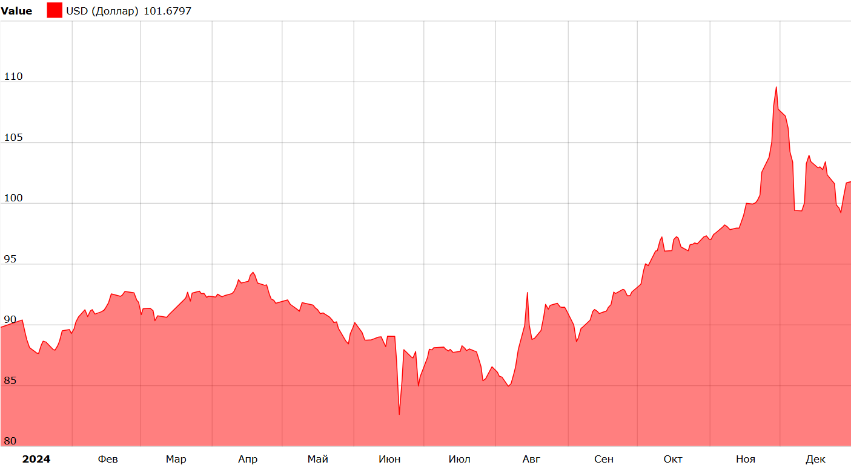

*График 2. Курс обмена долларов США на рубли, устанавливаемый Банком России. Источник — https://www.kursvaliut.ru, информация о курсе валюты взята с веб-сайта Банка России.*

Динамика курс китайского юаня преимущественно повторяла динамику курса доллара США (см. график 3).

Среднемесячный курс обмена китайского юаня на рубли в январе 2024 года составил 123,08, в апреле — 127,99, в июле — 119,30, в декабре — 138,90

рубля за 10 китайских юаней.

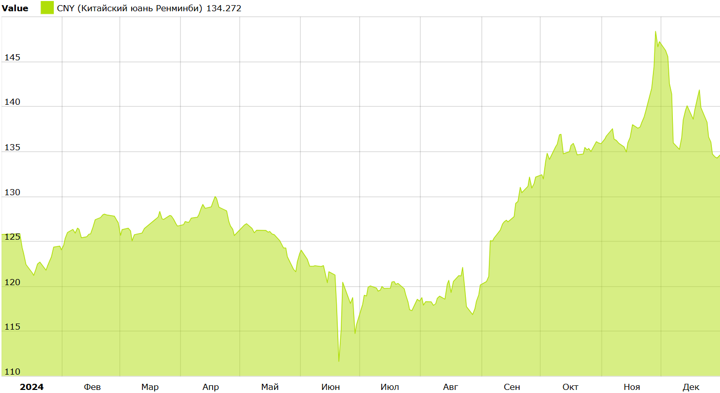

*График 3. Курс обмена китайского юаня на рубли, устанавливаемый Банком России. Источник — https://www.kursvaliut.ru, информация о курсе валюты взята с веб-сайта Банка России.*

В целом санкции и меры по ограничению оборота иностранной валюты существенно усложняют операции с иностранными контрагентами, снижают возможности использования иностранной валюты и ее ценность.

По данным Удмуртстата оборот организаций всех видов экономической деятельности за период с января по декабрь 2024 года составил 2 366,6 млрд рублей, что составляет 127,3% к аналогичному периоду 2023 года.

Наибольший рост оборота зафиксирован в строительстве (+78,6% к 2023 году), у гостиниц и предприятий общественного питания (+55,7%), в обрабатывающих производствах (+45,7%), в организациях в области культуры,

спорта, организации досуга и развлечений (+30,3%). Снижение оборота зафиксировано у организаций в области государственного управление и обеспечение военной безопасности, социального обеспечения (90,4% к 2023 году).

В январе-декабре 2024 года сальдированный финансовый результат организаций в Удмуртской Республике (прибыль минус убыток) составил 146,8 млрд рублей, что составляет 164,8% к январю-декабрю 2023 года.

В структуре сальдированного финансового результата 48,7% приходится на добычу полезных ископаемых и 35,3% на обрабатывающие производства. На остальные виды деятельности приходится 16,0% (см. график 4).

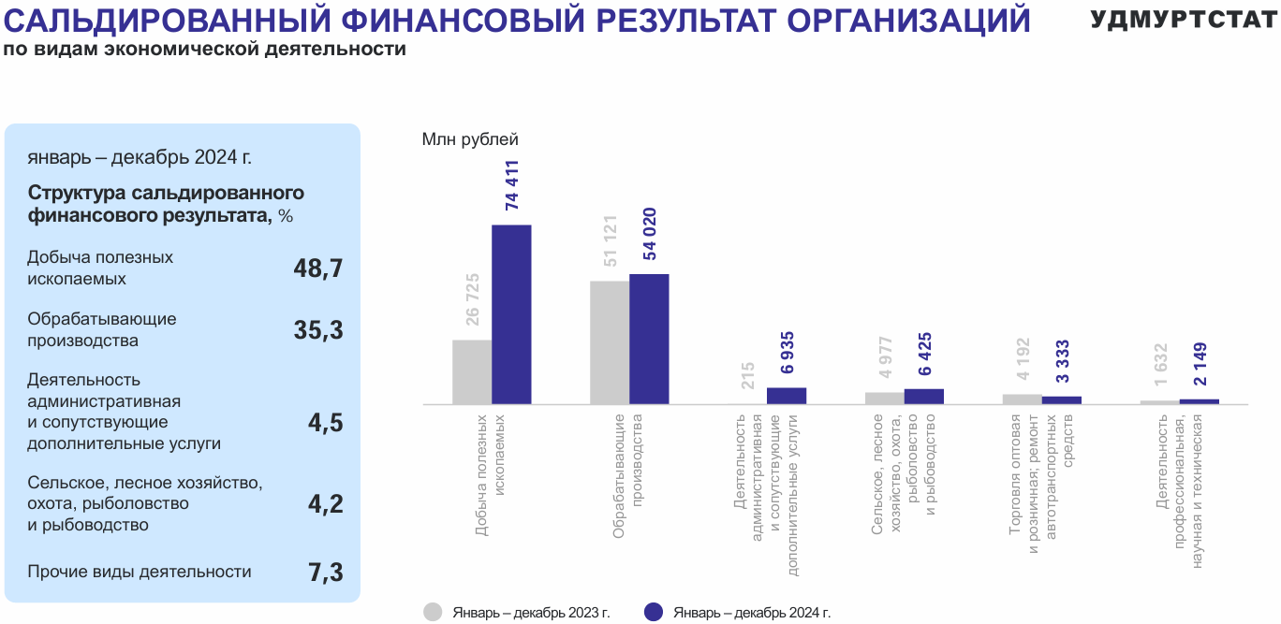

*График 4. Сальдированный финансовый результат организаций по видам экономической деятельности. Источник — Удмуртстат.*

Удельный вес убыточных организаций в отчетном году составил 18,4%. Набольшая доля убыточных организаций зафиксирована в следующих видах экономической деятельности:

* водоснабжение; водоотведение, организация сбора и утилизации отходов, деятельность по ликвидации загрязнений — 66,7%;
* деятельность в области культуры, спорта, организации досуга и развлечений — 40,0%;
* образование — 38,5%.

За январь-декабрь 2024 года в экономику Удмуртской Республики вложено 224,3 млрд рублей, что в сопоставимой оценке на 21,9% выше соответствующего периода 2023 года. Индекс физического объема инвестиций за отчетный год в Удмуртии существенно превышает средние показатели по Приволжскому федеральному округу (8,1%) и Российской Федерации в целом (7,4%).

Из общего объёма инвестиций 133,5 млрд рублей составили вложения в основной капитал организаций, не относящихся к субъектам малого предпринимательства. Более половины объёма инвестиций направлено в обрабатывающие и добывающие отрасли (41,6% и 19,2% соответственно). При этом более 50% общего объёма инвестиций использовано на приобретение машин, оборудования, включая хозяйственный инвентарь и другие объекты, треть – на возведение зданий (кроме жилых), сооружений и улучшение земель.

Объём инвестиций в 2024 году составил 156,7 тыс. рублей на душу населения. По этому показателю Удмуртская Республика занимает 7 место в Приволжском федеральном округе (в Республике Татарстан — 357,9 тыс. рублей, 1 место; Республика Марий Эл — 81,5% тыс. рублей, 14 место) (см. график 5).

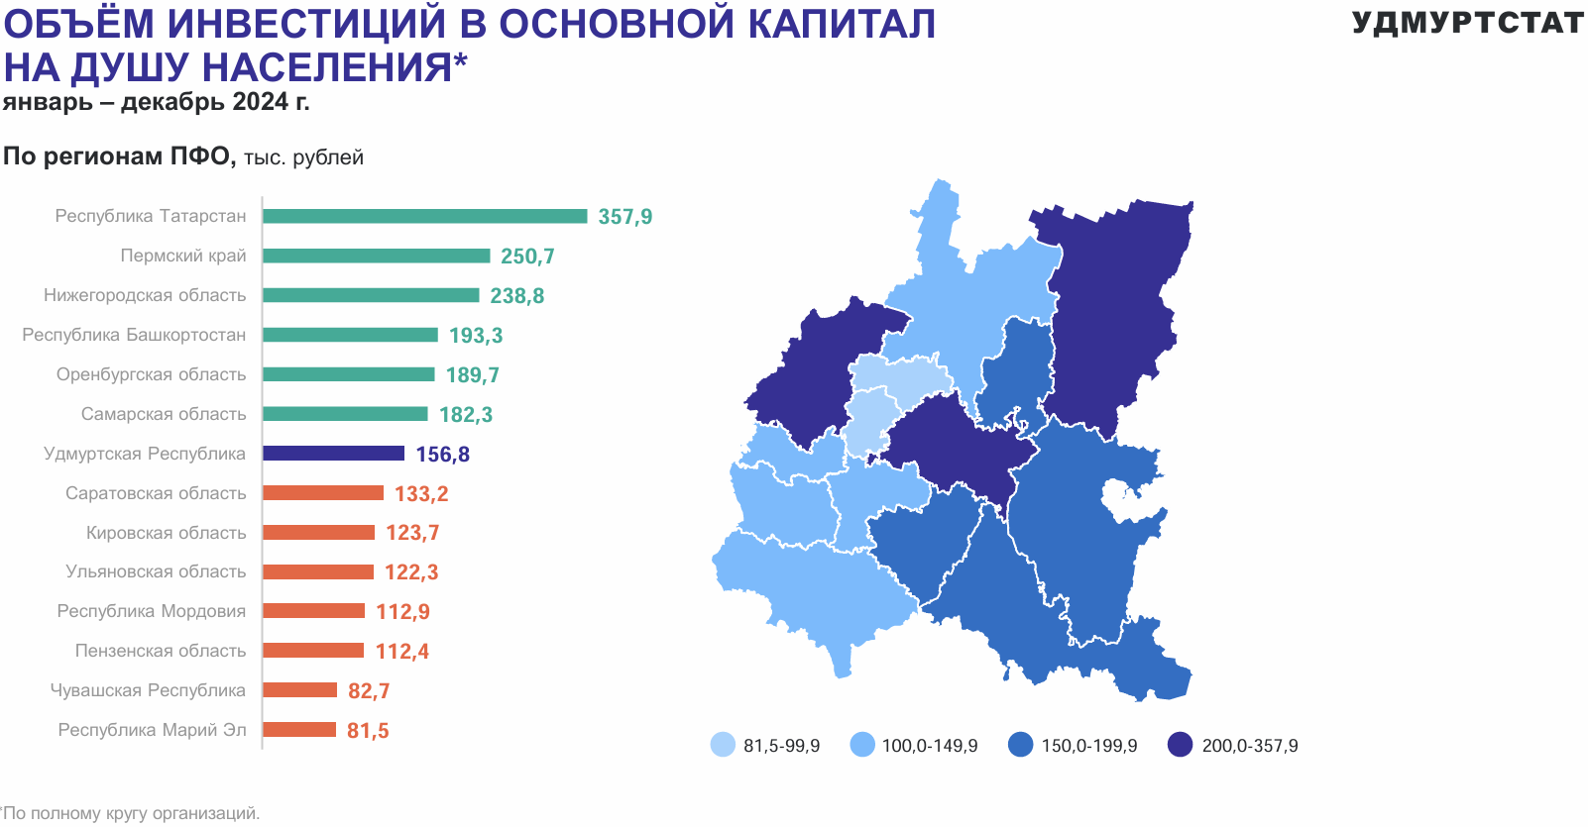

*График 5. Объем инвестиций в основной капитал на душу населения по регионам Приволжского федерального округа. Источник — Удмуртстат.*

За январь-декабрь 2024 года предприятиями Удмуртской Республики отгружено товаров собственного производства, выполнено работ и услуг промышленного характера собственными силами на сумму 1 345 млрд рублей (135,1% к январю-декабрю 2023 года).

Индекс промышленного производства в январе-декабре 2024 года по отношению к январю-декабрю 2023 года составил 110,9%. В обрабатывающих производствах наблюдается рост (122,9% к 2023 году). Небольшое снижение

наблюдается в добыче полезных ископаемых (97,5% к 2023 году), обеспечении электрической энергией, газом и паром, кондиционировании воздуха (97,0%), водоснабжении, водоотведении, организации сбора и утилизации отходов, деятельности по ликвидации загрязнений (98,0%).

По индексу промышленного производства в январе-декабре 2024 года по отношению к январю-декабрю 2023 года среди регионов Приволжского федерального округа Удмуртская Республика занимает четвёртое место (Ульяновская область — 116,0, 1 место; Оренбургская область — 96,7%, 14 место). (см. график 6).

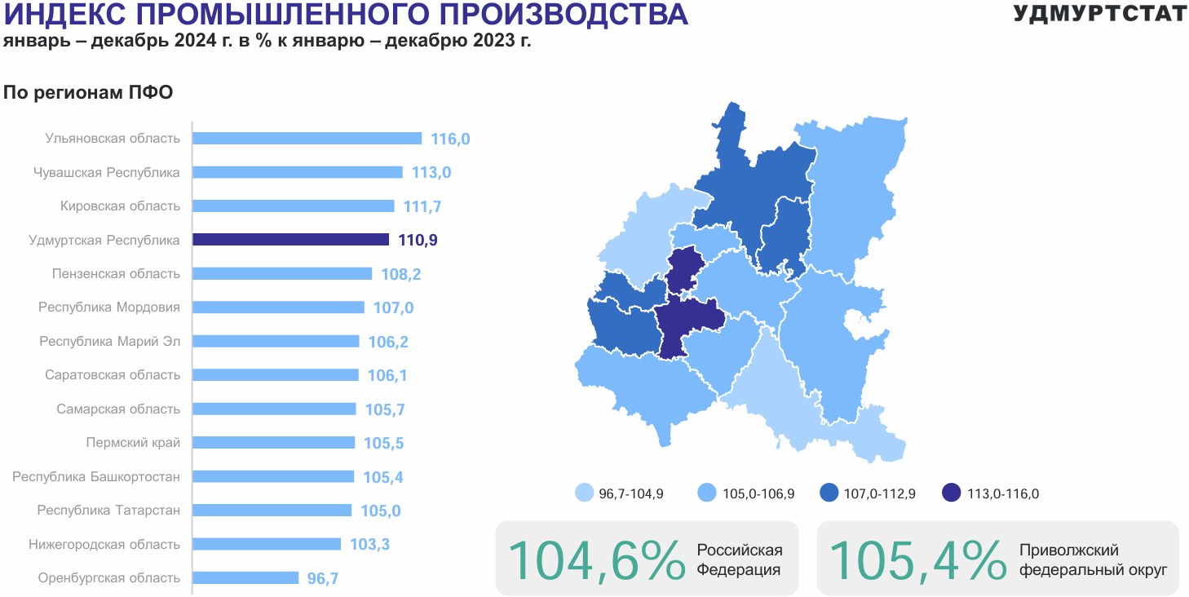

*График 6. Индекс промышленного производства за январь-декабрь 2024 года по отношению к январю-декабрю 2023 года по регионам Приволжского федерального округа. Источник — Удмуртстат.*

Объем работ, выполненных по виду деятельности «Строительство» в 2024 году, составил 77 672 млн рублей, что составляет 109,2% к 2023 году. Общая площадь введенных жилых домов составила 1 400,9 тыс. кв. м (100,8% к 2023 году), в том числе 860,5 тыс. кв. м пришелся на индивидуальное

строительство (99,9% к 2023 году).

Среди регионов Приволжского федерального округа Удмуртская Республика занимает первое место по вводу жилья на 1 000 человек населения с показателем 979,1 кв. м (Республика Татарстан — 861,1 кв. м, 2 место; Саратовская область — 444,5 кв. м, 14 место) (см. график 7).

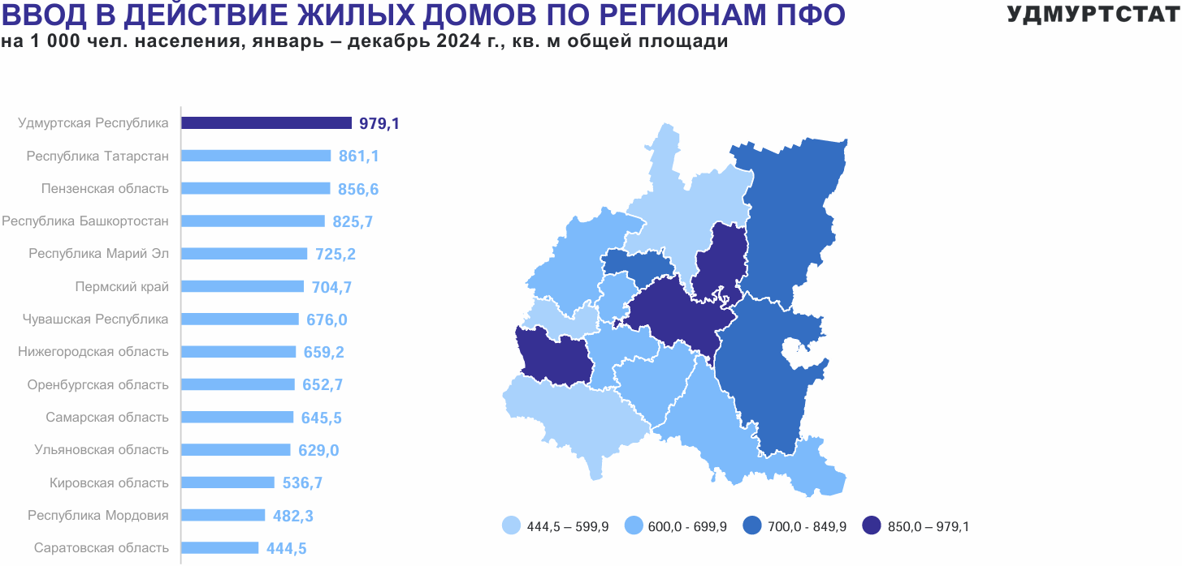

*График 7. Ввод в действие жилых домов в расчете на 1 000 человек населения в январе-декабре 2024 года по регионам Приволжского федерального округа. Источник — Удмуртстат.*

Валовый надой молока в хозяйствах всех категорий за январь-декабрь 2024 год составил 1 082,3 тыс. тонн (на 4,9% больше, чем за январь-декабрь 2023 года), производство скота и птицы на убой – 182,1 тыс. тонн (на 0,8% меньше), получено яиц —1 131,6 млн штук (больше на 3,3%).

Оборот оптовой торговли организаций всех видов деятельности с учётом неформальной деятельности составил 523,9 млрд рублей (125,9% к соответствующему периоду 2023 года).

Оборот розничной торговли в январе-декабре 2024 года составил 396,9 млрд рублей, что составляет 108,5% к январю-декабрю 2023 года в сопоставимых ценах. Оборот общественного питания в 2024 году составил 25,2 млрд рублей, что составляет 107,1% к 2023 году.

Объём платных услуг, оказанных населению в 2024 году, составил 119,9 млрд рублей, что составляет 103,0% к 2023 году в сопоставимых ценах.

В январе-декабре 2024 года по сравнению с январем-декабрем 2023 года авиатранспортом отправлено грузов и почты на 2,8% больше, пассажиров – на 9,3%.

Водным транспортом грузов перевезено в 2,1 раза меньше, пассажиров – в 1,8 раза меньше, чем в январе–декабре 2023 года.

Электрическим транспортом в январе – декабре 2024 года перевезено пассажиров на 0,1% больше, чем за соответствующий период 2023 года.

Автотранспортом организаций, не относящихся к субъектам малого предпринимательства, перевезено 8,1 млн тонн грузов.

Автобусами предприятий автомобильного транспорта (включая малые предприятия и индивидуальных предпринимателей) перевезено 85,2 млн пассажиров.

По первой оценке Росстата среднедушевые денежные доходы населения в 2024 году составили 46 600 рублей в месяц и по сравнению с 2023 годом увеличились на 19,7%.

Среднемесячная номинальная начисленная заработная плата по данным Удмртстата в декабре 2024 года составила 88 225 рублей (важно отметить, что в декабре зафиксирован рост заработной платы на 28,6% к ноябрю, что носит разовый характер). Реальная заработная плата в декабре 2024 года составила 116,1% к декабрю 2023 года.

Среди регионов Приволжского федерального округа Удмуртская Республика в декабре 2024 года занимала 6 место (Республика Татарстан — 109 127 руб., 1 место, Кировская область — 74 445 рублей, 14 место) (см. график 8).

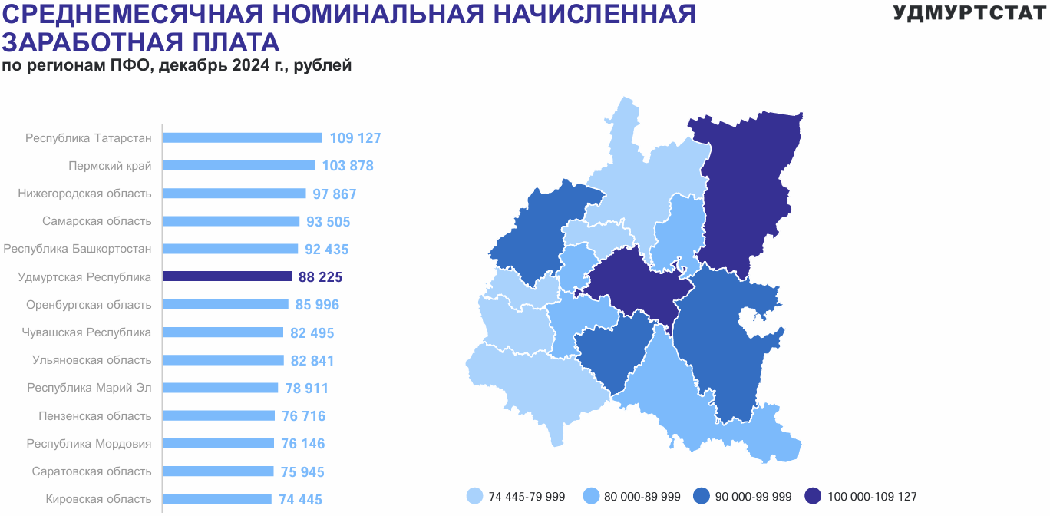

*График 8. Среднемесячная номинальная начисленная заработная плата по регионам Приволжского федерального округа. Источник — Удмуртстат.*

В целом данные Удмуртстата показывают, что в республике продолжается экономический рост, который переходит в рост доходов населения и соответственно возможности приобретения товаров, работ и услуг жителями региона. Макроэкономические показатели при этом преимущественно неблагоприятные для развития бизнеса, особенно это касается возможностей привлечения кредитных средств на развитие бизнеса.

Опрошенные Уполномоченным предприниматели дают условиям ведения бизнеса в Удмуртии в 2024 году удовлетворительные оценки с тяготением к отрицательным. Средняя оценка по шкале от 1 до 5 баллов составляет 2,8 балла. Относительного 2023 года наблюдается снижение среднего балла на 0,2, но при этом оценки выше, чем были в период с 2017 по 2022 годы (см. инфографику 3).

В оценках изменений условий ведения бизнеса за 2024 года, которые дают опрошенные предприниматели, преобладают негативные оценки (сумма ответов «существенно ухудшились» и «несущественно ухудшились» — 59%). Треть опрошенных предпринимателей выказалась, что условия ведения бизнеса не изменились (35%). 7% предпринимателей отметили, что условия ведения бизнеса в Удмуртии за 2024 год улучшились (сумма ответов «существенно улучшились» и «несущественно улучшились»).

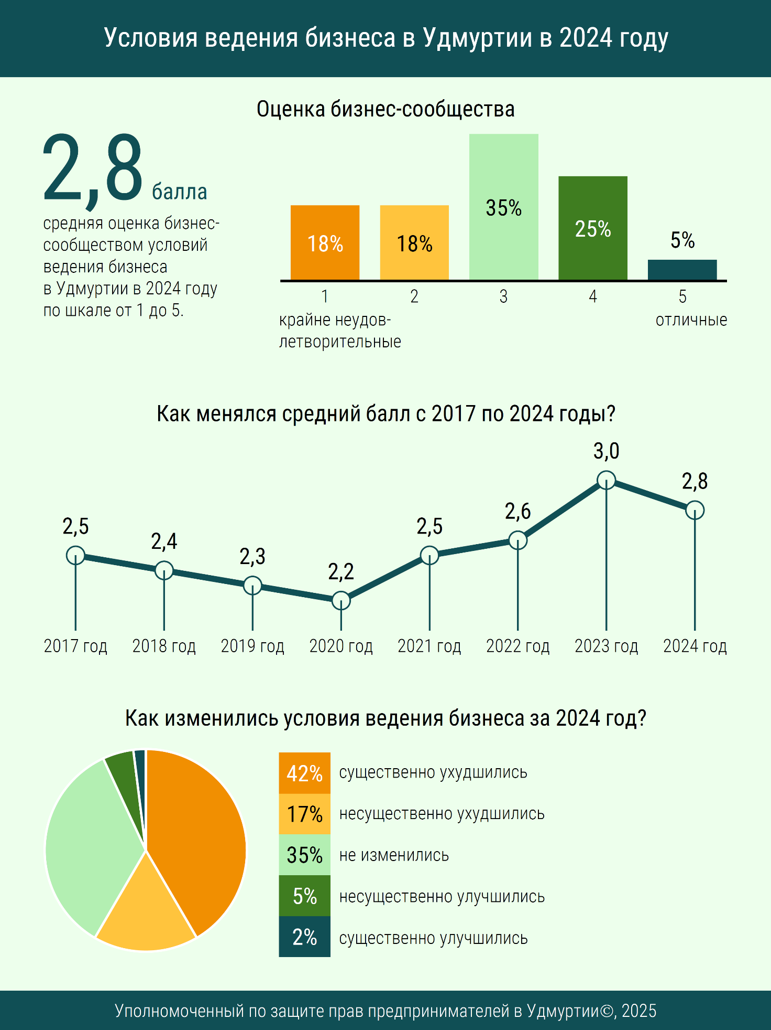

*Инфографика 3. Оценка предпринимателями условий ведения бизнеса в Удмуртской Республике в 2024 году и ранее по результатам аналогичных опросов.*

В целом результаты опросов позволяют предположить, что предприниматели склонны давать пессимистичные оценки в вопросе изменения условий ведения бизнеса в Удмуртии, поэтому динамика оценок условий ведения бизнеса не всегда коррелирует с оценками изменений в этих условиях за прошедший год. С учетом этого ответы на вопрос об изменениях условий ведения бизнеса можно рассматривать как дополнительный триггер настроений бизнеса, особенно рассматривая его в динамике.

Оценки изменений условий ведения бизнеса за прошедший год ухудшились относительно 2023 года. Доля отрицательных оценок увеличилась с 54% до 59%, доля положительных снизилась с 11% до 7%.

Еще одним показателем, косвенно отражающим условия ведения бизнеса, служит динамика изменения количества предпринимателей в регионе. По данным Федеральной налоговой службы за 2024 год количество индивидуальных предпринимателей и коммерческих организаций в Удмуртии выросло на 11 045 единиц или на 16,7% относительно 1 января 2024 года (см. инфографику 4). Это наиболее позитивная динамика за последние годы (в 2021–2022 годах численность предпринимателей в регионе практически не менялась, в 2019–2020 годах наблюдалась убыль количества предпринимателей, в 2023 году — рост на 9,2%).

Рост количества предпринимателей в первую очередь связан с увеличением числа индивидуальных предпринимателей в регионе, за 2024 год их количество выросло на 11 109 единиц или на 26,9% относительно 1 января 2024 года. Количество коммерческих организаций за 2024 год практически не изменилось — уменьшилось на 65 единицы или на 0,3% относительно 1 января 2024 года. В течение всего года наблюдалась одинаковая динамика — активный рост числа индивидуальных предпринимателей и стагнация числа коммерческих компаний.

Ситуация со стагнацией числа коммерческих предпринимателей характерна как для Приволжского федерального округа (-0,5% за 2024 год), так и для Российской Федерации в целом (+0,5% за 2024 год).

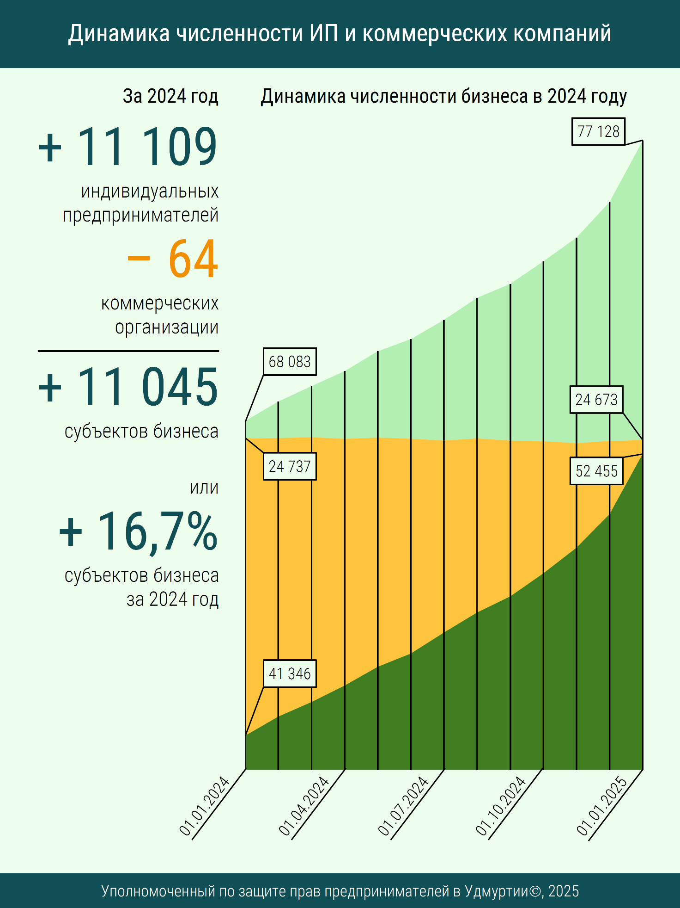

*Инфографика 4. Изменение числа зарегистрированных индивидуальных предпринимателей и коммерческих организаций в Удмуртской Республике в 2024 году по данным Федеральной налоговой службы.*

Рост числа индивидуальных предпринимателей в Удмуртской Республике (+26,9%) в разы превышает средний рост числа индивидуальных предпринимателей в субъектах Приволжского федерального округа (+7,5%) и в Российской Федерации в целом (+7,0%).

Таким образом, данные о численности зарегистрированных предпринимателей говорят о том, что условия для ведения бизнеса для индивидуальных предпринимателей довольно комфортные, чего нельзя сказать про условия для коммерческих компаний.

Отдельные составляющие условий ведения бизнеса, исходя из оценок, которые дали предприниматели в ходе опроса, можно разделить на 4 группы:

* выраженно негативные сферы, где большинство опрошенных высказалось, что ситуация ухудшилась;
* умеренно негативные сферы, где количество оценок, что ситуация ухудшилось примерно равно количеству оценок, что ситуация не изменилась;
* преимущественно нейтральные сферы, где большинство опрошенных не видит изменений, при этом остальные опрошенные в основном говорят, что ситуация ухудшилась;
* умерено позитивные сферы, где доли оценок, что ситуация улучшилась и что ситуация ухудшилась примерно равны, при этом большинство опрошенных не ощущает изменений.

К выраженно негативным сферам по итогам 2024 года предприниматели отнесли (см. инфографику 5):

* условия для поиска и найма квалифицированных работников (доля ответов «стало хуже» — 79%);
* доступность кредитов и иных заемных средств (доля ответов «стало хуже» — 66%);
* спрос и покупательскую способность клиентов (63%);
* мотивацию работников и эффективность их работы (62%);
* налоговую нагрузка на бизнес (58%).

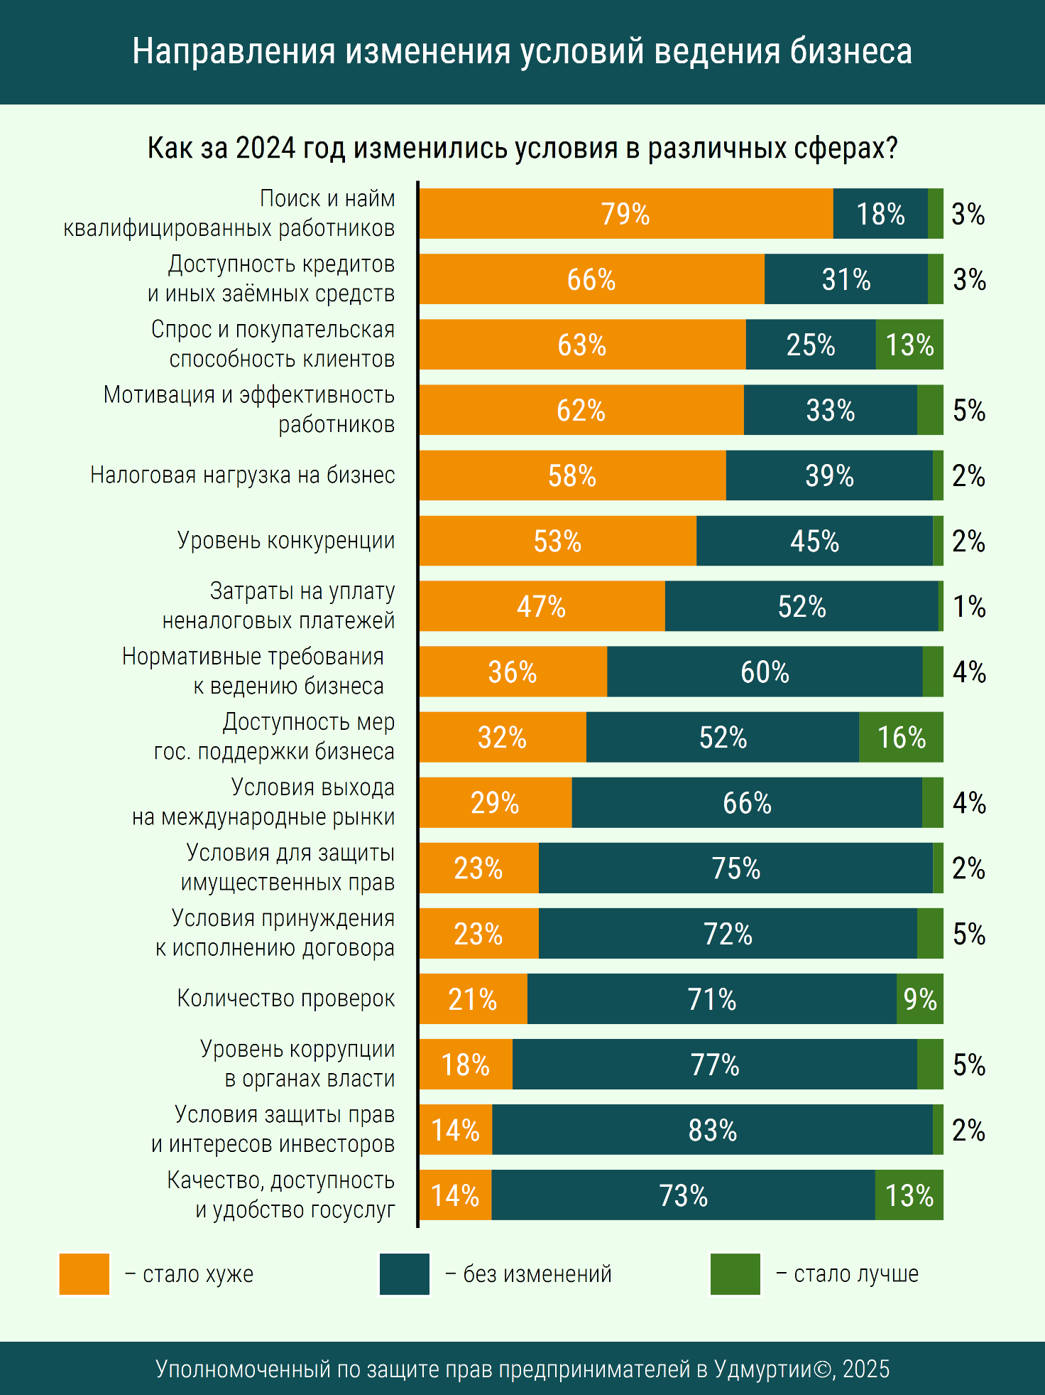

*Инфографика 5. Оценка изменений в условиях ведения бизнеса в Удмуртской Республике в 2024 году по направлениям по результатам опроса.*

Вопросы об оценке изменений в той или иной сфере ведения бизнеса, также как вопрос об изменении оценок ведения бизнеса в целом, можно рассматривать как триггер настроений бизнеса, рассматривая его в динамике.

Условия для поиска и найма квалифицированных работников, как и в 2023 году, остаются в лидерах по количеству негативных оценок среди всех изучаемых сфер (в 2023 году доля ответов «стало хуже» — 75%, в 2024 году — 79%). При этом наблюдается значительный отрыв этой сферы от последующих — доля ответов «стало хуже» на 13% больше, чем у следующей по порядку сферы доступности кредитов и иных заемных средств. Исходя из этого можно говорить, что кадровый голод —одна из наиболее острых проблем бизнеса в отчетном году.

Значительно ухудшились относительно 2024 года оценки, которые дают предприниматели доступности кредитов и иных заемных средств (в 2023 году доля ответов «стало хуже» — 46%, в 2024 году — 66%), из-за чего эта сфера перешла из категории умеренно негативных в категорию выраженно негативных. Оценки предпринимателей доступности кредитов и иных заемных средств продолжают ухудшаться несколько лет подряд: в 2020–2022 годах эта сфера входила в число преимущественно нейтральных (58–60% опрошенных предпринимателей отвечали «без изменений»), а в опросе за 2019 год она относилась к категории умерено позитивных сфер.

Спрос и покупательская способность клиентов — сфера, изменения в которой традиционно оцениваются предпринимателями преимущественно негативно, но при этом наблюдается положительная динамика: в 2020–2022 доля ответов «стало хуже» составляла 77–80%, в 2023 году — 67%, в 2024 году — 63%, при этом если в 2020–2022 годах доля положительных оценок составляла 4–5%, то в 2023–2024 годах доля ответов «стало лучше» составила 13%.

В оценках мотивации работников и эффективности их работы в 2024 году сохраняется тренд на постепенное ухудшение —эта сфера переместилась из категории умеренно негативных в категорию выраженно негативных в 2023 году (в 2023 году доля ответов «стало хуже» — 59%, в 2024 году — 62%). В 2019–2022 годах доли оценок «стало хуже» и «без изменений» были примерно равны, хотя также наблюдался устойчивый негативный тренд.

Значительно ухудшились относительно 2024 года оценки, которые дают предприниматели в вопросе налоговой нагрузки на бизнес (в 2023 году доля ответов «стало хуже» — 46%, в 2024 году — 58%). Данная сфера вернулась в категорию выраженно негативных, как было ранее в 2019–2022 годах, когда доля оценок «стало хуже» была в диапазоне 58–64%.

К умерено негативным сферам по итогам 2024 года предприниматели отнесли:

* уровень конкуренции (53% — «стало хуже», 45% — «без изменений»);
* затраты на уплату неналоговых платежей (47% — «стало хуже», 52% — «без изменений»).

Оценки предпринимателей изменений в уровне конкуренции снова ухудшились относительно 2023 года, когда наблюдалось улучшение оценок (в 2023 году доля оценок «стало хуже» — 43%, в 2024 году — 53%). В 2019–2022 годах доля ответов о том, что за год ситуация в этой сфере ухудшилась, находилась в диапазоне 48–52%.

В сфере затрат на уплату неналоговых платежей произошла смена тренда: оценки за 2024 год ощутимо хуже, чем в 2023 году, при том, что в течение последних лет наблюдалось постепенное улучшение оценок. Так с 2019 года по 2023 годы доля опрошенных предпринимателей, отмечавших, что ситуация ухудшилась, снизилась с 48% до 37%, но в 2024 году доля ответов «стало хуже» выросла до 47%. При этом позитивных оценок в этой сфере по-прежнему очень мало (в течение указанного периода доля ответов «стало лучше» находилась в диапазоне 1–3%).

К преимущественно нейтральным сферам по итогам 2024 года предприниматели отнесли:

* доступность мер государственной поддержки бизнеса (доля ответов «без изменений» — 52%);
* нормативные требования к ведению бизнеса (60%);
* условия выхода на международные рынки (66%);
* количество проверок, проводимых органами государственного и муниципального контроля (надзора) (71%);
* условия для принуждения недобросовестного контрагента к исполнению заключенного договора (72%);
* условия для защиты имущественных прав бизнеса (75%);
* уровень коррупции в органах власти (77%);
* условия для защиты инвесторами своих прав и законных интересов (83%).

В оценках доступности мер государственной поддержки бизнеса в 2024 году наблюдается наибольшая доля оценок «стало лучше» по сравнению с другим изучаемыми сферами ведения бизнеса (в 2023 году — 13%, в 2024 году — 16%). При этом выросла доля оценок «стало хуже» (в 2023 году — 26%, в 2024 году — 32%), что не позволяет данной сфере переместиться в категорию умерено позитивных.

В сфере нормативных требований к ведению бизнеса произошла смена тренда: в оценках данной сферы в последние годы наблюдалась положительная динамика — с 2020 по 2023 год доля ответов «стало хуже» сократилась с 46% до 18%, но в 2024 году доля ответов «стало хуже» выросла до 36%.

Оценки условий выхода на международные рынки в целом соответствуют оценкам 2023 года (в 2023 году доля ответов «стало хуже» — 25%, «стало лучше» — 4%, в 2024 году — 29% и 4% соответственно). Текущие оценки в этой сфере по-прежнему хуже, чем было до 2022 года, например, в 2021 году только 15% опрошенных предпринимателей давали оценки «стало хуже», а 9%, наоборот, отмечали улучшения.

Оценки количества проверок, проводимых органами государственного и муниципального контроля (надзора), в 2024 году ухудшились, из-за снижения доли положительных оценок, вследствие чего эта сфера перешла из категории умерено позитивных в категорию преимущественно нейтральных (в 2023 году доля ответов «стало хуже» — 21%, «стало лучше» — 17%, в 2024 году — 21% и 9% соответственно).

В оценках условий для принуждения недобросовестного контрагента к исполнению заключенного договора существенных изменений относительно опросов за предыдущие годы не произошло.

Оценки предпринимателями условий для защиты имущественных прав бизнеса в 2024 году стали лучше, чем в 2023 году (в 2023 году доля ответов «стало хуже» — 32%, в 2024 году — 23%).

В оценках уровня коррупции в органах власти за последние годы наблюдается положительный тренд. Так с 2019 года по 2024 годы доля опрошенных предпринимателей, отмечавших, что ситуация ухудшилась, снизилась с 31% до 17%.

В оценках условий для защиты инвесторами своих прав и законных интересов существенных изменений относительно опросов за предыдущие годы не произошло.

К умерено позитивным сферам в 2024 году можно отнести единственную сферу — качество, доступность и удобство получения государственных и муниципальных услуг (доля оценок «стало лучше» — 14%, доля оценок «стало хуже» — 13%). Оценки в данной сфере в последние годы, как правило, наиболее положительные оценки среди всех исследуемых сфер.

**Проведение проверок предпринимателей органами государственного контроля и надзора, органами муниципального контроля**

Любые проверки, проводимые в организации, отвлекают имеющиеся ресурсы от основной деятельности и приводят к снижению прибыльности бизнеса. Вследствие этого качество осуществления государственного и муниципального контроля и надзора играет важную роль в формировании условий для ведения бизнеса в Удмуртии.

В ходе опроса половина предпринимателей сообщила, что в 2024 году в их организации проверки не проводились (49%) (см. инфографику 6).

У трети опрошенных в течение года прошли от 1 до 3 проверок (38%). От 4 до 6 проверок было 7% опрошенных предпринимателей, от 7 до 10 проверок — у 3%, более 10 проверок — у 3%.

Доля предпринимателей, у которых не было проверок, сократилась относительно 2023 года (в 2023 году — 63%, в 2024 году — 49%). Рост доли ответов о проведении проверок частично связан с увеличением в выборке доли крупных и средних предприятий, частота проведения проверок которых существенно выше, нежели у микропредприятий, доля которых в выборке снизилась. В то же время и представители микропредприятий стали реже говорить, что у них не было проверок — в опросе за 2024 год доля таких ответов среди микропредприятий всего 57%. Таким образом в 2024 году сохранилась тенденция на увеличение количества проверок, возникшая в 2023 году. До 2023 года наблюдалась противоположная динамика сокращения числа проверок в бизнесе — с 2019 по 2022 годы доля опрошенных, сообщавших об отсутствии в их компаниях проверок, постепенно выросла с 44% до 73%.

Предприниматели, у которых в 2024 году были проверки, чаще сообщали, что это были плановые проверки или затруднялись назвать причину проверок (23 и 19 ответов соответственно). Реже в качестве причин проверок опрошенные отмечали, что проверка была проведена на основании жалоб клиентов, работников компании или иных лиц (9 ответов), инициирована конкурентами как средство неконкурентной борьбы (8 ответов) или инициирована работниками органов власти как средство давления на бизнес (8 ответов).

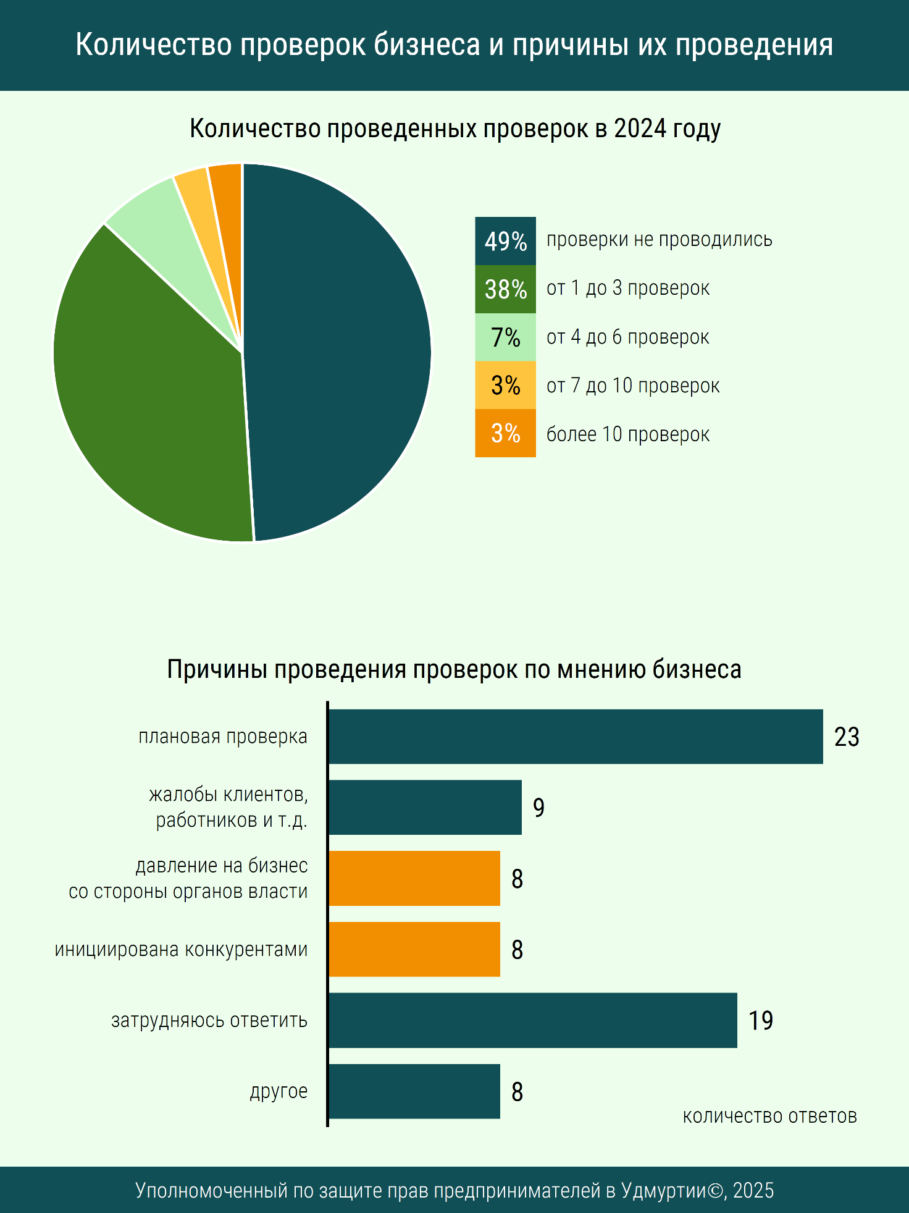

*Инфографика 6. Оценка по результатам опроса количества проверок, проведенных органами государственного контроля и надзора и органами муниципального контроля в 2024 году, а также причин проведения проверок по мнению опрошенных предпринимателей.*

Относительно 2023 года снизились относительные доли опрошенных предпринимателей, указывающих на такие причины проверок, как давление на бизнес со стороны работников органов власти и методы неконкурентной борьбы, применяемые конкурентами, и выросла доля ответов, о том, что причиной проверки стала жалоба клиентов, работников компании или иных лиц.

Половина опрошенных предпринимателей, у которых в 2024 году были проверки, сообщала, что средняя продолжительность проверки не превышала 3 дней (см. инфографику 7).

Из 66 опрошенных предпринимателей, у которых в 2024 году были проверки, 12 сообщили, что средняя продолжительность проверки составляла от 3 до 5 дней, 6 — от 6 до 10 дней, 4 — от 11 до 20 дней, 13 — более 20 дней.

В целом продолжительность проверок, указанная предпринимателями в 2024 году, выше, чем в 2023 году. При этом, несмотря на колебания значений год от года, картина распределения оценок продолжительности проверок остается неизменной: чаще всего предприниматели сообщают, что длительность проверок не превышает 3 дней (часто это ситуация характерна для большинства опрошенных, у которых были проверки); чем выше средняя длительность проверки, тем меньшая доля предпринимателей сталкивается с такими проверками, но при этом всегда присутствует пик на максимальном значении — доля опрошенных, отмечающих, что средняя продолжительность проверки превышает 20 дней, не укладывается в общую тенденцию и бывает гораздо выше. Предположительно, часть предпринимателей сталкивается с проверками, которые проходят по особым, отличающимся от большинства, правилам, приводящим к резкому увеличению продолжительности проверки.

Как сообщили предприниматели в ходе опроса за 2024 год, по результатам по результатам проведённых проверок чаще всего им было выдано предупреждение (26 ответов из 66 опрошенных, у кото были проверки в 2024 году), назначен административный штраф (24 ответа) или нарушений не выявлено и наказания не применялись (24 ответа).

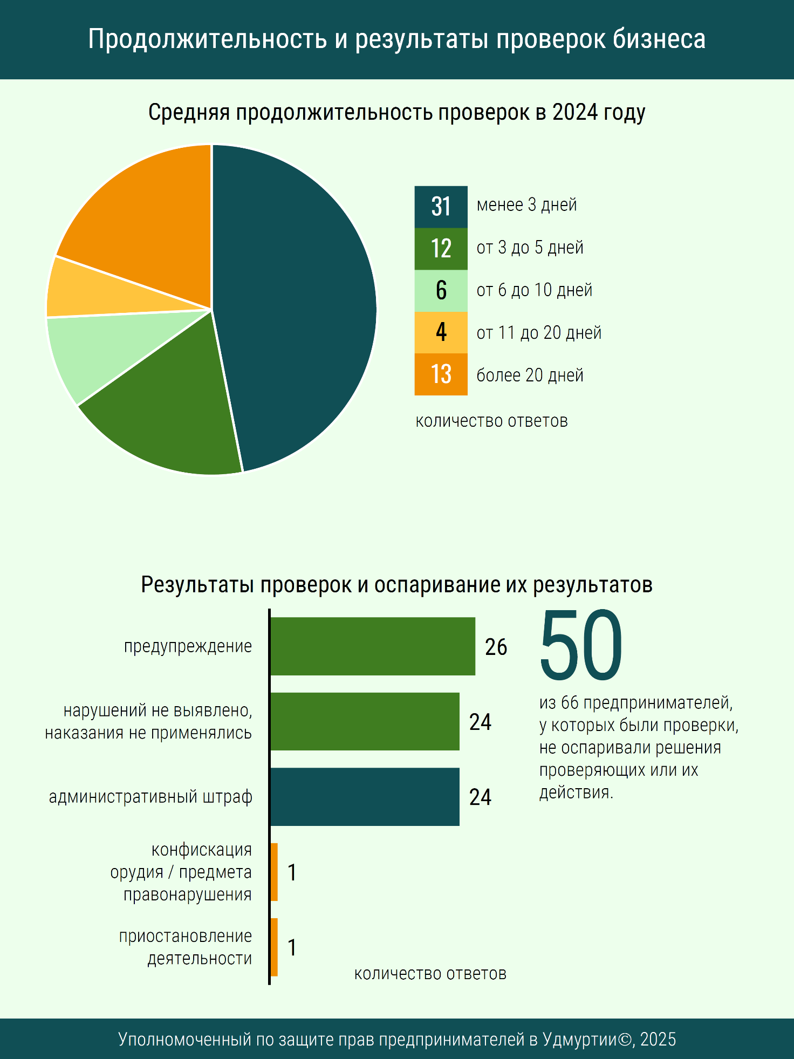

*Инфографика 7. Оценка по результатам опроса средней продолжительности проверок, проведенных органами государственного контроля и надзора и органами муниципального контроля в 2024 году, результатов проверок, а также принятых мер по обжалованию решений, принятых по итогам проверки.*

Отдельные предприниматели сообщили, что по итогам проверки итогом проверки стала конфискация орудия совершения или предмета правонарушения или административное приостановление деятельности компании. Ни один из опрошенных предпринимателей, у кого были проверки в 2024 году, не сообщил о применении к его компании или её работникам таких мер наказания как лишение лицензии или иного специального права, дисквалификация должностных лиц компании.

Относительно 2023 года значительно выросла доля опрошенных, которая сообщила что проверка завершилась административным штрафом. Это указывает на изменение в 2024 году тенденции смягчения наказаний для предпринимателей. Так, например, за период с 2019 по 2023 годы доля предпринимателей, у которых проверки завершались административным штрафом, сократилась с 46% до 21%. И если в 2019 году по данным опроса административный штраф был наиболее частым результатом проверки, то в 2023 году наиболее честимыми результатами проверки было отсутствие выявленных нарушений или вынесение предупреждения.

Подавляющее большинство предпринимателей-участников опроса не оспаривали действия или решения, принятые должностными лицами органа государственного или муниципального контроля (надзора) по результатам проверки (50 из 66 предпринимателей, у которых были проверки в 2024 году). Это характерное поведение предпринимателей, которое отмечается в последние годы наблюдений вне зависимости от частоты применения наказаний по итогам проверок.

Среди предпринятых действий опрошенные чаще сообщали, что оспаривали результаты проверки руководству проверяющего органа (7 ответов) или обжаловали в судебном порядке (6 ответов). Реже опрошенные оспаривали результаты проверки в вышестоящем органе власти (3 ответа). Один из опрошенных предпринимателей сообщил, что обжаловал действия или решения проверяющих в органы прокуратуры.

**Административные барьеры для бизнеса, создаваемые органами государственной власти и органами местного самоуправления**

Административные барьеры — это помехи, с которыми бизнес сталкивается в процессе своей хозяйственной деятельности, и которые в том числе создаются государственными органами или органами местного самоуправления. Примером административных барьеров может служить предъявление к бизнесу избыточных трудноисполнимых требований или требований, исполнение которых связано с большими дополнительными издержками.

На преодоление административных барьеров предприниматели тратят дополнительные ресурсы, снижая при этом конкурентоспособность и эффективность своего бизнеса.

В ходе опроса собственникам бизнеса и топ-менеджерам коммерческих компаний было предложено назвать федеральные органы государственной власти и их подразделения в Удмуртской Республике, исполнительные органы государственной власти Удмуртской Республики и подразделения органов местного самоуправления, которые, по их мнению, создают наибольшие административные барьеры для бизнеса в регионе.

По итогам опроса за 2024 год наибольшие административные барьеры среди федеральных органов власти и их подразделений в Удмуртии создают налоговые органы. Их указал каждый третий представитель бизнеса (32%). На втором месте среди федеральных органов – Роспотребнадзор (18%) (см. инфографику 8).

На протяжении последних лет именно эти органы государственной власти опрошенные предприниматели наиболее часто отмечают в качестве создающих административные барьеры для бизнеса. При этом в целом доля опрошенных, отмечающих наличие административных барьеров со стороны ФНС России в период с 2019 по 2024 год снизилась (с 48% до 32%), а административные барьеры со стороны Роспотребнадзора предприниматели значительно чаще отмечали в активный период пандемии коронавируса (в 2020 и 2021 годах доля ответов о создании административных барьеров Роспотребнадзором была 38% и 37% соответственно), а в 2023 году оценки вернулись на доковидный уровень.

На третьем место по количеству упоминаний среди федеральных органов исполнительной власти и их подразделений в Удмуртии, создающих наибольшие административные барьеры для бизнеса, органы прокуратуры (отметили 11% опрошенных). Относительно предыдущих периодов в 2024 году наблюдается значительный рост доли опрошенных, отмечающих органы прокуратуры как источник административных барьеров (в 2022–2023 года такой ответ выбирали 6% опрошенных).

На четвёртом месте по числу упоминаний — Государственная инспекция труда в Удмуртской Республике (отметили 9% опрошенных), на пятом — Росреестр (7%). Примерно такие же оценки были у предпринимателей в 2021–2023 годах.

Далее по числу упоминаний среди федеральных органов следуют МВД и Россельхознадзор — о создании этими ведомствами административных барьеров для бизнеса сообщили по 5% опрошенных.

Доля опрошенных, отмечающих наличие административных барьеров со стороны МВД, снизилась относительно периода с 2019 по 2021 годы   
(9–11%) и в 2022–2024 годах держится на уровне 5–6%.

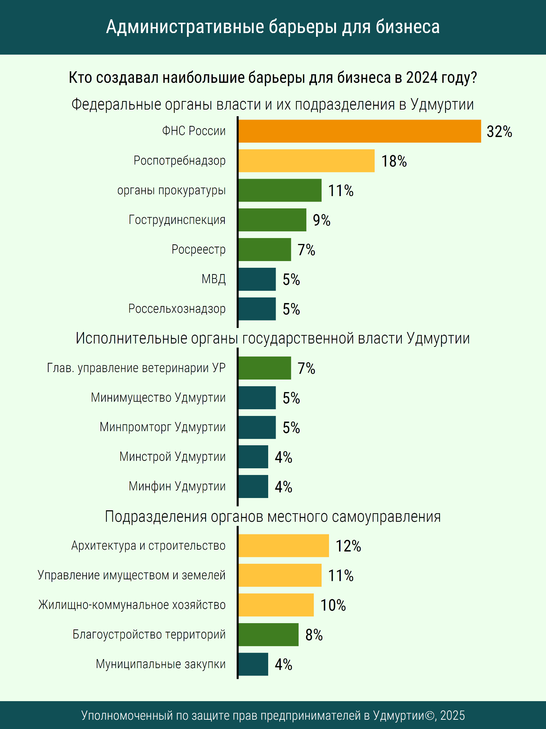

*Инфографика 8. Федеральные органы государственной власти и их подразделения в Удмуртской Республике, исполнительные органы государственной власти Удмуртской Республики и подразделения органов местного самоуправления, которые, по мнению опрошенных предпринимателей, создают наибольшие административные барьеры для бизнеса в Удмуртии.*

Доля опрошенных, отмечающих Россельхознадзор в качестве ведомства, создающего наибольшие административные барьеры находится примерно на одном уровне в 2021–2024 годах.

О создании административных барьеров такими федеральными ведомствами, как МЧС России, Социальный фонд России, таможенные органы, Росздравнадзор, Ростехнадзор и Ространснадзор сообщили менее 5% опрошенных предпринимателей.

Доля опрошенных, отмечающих наличие административных барьеров со стороны МЧС России, существенно сократилась за последние годы. Например, если в 2015 году доля предпринимателей, опрошенных ФСО России, отмечавших наличие административных барьеров со стороны МЧС России составляла 19%, то в 2024 году в ходе опроса Уполномоченного наличие административных барьеров со стороны МЧС России отметили только 4% опрошенных предпринимателей.

В 2024 году, как и в 2023 году, остаётся на невысоком уровне доля предпринимателей, отмечающих наличие административных барьеров со стороны Социального фонда России, — 4%. В опросах за 2019–2022 годах доля опрошенных, отмечавших административные барьеры со стороны Пенсионного фонда России (влившегося в Социальный фонд России при реорганизации), составляла 8–13%.

Доля опрошенных, отмечающих наличие административных барьеров со стороны таможенных органов, Росздравнадзора, Ростехнадзора и Ространснадзора во всех опросах за последние годы колеблется в районе нескольких процентов — не прослеживается ни позитивной, ни негативной динамики.

По мнению 11% опрошенных предпринимателей, ни одно из перечисленных в анкете федеральных ведомств не создает административных барьеров, а 36% затруднились назвать хотя бы одно ведомство. Доля опрошенных, отвечающих, что ни одно из перечисленных ведомств не создает административных барьеров, снизилась относительно 2023 года (тогда такой ответ дали 18% опрошенных). При этом за последние годы выросла доля опрошенных, затруднившихся назвать хотя бы одно из федеральных ведомств, создающее административные барьеры для бизнеса (с 16% до 36% в период с 2019 года по 2024 год).

Наибольшие административные барьеры среди исполнительных органов государственной власти Удмуртской Республики, по мнению опрошенных, в 2024 году создавали Главное управление ветеринарии Удмуртской Республики (его указали 7% опрошенных), Минимущество Удмуртии (5%) и Минпромторг Удмуртии (5%).

Доля опрошенных, отмечающих наличие административных барьеров со стороны Главного управления ветеринарии Удмуртской Республики выросла относительно предыдущих опросов (в 2020–2023 годах такой ответ выбирали   
3–4% опрошенных).

Доля опрошенных, отмечающих наличие административных барьеров со стороны Минимущества Удмуртии, снизилась относительно предыдущих опросов (в 2021–2022 годах такой ответ выбирали 12% опрошенных, в 2023 году — 9%).

Доля опрошенных, отмечающих Минпромторг Удмуртии в качестве ведомства, создающего наибольшие административные барьеры находится примерно на одном уровне в 2021–2024 годах.

Минфин Удмуртии, Минстрой Удмуртии, Министерство социальной политики и труда Удмуртии, Минлесхоз Удмуртии, Минобразования Удмуртии, Минприроды Удмуртии, Главное управление по государственному надзору Удмуртии и Агентство по государственной охране объектов культурного наследия Удмуртии в качестве ведомств, создающих наибольшие административные барьеры, в 2024 году упоминали менее 5% опрошенных.

Доля опрошенных, отмечающих наличие административных барьеров со стороны Минфина Удмуртии осталась на уровне 2023 года (4%), при этом по отношению к 2022 году доля сократилась (было 10%).

Доля опрошенных, отмечающих наличие административных барьеров со стороны Минстроя Удмуртии, примерно одинакова во всех опросах за последние годы — не прослеживается ни позитивной, ни негативной динамики, за исключением 2019–2020 годов, когда доля опрошенных, отмечающих наличие административных барьеров со стороны Минстроя Удмуртии, уменьшилась с 12% до 6%.

Доля опрошенных, отмечающих наличие административных барьеров со стороны Министерства социальной политики и труда Удмуртии, Минлесхоза Удмуртии, Минприроды Удмуртии, Минобразования Удмуртии, Главного управления по государственному надзору Удмуртии и Агентства по государственной охране объектов культурного наследия Удмуртии во всех опросах за последние годы колеблется в районе нескольких процентов — не прослеживается ни позитивной, ни негативной динамики.

По мнению 25% опрошенных предпринимателей, ни один из перечисленных в анкете исполнительных органов государственной власти Удмуртской Республики не создает административных барьеров. Половина опрошенных (52%) затруднились назвать хотя бы одно республиканское ведомство, создающее административные барьеры. Доля опрошенных, отмечающих отсутствие административных барьеров со стороны региональных органов власти (в том числе затрудняющихся назвать хотя бы одно ведомство, создающее административные барьеры), традиционно высока.

Среди подразделений органов местного самоуправления, создающих максимальные административные барьеры для ведения предпринимательской деятельности, опрошенные в 2024 году предприниматели чаще всего указывали подразделения в сферах архитектуры и строительства (12%), управления имуществом (11%), жилищно-коммунального хозяйства (10%) и благоустройства территорий (8%). Все эти подразделения традиционно в опросах отмечаются предпринимателями в качестве создающих наибольшие административные барьеры для бизнеса. В то же время в последние три года наблюдается тенденция сокращения числа предпринимателей, указывающих в качестве подразделений органов местного самоуправления, создающих наибольшие административные барьеры, подразделения в сфере управления имуществом и земельными ресурсами (с 18% до 11%) и в сфере жилищно-коммунального хозяйства (с 17% до 8%).

Подразделения в сферах муниципальных закупок, воинского учета и гражданской обороны, природных ресурсов и экологии, сельского хозяйства указывали в качестве создающих наибольшие административные барьеры для бизнеса не более 5% опрошенных. Доля опрошенных, отмечающих наличие административных барьеров со стороны этих подразделений, во всех опросах за последние годы колеблется в районе нескольких процентов.

Среди подразделений органов местного самоуправления 48% опрошенных предпринимателей затруднились назвать хотя бы одно подразделение, создающие наибольшие административные барьеры для бизнеса, а каждый четвертый из опрошенных предпринимателей высказался, что ни одно из перечисленных подразделений не создает административных барьеров (28%). Доля опрошенных, отмечающих отсутствие административных барьеров со стороны органов местного самоуправления (в том числе затрудняющихся назвать хотя бы одно ведомство, создающее административные барьеры), также традиционно высока.

**Распространенность коррупционных практик в предпринимательской деятельности**

Распространенность коррупционных практик — один из факторов, влияющих на условия ведения бизнеса. Она увеличивает издержки бизнеса, негативно влияет на качество и стоимость производимых товаров, оказываемых услуг и выполняемых работ, препятствует формированию конкурентной среды.

Коррупционные практики отрицательно сказываются не только на потребителях, но и на возможностях самих компаний расширять свой бизнес и выходить на новые рынки, в том числе зарубежные. Высокий уровень коррупции создает неблагоприятный инвестиционный фон в регионе, увеличивает издержки и риски инвесторов, сокращает объем инвестиций в экономику.

В ходе опроса об условиях ведения бизнеса в Удмуртии в 2024 году 8% опрошенных предпринимателей сообщили, что в течение года сталкивались с коррупционными практиками — уплачивали неформальные платежи или оказывали неформальные услуги. 92% опрошенных с такими практиками в 2024 году не сталкивались (см. инфографику 9).

Учитывая остроту вопроса и традиционную осторожность предпринимателей (в том числе недоверие части представителей бизнеса к любым связанным с государством институтам), вероятно, что реальные масштабы коррупционных практик больше. В то же время ответы на этот вопрос можно рассматривать как триггер распространенности коррупционных практик, особенно рассматривая его в динамике.

В проводимых Уполномоченным опросах с 2019 года наблюдается постепенное сокращение доли опрошенных предпринимателей, отвечающих, что сталкивались с коррупционными практиками (с 22% в 2019 году до 8% в 2023–2024 годах). С одной стороны, это может говорить о снижении распространенности коррупционных практик во взаимодействиях органов власти и бизнеса, с другой стороны, такая тенденция может быть связана с ростом нежелания предпринимателей рассказывать об этой стороне ведения бизнеса или «привыкании» к сложившимся коррупционным практикам.

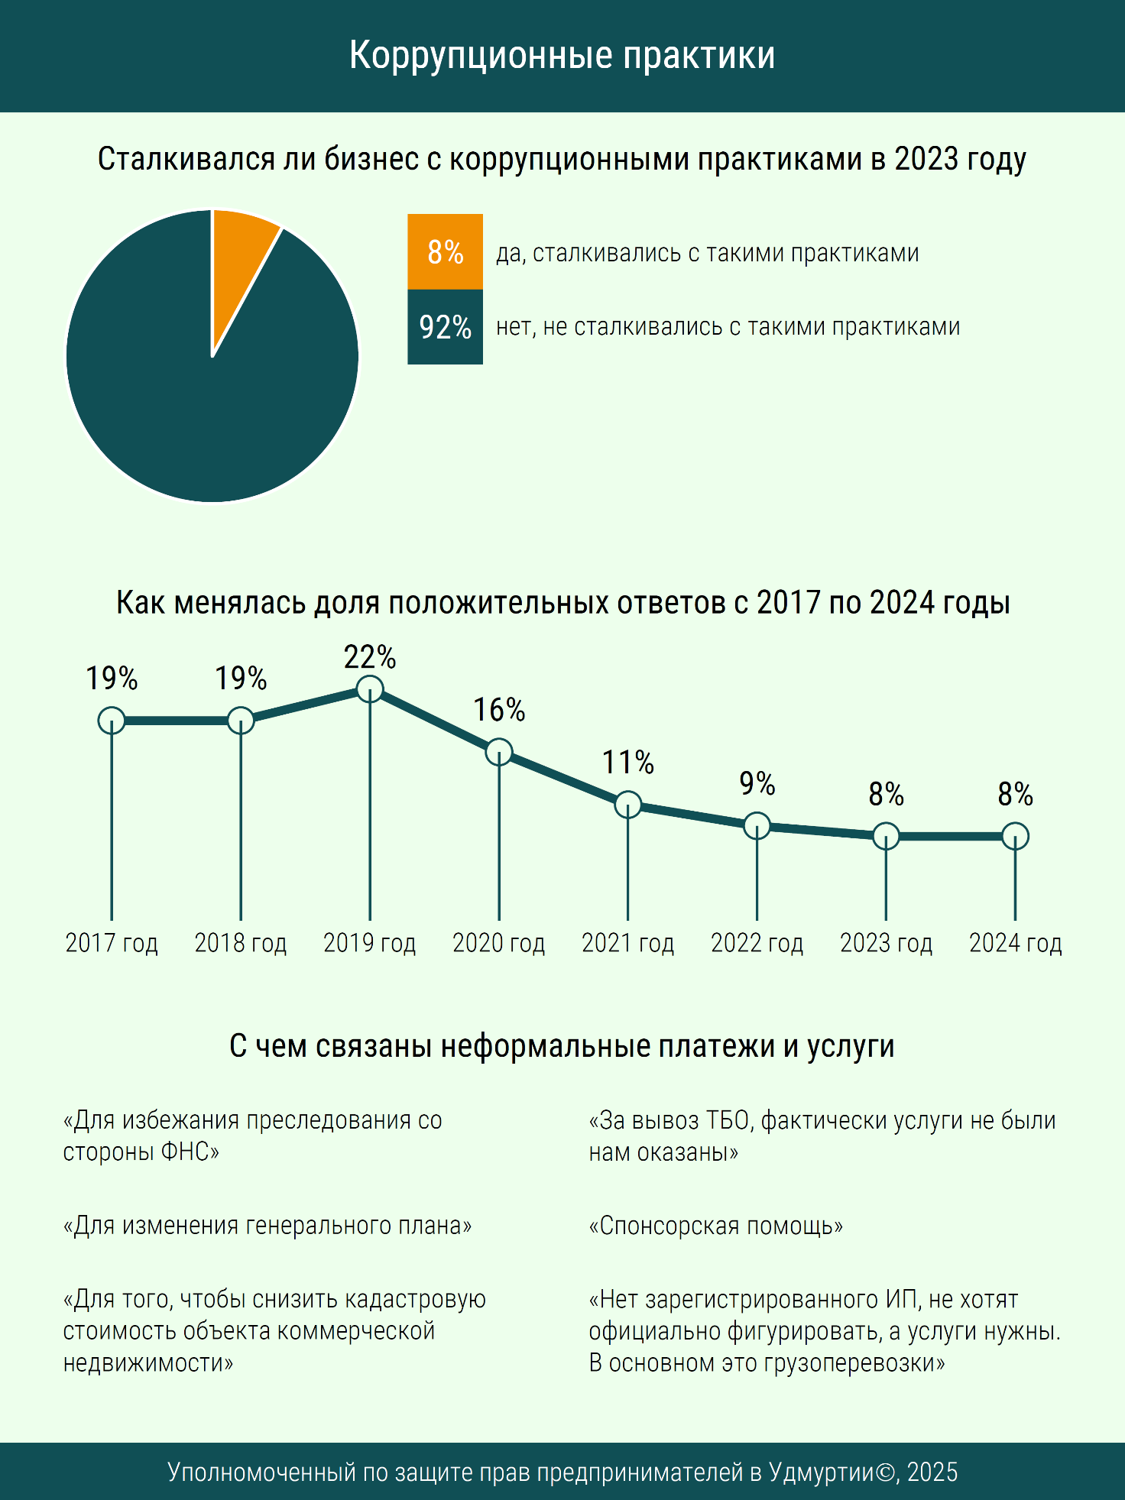

*Инфографика 9. Ответы опрошенных предпринимателей о том, приходилось ли им сталкиваться с практикой уплаты неформальных платежей (оказания неформальных услуг) и причины формирования подобных практик по мнению опрошенных.*

На открытый вопрос о том, с какими целями опрошенным предпринимателям в 2024 году приходилось уплачивать неформальные платежи или оказывать неформальные услуги ответили 8 респондентов.

Двое из них указали, что это были вынужденные платежи в формате благотворительности. Двое опрошенных сообщили, что вынуждены были заплатить или оказать услуги за принятие органом власти нужного решения: «Для изменения генерального плана», «Для того, чтобы снизить кадастровую стоимость объекта коммерческой недвижимости».

Один из предпринимателей сообщил, что коррупционные практики применялись «для избежания преследования со стороны ФНС», другой сообщил, что оплачивал фактически не оказанные услуги: «За вывоз ТБО, фактически услуги не были нам оказаны», третий сообщил, что это был способ скрыть факт получения необходимых услуг: «Нет зарегистрированного ИП, не хотят официально фигурировать, а услуги нужны. В основном это грузоперевозки». Один из опрошенных сообщил, что коррупционные практики применялись при проведении процедуры торгов, но не уточнил деталей.

По мнению опрошенных предпринимателей, сталкивавшихся в 2024 году с коррупционными практиками, их причинами в первую очередь была неблагоприятная административная среда, при которой предприниматели вынуждены платить с целью сохранить бизнес. Реже опрошенные высказывали мнение, что такие практики связаны со специально созданными государственными органами неисполнимыми обязательными требованиями или административными процедурами. Один из опрошенных высказал мнение, что они связаны с желанием получить дополнительное конкурентное преимущество.

В опросах за предыдущие годы в качестве основных причин коррупционных практик опрошенные предприниматели также называли неблагоприятную среду, в которой они вынуждены платить за сохранение бизнеса, и специально созданные органами власти неисполнимые обязательные требования или административные процедуры.

На третьем месте по частоте упоминаний ранее предприниматели называли желание получить дополнительное конкурентное преимущество. В 2024 году этот вариант ответа не выбрал ни один из опрошенных.

**Прибыльность бизнеса в Удмуртской Республике**

Прибыль — один из главных показателей успешности бизнеса. В опросе предпринимателям было предложено оценить прибыльность своего бизнеса в 2024 году.

Больше половины опрошенных предпринимателей дали положительные оценки прибыльности своего бизнеса в 2024 году. Почти половина опрошенных (47%) высказалась, что их бизнес приносит стабильную небольшую прибыль. При текущей ситуации угрозы для существования их бизнеса нет, но и на его развитие ресурсов не хватает. У 8 % бизнес успешен и приносит хорошую прибыль. В ближайшей перспективе они планирует расширение бизнеса.

У 44% опрошенных, напротив, текущая ситуация негативная. 29% опрошенных предпринимателей считают, что их бизнес находится на грани убыточности. Прибыльность минимальна и любые негативные изменения могут сделать бизнес убыточным. Ещё 15% опрошенных сообщили, что их бизнес убыточен и существует только за счёт ранее накопленных ресурсов. Если в ближайшее время не произойдёт существенных положительных изменений бизнес придётся закрыть (см. инфографику 10).

В период с 2020 года наблюдается значительный рост доли предпринимателей, сообщающих, что их бизнес прибыльный (сумма ответов «бизнес успешен и приносит хорошую прибыль» и «бизнес приносит стабильную небольшую прибыль») — в 2020 году таких ответов было 26%, в 2024 году — 55%. Такую динамику можно рассматривать как косвенный показатель улучшения условий для ведения бизнеса в Удмуртской Республике в последние годы.

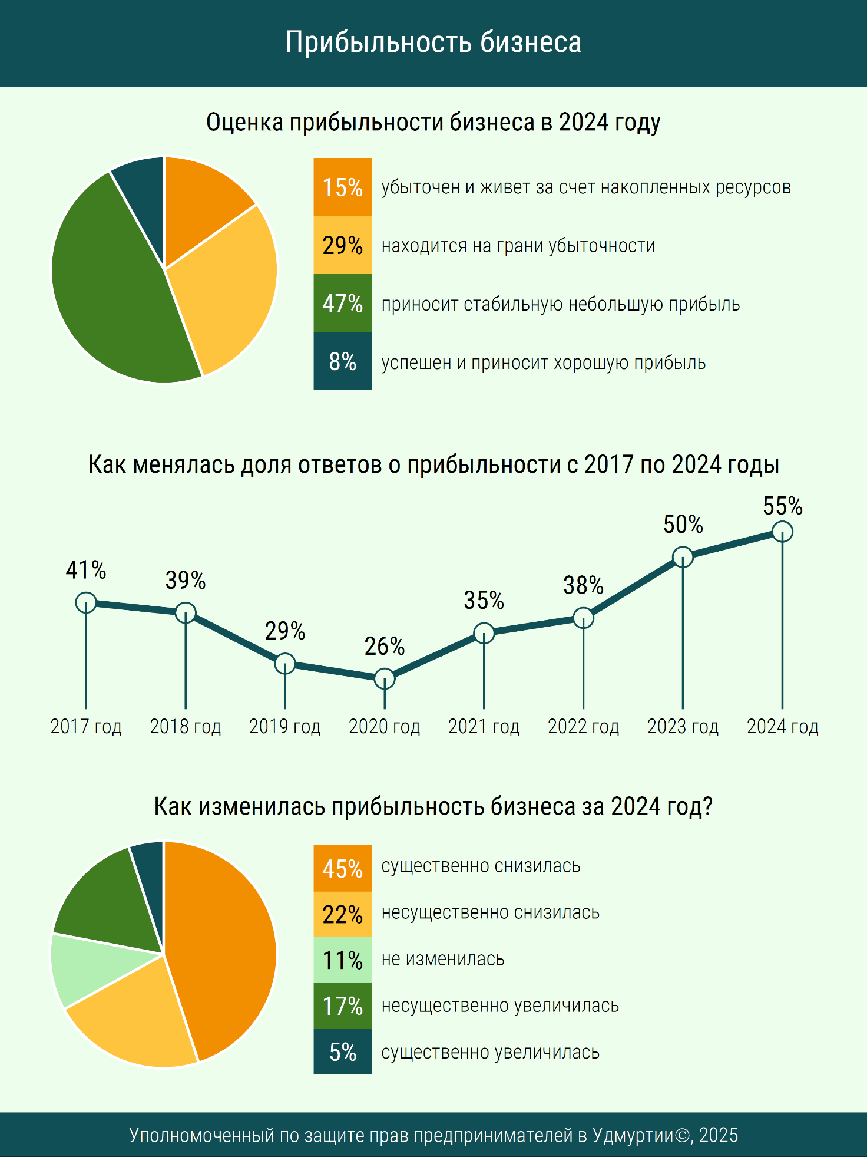

*Инфографика 10. Оценка прибыльности предпринимательской деятельности в Удмуртской Республике и изменения прибыльности за 2024 год по итогам опроса.*

Мнения опрошенных предпринимателей о том, как изменилась прибыльность их бизнеса за 2024 год преимущественно негативные — большинство опрошенных отметили снижение прибыльности своего бизнеса (сумма ответов «существенно снизилась» и «несущественно снизилась» — 67%). О повышении прибыльности бизнеса сообщил каждый пятый опрошенный (сумма ответов «существенно увеличилась» и «несущественно увеличилась» — 22%). У 11% опрошенных прибыльность бизнеса за 2024 год не изменилась.

В целом результаты опросов позволяют предположить, что предприниматели склонны давать пессимистичные оценки изменениям прибыльности своего бизнеса, поэтому динамика изменения доли прибыльных компаний не коррелирует с оценками изменений прибыльности бизнеса за прошедший год — в 2024 году оценки изменения прибыльности бизнеса выраженно отрицательные, но при этом доля предпринимателей, отмечающих, что их бизнес прибыльный, выросла относительно опроса по итогам 2023 года. Поэтому ответы на вопрос об изменении прибыльности бизнеса можно рассматривать как дополнительный триггер настроений бизнеса, особенно рассматривая его в динамике.

В период с 2020 по 2024 годы доля негативных оценок изменения прибыльности бизнеса сократилась с 83% до 67%, в том числе доля предпринимателей, сообщивших, что прибыльность их бизнеса существенно снизилась, сократилась с 65% до 45%. Напротив, доля положительных оценок изменения прибыльности бизнеса за этот период увеличилась с 8% до 22%.

**Оценка предпринимателями деятельности региональных органов власти по созданию благоприятных условий для ведения бизнеса**

Предпринимателям в ходе опроса было предложено оценить деятельность региональных властей, направленную на создание благоприятных условий

ведения бизнеса в Удмуртии.

Почти половина опрошенных предпринимателей считают, что улучшение условий ведения бизнеса в Удмуртии не является приоритетом для региональных властей (сумма ответов «улучшение условий ведения бизнеса в Удмуртии не является приоритетом региональных властей, принимаемые в этой сфере меры недостаточны и не дают необходимого эффекта» и «региональные власти не нацелены на улучшение условий ведения бизнеса в Удмуртии, их действия в этой сфере явно недостаточны и неэффективны, при этом нередко принимаются решения, наносящие вред бизнесу» — 48%).

Каждый третий опрошенный предприниматель придерживается мнения, что улучшение условий ведения бизнеса в Удмуртии — приоритет для региональных властей (сумма ответов «региональные власти нацелены на улучшение условий ведения бизнеса в Удмуртии и предпринимают масштабные и эффективные меры, направленные на достижение этой цели» и «улучшение условий ведения бизнеса в Удмуртии — один из приоритетов региональных властей, но предпринимаемые меры недостаточно масштабны, носят избирательный характер и не всегда достаточно эффективны» — 31%).

Затруднились оценить деятельность региональных властей 22% опрошенных (см. инфографику 11).

Несмотря на то, что в итогах опроса за 2024 год преобладают негативные оценки деятельности региональных властей, текущие значения — наиболее позитивные за последние годы наблюдений. В 2019–2022 годах доля негативных оценок находилась в диапазоне от 64 до 69%, в 2023 году таких ответов было 56%, в 2024 году — 48%. Напротив, в 2019–2022 годах доля позитивных находилась в диапазоне от 16% до 25%, в 2023 году таких оценок было 30%, в 2024 году — 31%.

На вопрос о том, куда опрошенные предприниматели обратятся в случае нарушения их прав и законных интересов органами государственной власти, органами местного самоуправления, иными органами и организациями, наделёнными отдельными государственными или иными публичными полномочиями, они чаще всего отвечали, что в органы прокуратуры (34%). Далее по частоте упоминаний следуют суд (24%), вышестоящие органы власти (24%) и уполномоченный по защите прав предпринимателей (22%).

В общественные объединения предпринимателей готовы обратиться 14% опрошенных предпринимателей, а 6% — в правоохранительные органы.

Каждый пятый опрошенный (22%) не будет никуда обращаться, поскольку не верит в возможность защиты своих прав, не хочет портить отношения с органом власти, нарушившим его права и т.д.

Доля опрошенных, которые готовы обратиться за защитой своих прав и законных интересов в органы прокуратуры, находится примерно на одном уровне в последние годы.

Доля опрошенных, которые готовы обратиться за защитой своих прав и законных интересов в суд, выросла относительно 2023 года, но по-прежнему ниже значений 2022 года (в 2022 году доля таких ответов была 30%, в 2023 году — 18%, в 2024 году — 24%). В целом для этой категории характерны сильные колебания.

Доля опрошенных, которые готовы обратиться за защитой своих прав и законных интересов в вышестоящий орган власти выросла относительно опросов в предыдущие годы (в 2020–2023 годах доля таких ответов находилась в диапазоне 17%–20%, в 2024 году — 24%).

Доля опрошенных, которые готовы обратиться за защитой своих прав и законных интересов к уполномоченному по защите прав предпринимателей снизилась относительно опросов в предыдущие годы (в 2020–2023 годах доля таких ответов находилась в диапазоне 31%–35%, в 2024 году — 22%).

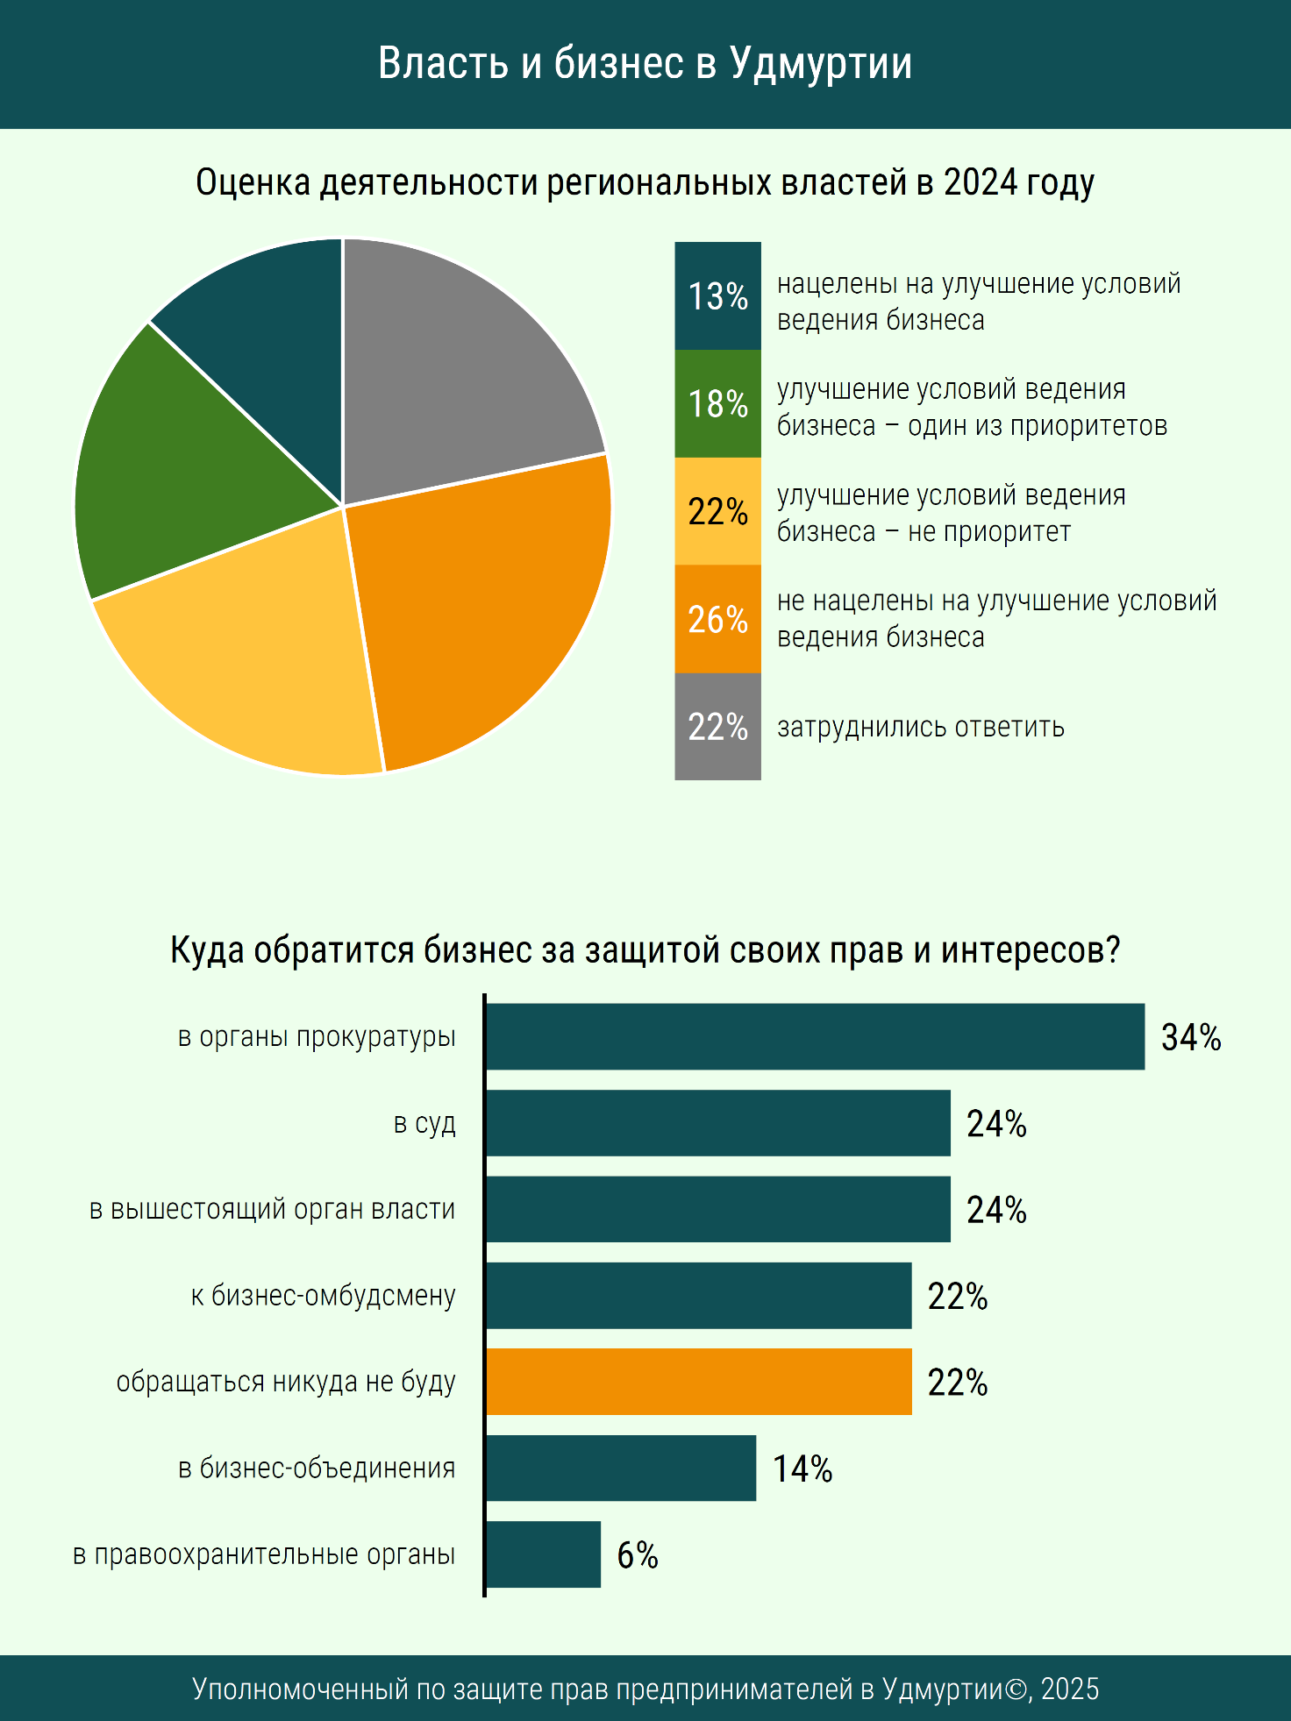

*Инфографика 11. Оценка опрошенными предпринимателями деятельности региональных властей по созданию благоприятных условий для ведения бизнеса и органы власти и организации, в которые готовы обратиться предприниматели в случае нарушения их прав и законных интересов.*

Доля опрошенных, которые готовы обратиться за защитой своих прав и законных интересов в общественные объединения предпринимателей снизилась относительно опросов в предыдущие годы (в 2020–2023 годах доля таких ответов находилась в диапазоне 18%–21%, в 2024 году — 14%).

Каждый пятый опрошенный (22%) по итогам 2024 года сообщил, что не будет никуда обращаться, так как не верит в возможность защиты своих прав, не хочет портить отношения с органом власти, нарушившим его права, и т.д. В целом в последние годы доля опрошенных предпринимателей, не готовых никуда обращаться за защитой своих прав и законных интересов, остается примерно на одном уровне (за исключением всплеска по итогам 2020 года, когда такой вариант выбрали 28% опрошенных предпринимателей).

V. Предложения по совершенствованию правового положения субъектов предпринимательской деятельности

На основании обращений предпринимателей, поступающих к Уполномоченному, предложений общественных объединений предпринимателей в Удмуртской Республике, анализа обращений предпринимателей, поступивших к Уполномоченному в течение года, а также мнений, высказанных представителями бизнес-сообщества во время выездных встреч с Уполномоченным в городах и районах Удмуртской Республики, сформирован перечень актуальных системных проблем предпринимателей в Удмуртской Республике по итогам 2024 года.

В перечень вошли проблемы, многие из которых неоднократно поднимались Уполномоченным на различных дискуссионных площадках. По результатам обсуждений, анализа мнений участников Общественного совета при Уполномоченном и их представителей определены наиболее актуальные системные проблемы предпринимателей в Удмуртской Республике, которые предлагается рассмотреть на федеральном и региональном уровнях. Некоторые проблемы, которые поднимались ранее, но небыли решены, также вошли в перечень.

1. Проблематика внедрения и функционирования системы обязательной маркировки товаров легкой промышленности.

Внедрение и функционирование системы обязательной маркировки товаров легкой промышленности является важной темой, вызывающей много обсуждений и споров. Одной из ключевых проблем является необходимость создания эффективной инфраструктуры для маркировки. Это требует значительных инвестиций как со стороны государства, так и со стороны субъектов предпринимательской деятельности.

Предприниматели могут столкнуться, а некоторые уже столкнулись, с трудностями в адаптации своих производственных процессов к новым требованиям. Необходимость внедрения новых технологий и оборудования увеличивает финансовую нагрузку на малый и средний бизнес. Кроме того, многие компании могут не иметь достаточного опыта работы с системами маркировки, что приведет к дополнительным затратам на обучение и консультации.

Также стоит учесть вопросы совместимости новых систем с уже существующими. Некоторые предприятия и индивидуальные предприниматели могут использовать устаревшие технологии, что сделает процесс перехода к обязательной маркировке более сложным. Это может вызвать задержки в производственном цикле и негативно сказаться на их конкурентоспособности.

С другой стороны, система обязательной маркировки направлена на борьбу с контрафактом и нелегальной продукцией. Это, безусловно, является положительным аспектом, так как позволит повысить качество товаров на рынке. Однако, для достижения этой цели необходимо обеспечить надежный контроль за выполнением новых требований.

Необходимо также учитывать возможные риски, связанные с внедрением системы. Например, могут возникнуть сбои в работе информационных систем, что приведет к потерям для бизнеса. Кроме того, существует вероятность появления новых схем мошенничества, направленных на обход системы маркировки.

Ключевым аспектом является взаимодействие между государственными органами, производителями и торговыми сетями. Для успешного внедрения маркировки требуется четкая координация действий всех участников процесса. Это включает в себя разработку единых стандартов и протоколов, а также регулярное обновление информации о новых требованиях.

Сложности могут возникнуть и на этапе реализации системы. Необходима подготовка соответствующей нормативно-правовой базы, которая должна учитывать интересы всех сторон. Также стоит обратить внимание на необходимость постоянного мониторинга и анализа результатов внедрения системы.

Общественное мнение также играет важную роль в процессе внедрения маркировки. Потребители должны быть информированы о преимуществах новой системы, чтобы они могли принимать обоснованные решения при выборе товаров. Это потребует активной информационной кампании со стороны производителей и государства.

Внедрение системы обязательной маркировки может привести к увеличению цен на товары. Производители могут быть вынуждены перекладывать затраты на конечного потребителя, что может негативно сказаться на спросе. Важно найти баланс между качеством и доступностью товаров.

Не менее важным является вопрос защиты данных. Система маркировки требует сбора и хранения большого объема информации о товарах и их производителях. Это создает риски утечки данных и нарушений конфиденциальности, что требует разработки надежных мер безопасности.

Следует отдельно выделить проблемы, связанные с системой обязательной маркировки, с которыми сталкиваются предприниматели в условиях новых требований, поступающие в адрес Уполномоченного по защите прав предпринимателей в Удмуртской Республике. Рассмотрим каждую из проблем подробнее.

1). Проблема со считыванием маркировки. Ситуация, когда приложение на телефоне считывает код, а сканер на кассе — нет, является распространенной. Это может быть связано с несовместимостью оборудования или неправильными настройками. Обращение к специалистам по настройке кассы может потребовать времени и дополнительных расходов, что недопустимо для микробизнеса. Перемаркировка товаров также является затратной и время затратной процедурой, что создает дополнительное бремя.

2). Аннулирование части маркировок без ясной причины — еще одна серьезная проблема. Это создает неопределенность и может привести, а в некоторых случаях уже привело к убыткам, особенно если товар уже был продан или использован. Необходима прозрачность в процессе аннулирования, чтобы предприниматели могли понимать, как избежать подобных ситуаций в будущем.

3). Затраты на маркировку. Расходы на новую кассу, ежегодные взносы и услуги IT-специалиста действительно значительны. Эти затраты оказывают серьезное давление на бюджет небольшого бизнеса. При этом необходимость приобретения оборудования, такого как принтер этикеток, добавляет дополнительную нагрузку. Оплата за маркировки, которые не считываются, и невозможность вернуть их в центр маркировки также создают финансовые потери.

4). Вопрос доступности товара с маркировкой является критически важным. Если на оптовых рынках товары продаются без маркировки, это создает неравные условия для микробизнеса, который должен соблюдать новые требования. Необходимы меры для обеспечения доступности качественных товаров с маркировкой для всех участников рынка, чтобы избежать ситуации, когда малые предприниматели оказываются в невыгодном положении.

5). Непрерывный стресс, связанный с соблюдением требований маркировки, также не следует недооценивать. Постоянное беспокойство о том, будет ли товар считан на кассе, и частые отклонения могут серьезно подорвать моральный дух предпринимателей. Увеличение взносов и другие финансовые нагрузки создают дополнительное давление, что в свою очередь может негативно сказаться на качестве обслуживания клиентов.

В целом, ситуация подчеркивает необходимость более тщательного подхода к внедрению системы маркировки, включая развитие инфраструктуры, обучение и поддержку для малых и средних предприятий. Важно, чтобы государственные органы и заинтересованные стороны работали вместе, чтобы устранить существующие проблемы и создать более справедливые условия для всех участников рынка.

В заключение следует добавить, что внедрение системы обязательной маркировки товаров легкой промышленности необходима, но представляет собой сложную задачу, требующую комплексного подхода. Нужно учитывать интересы всех участников процесса, разрабатывать адекватные меры поддержки для предпринимателей и обеспечивать защиту прав потребителей. Только при условии эффективного взаимодействия и сотрудничества всех сторон можно добиться успешной реализации данной системы.

2. Проблема ускоренного обучения и подготовке профессиональных рабочих.

Проблема ускоренного обучения и подготовки профессиональных рабочих становится все более актуальной в условиях быстро меняющегося рынка труда. Современные технологии и методы работы требуют от специалистов высокой квалификации и способности быстро адаптироваться к новым условиям. Традиционные образовательные системы часто не успевают за изменениями, что приводит к дефициту квалифицированных кадров.

Одним из подходов к решению этой проблемы является внедрение программ дуального обучения, которые объединяют теорию и практику. Такие программы позволяют студентам получать реальные навыки в процессе работы, что значительно повышает их конкурентоспособность. Также важно развитие онлайн-образования, которое предоставляет доступ к обучающим материалам и курсам для широкого круга людей.

Кроме того, следует уделять внимание индивидуализации образовательных траекторий. Каждый студент имеет свои сильные и слабые стороны, и адаптация образовательных программ под конкретные нужды может значительно повысить эффективность обучения. Важно также развивать навыки критического мышления и решения проблем, которые являются ключевыми в современном мире.

Сотрудничество между образовательными учреждениями и работодателями может способствовать более точному соответствию учебных программ требованиям рынка. Однако для успешной реализации этих инициатив необходимо преодолеть ряд барьеров, включая финансирование, организационные сложности и устаревшие подходы к обучению.

В целом, проблема ускоренного обучения требует комплексного подхода и активного участия всех заинтересованных сторон – от государства и образовательных учреждений до бизнеса и самих студентов. Только так можно подготовить квалифицированных специалистов, способных эффективно работать в условиях динамично развивающейся экономики.

Рассмотрим данную проблему на примере АО «ИЭМЗ «Купол» и АПОУ УР «Техникум радиоэлектроники и информационных технологий им. А.В. Воскресенского».

АО «ИЭМЗ «Купол» является одним из предприятий оборонно-промышленного комплекса, на котором применяются наукоемкие технологии для производства изделий высокоточного производства. Предприятие предъявляет высокие требования к квалификации работников как к принятым, так и кандидатам на трудоустройство. Наиболее востребованными для АО «ИЭМЗ «Купол» являются профессии: «Слесарьсборщик РЭАиП», «Монтажник РЭАиП», «Регулировщик РЭАиП», указанные в «Справочнике востребованных на рынке труда, новых и перспективных профессий, в том числе требующих среднего профессионального образования», утвержденном приказом Министерства труда и социальной защиты Российской Федерации от 2 ноября 2015. Обучение по данным профессиям осуществлялось согласно Федеральному государственному образовательному стандарту среднего профессионального образования по профессии 210401.01 «Радиомеханик», с установленной нормативной продолжительностью обучения З года 10 месяцев.

В настоящее время приказом Министерства просвещения РФ № 677 от 05 августа 2022 года утверждены следующие сроки получения образования:

- на базе среднего общего образования — 10 месяцев;

- на базе основного общего образования — 1 год 10 месяцев.

АПОУ УР «Техникум радиоэлектроники и информационных технологий им. А.В. Воскресенского» (далее ТРИТ), реализующий в своей образовательной деятельности выше указанный ФГОС 2013, является давним партнером АО «ИЭМЗ «Купол» и основным поставщиком квалифицированных рабочих по указанному направлению профессиональной подготовки.

Учебная программа, разработанная на основе ФГОС 2013, имеет продолжительность образовательного процесса в количестве 4212 часов, из которых 2088 часов составляют учебная и производственная практики. Такая продолжительность учебного процесса является максимально адаптированной к реальным потребностям современного предприятия в части получения и закрепления специальных знаний обучающимися в области физики, электротехники, радиоэлектроники, радиоконструирования, понимания физических процессов, анализа для ремонта и настройки электронного оборудования, а также отработки практических навыков и умений, применяемых в технологических процессах производства радиоэлектронной аппаратуры. Кроме того, выпускники поступают на работу более психологически, морально и физически подготовленными к практической деятельности, т.к. являются совершеннолетними.

Специфика производственной деятельности по профессиям: «Слесарь-сборщик РЭАиП», «Монтажник РЭАиП, «Регулировщик РЭАиП» влечет за собой наличие вредных факторов на рабочих местах (классы условий труда 3.1 и 3.2. по следующим факторам: тяжесть и напряженность трудового процесса (высокая нагрузка на слуховой аппарат, а также наличие вынужденной позы во время производственного процесса, необходимость выполнения работ на высоте; воздействие химических факторов таких как альдегиды алифатические (предельные и непредельные) и ароматические; этилена оксид; пропилена оксид; алифатические одно- и многоатомные, ароматические спирты и их производные: этанол, бутан-1-ол, бутан-2-ол, бутанол, метанол, пропиленгликоль; эфиры сложных кислот органических, бензол и его производные: толуол, метилбензол, ксилол, и другие). В соответствии с Трудовым Кодексом РФ (глава 42) труд несовершеннолетних на рабочих местах с вредными факторами запрещен.

Выпускники, обученные по программе с сокращенными сроками обучения, будут не востребованы на рынке труда, т.к. не будут обладать необходимыми компетенциями и будут несовершеннолетними. Это крайне негативно отразится на уровне безработицы и социальной напряженности в стране, а также возможно приведет к ухудшению криминогенной ситуации.

Помимо этого, за время ожидания своего совершеннолетия и возможности трудоустройства на предприятие выпускники потеряют часть навыков и знаний, полученных в период обучения и не закрепленных в достаточной степени производственной практикой. Как следствие, все эти факторы приведут к тому, что затраченные государственные финансовые средства на подготовку квалифицированных специалистов будут потрачены впустую.

В сложившихся реалиях, в связи с увеличением объемов производства предприятия ОПК испытывают острую потребность в качественно подготовленных работниках рабочих профессий, обладающих способностью к быстрой адаптации, обучавшихся по специальности среднего профессионального образования «Радиомеханик» согласно ФГОС 2013, имеющих достаточные знания и понимание не только теории, но и твердые практические навыки. В противном случае, при сокращении продолжительности обучения, предприятию придется затрачивать дополнительные средства и время на подготовку специалистов с необходимым уровнем квалификации, а это потери в виде недопроизводства необходимой государству продукции.

3. Корректировка предельных значений по доходу и численности субъектов предпринимательской деятельности для дальнейшего развития и получения государственной поддержки в качестве субъектов МСП.

В настоящее время подпунктом «б» пункта 2 части 1.1 статьи 4 Закона № 209-ФЗ «О развитии малого и среднего предпринимательства в Российской Федерации» (далее – Закон № 209-ФЗ) установлено, что среднесписочная численность работников за предшествующий календарный год не должна превышать от ста одного до двухсот пятидесяти человек для средних предприятий, если иное предельное значение среднесписочной численности работников для средних предприятий не установлено в соответствии с пунктами 2.1 и 2.2 настоящей части.

Согласно пункта 2.2) части 1.1 статьи 4 Закона № 209-ФЗ для средних предприятий - хозяйственных обществ, хозяйственных товариществ, хозяйственных партнерств производственных кооперативов, потребительских кооперативов, крестьянских (фермерских) хозяйств, индивидуальных предпринимателей, которые осуществляют в качестве основного вида деятельности предпринимательскую деятельность в сфере общественного питания (в рамках класса 56 «Деятельность по предоставлению продуктов питания и напитков» раздела I «Деятельность гостиниц и предприятий общественного питания» Общероссийского классификатора видов экономической деятельности), предельное значение среднесписочной численности работников за предшествующий календарный год устанавливается в размере 1500 человек.

В соответствии с Постановлением Правительства РФ от 04.04.2016 года № 265 «О предельных значениях дохода, полученного от осуществления предпринимательской деятельности, для каждой категории субъектов малого и среднего предпринимательства» предельные значения дохода, полученного от осуществления предпринимательской деятельности за предшествующий календарный год, определяемого в порядке, установленном законодательством Российской Федерации о налогах и сборах, суммируемого по всем осуществляемым видам деятельности и применяемого по всем налоговым режимам для средних предприятий составляет 2 млрд. рублей.

Общественное питание безусловно имеет жизненно-важное значение для граждан нашей страны. Такое же значение имеет оказание медицинской помощи населению. Но, оказание медицинских услуг на 2 миллиарда рублей численностью сотрудников в 250 человек представляется затруднительным и фактически невозможно.

Например, в стоматологии принято считать бизнес успешным при ежемесячной средней выручке 1,5 миллиона рублей с одной стоматологической установки. Однако, сложно достичь такого результата в провинциальных городах, где проживает основная часть населения.

Согласно Приказу Минздрава от 31.07.2020 № 786н «Об утверждении порядка оказания медицинской помощи взрослому населению при стоматологических заболеваниях», рекомендуются штатные нормативы стоматологического отделения, в частности, 5 врачей-стоматологов-терапевтов на 10 000 человек взрослого населения. В крупных городах с населением свыше 500 000 человек успешная клиника может иметь отделения на 20 – 30 стоматологических установок.

На приеме пациента врачу-стоматологу - терапевту ассистирует

медицинская сестра. Операцию пациенту выполняет бригада из 5-6 специалистов (врачей и медсестер). В основной список не включены менеджеры по набору персонала, маркетологи, наполняющие содержанием обязательный сайт, экономисты, юрист, специалисты по охране труда и пожарной безопасности.

На одного основного врача приходится 3-4 работника из числа вспомогательного и обслуживающего персонала.

Таким образом, для осуществления реальной государственной поддержки предприятий среднего бизнеса в области оказания медицинских услуг населению необходимо повышение предельного уровня среднесписочной численности до 900 - 1000 человек.

При сохранении льгот по критерию МСП предприятия среднего бизнеса смогут конкурировать с малыми предприятиями по розничным ценам на медицинские услуги населению, исчезнет смысл в дроблении бизнеса. Предприятие среднего бизнеса по сравнению с малым предприятием имеет больше возможностей закупить дорогостоящее современное медицинское оборудование, непрерывно обучать врачей и внедрять инновационные технологии, организовать и оплачивать работу врачей высокой квалификации, а значит, оказывать населению медицинскую помощь на качественном уровне.

В связи с изложенным предлагается представительному органу Удмуртской Республики рассмотреть возможность выхода с законодательной инициативой по внесению изменений в пункт 2.2 части 1.1 статьи 4 Закона № 209-ФЗ, изложив его в следующей редакции:

«2.2) для средних предприятий - хозяйственных обществ, хозяйственных товариществ, хозяйственных партнерств, соответствующих одному из требований, указанных в пункте 1 настоящей части, производственных кооперативов, потребительских кооперативов, крестьянских (фермерских) хозяйств, индивидуальных предпринимателей, которые осуществляют в качестве основного вида деятельности предпринимательскую деятельность в сфере общественного питания (в рамках класса 56 «Деятельность по предоставлению продуктов питания и напитков» раздела I «Деятельность гостиниц и предприятий общественного питания» Общероссийского классификатора видов экономической деятельности), деятельность в области здравоохранения (в рамках класса 86 «Деятельность в области здравоохранения» раздела Q «Деятельность в области здравоохранения и социальных услуг» Общероссийского классификатора видов экономической деятельности) предельное значение среднесписочной численности работников за предшествующий календарный год устанавливается в размере 1500 человек. Соответствующий вид предпринимательской деятельности, предусмотренный настоящим пунктом, признается основным при условии, что в составе сведений о хозяйственном обществе, хозяйственном товариществе, хозяйственном партнерстве, производственном кооперативе, потребительском кооперативе, крестьянском (фермерском) хозяйстве в едином государственном реестре юридических лиц и об индивидуальном предпринимателе в едином государственном реестре индивидуальных предпринимателей содержится соответствующий код по Общероссийскому классификатору видов экономической деятельности в качестве основного вида деятельности по состоянию на 1-е число месяца внесения сведений о юридических лицах и об индивидуальных предпринимателях в единый реестр субъектов малого и среднего предпринимательства;»

4. Предложения по оптимизации процедур и сокращению сроков принятия решений по некоторым вопросам градостроительного и земельного регулирования на территории Удмуртской Республики.

В соответствии с Законом УР от 28.11.2014 г. № 69-РЗ «О перераспределении полномочий между органами местного самоуправления муниципальных образования, образованных на территории Удмуртской Республики, и органами государственной власти Удмуртской Республики» закреплены соответствующие полномочия по принятию некоторых решений в области градостроительной деятельности и в сфере по распоряжению земельными участками.

В числе градостроительных полномочий к ведению органов исполнительной власти субъекта были отнесены: принятие решений по подготовке и утверждению схемы территориального планирования, генеральных планов поселений, правил землепользования и застройки, документации по планировке территории и внесению изменений в указанные документы.

Так, в соответствии с указанным выше законом Удмуртской Республики постановлением Правительства Удмуртской Республики от 29.12.2014 г. № 582 было утверждено Положение «О порядке осуществления исполнительными органами государственной власти Удмуртской Республики полномочий по принятию решений по подготовке и утверждению схем территориального планирования муниципальных районов, генеральных планов поселений, городских округов, а также по внесению в них изменений».

Учитывая сложность возникающих в связи с реализацией данных вопросов отношений, а также постоянное взаимодействие в этом процессе одновременно органов местного самоуправления, исполнительных органов государственной власти, заинтересованных физических и юридических лиц, необходимо несколько оптимизировать установленную постановлением структуру взаимоотношений.

По общей логике постановления, Министерство строительства, жилищно-коммунального хозяйства и энергетики Удмуртской Республики (далее - Минстрой УР) выступает регулятором перечисленных отношений, определяя целесообразность, законность и обоснованность вносимых органами местного самоуправления предложений и актов.

Так, например, Разделом II данного постановления устанавливается порядок принятия решения о подготовке схемы территориального планирования, генерального плана, определяется последовательность административного взаимодействия между органами местного самоуправления и Минстроем УР. Однако установленные процедуры сбора и последующего обмена предложениями по утверждению или внесению изменений в указанную выше документацию представляются избыточными.

Процедурно орган местного самоуправления собирает предложения указанных лиц, дополняет его перечисленными документами и направляет в Минстрой УР для рассмотрения, который принимает решение о возврате документации, несоответствующей по форме или установленным законом требованиям, либо подготавливает и вносит на рассмотрение Правительства УР проект решения по подготовке соответственно схемы территориального планирования или генерального плана.

При этом в составе документов, прилагаемых к поступившим предложениям, по существу содержатся либо сведения о нормативных актах, принятых органом местного самоуправления (например, реквизиты муниципального правового акта об утверждении схемы территориального планирования или сведения о наличии местных нормативов градостроительного проектирования), либо соответствующая картографическая основа.

Архив перечисленных сведений целесообразно сформировать непосредственно при регулирующем эти отношения органе – Минстрое УР. В этих условиях исчезнет необходимость для органов местного самоуправления формировать пакеты дублирующих общеизвестных сведений, Минстрой УР сможет самостоятельно принимать и вести учет предложений заинтересованных лиц, формировать позицию по вопросу, исходя из архивных нормативных документов и картографических материалов.

С учетом принятия указанного предложения процедура принятия первоначального решения о подготовке схемы территориального планирования, генерального плана, внесению в них изменений существенно сократится.

Аналогичным образом следует, по моему мнению, выстроить отношения по разрешению на изготовление и последующее утверждение документации правил землепользования и застройки поселения, городского округа, а также по внесению в них изменений, применительно соответствующему порядку, установленному Постановлением Правительства УР от 29.12.2014 г. № 580.

Разделом III Постановления Правительства УР № 582 установлен порядок утверждения схемы территориального планирования, генерального плана.

По существу установленного порядка, органы местного самоуправления на основании принятого Правительством УР решения о подготовке документации проводят соответствующие процедуры по формированию самого документа, проведению необходимых публичных процедур, сбор предложений заинтересованных лиц в ходе таких процедур, а также результаты работы согласительной комиссии.

Считаю в связи с этим, что необходимо четко разграничить обязательства органов местного самоуправления по формальному процедурному выполнению документов и материалов схемы территориального планирования или генерального плана, проведению публичных процедур и последующему согласованию в установленном порядке этой документации. Вышеуказанное необходимо отнести к полномочиям Минстроя УР, имея ввиду то, что установленные согласования выполняются преимущественно заинтересованными министерствами и ведомствами Правительства УР.

Учитывая изложенное, считаю, что порядок осуществления исполнительными органами государственной власти УР, устанавливающих порядки согласований разработки документации территориального планирования, правил землепользования и застройки, проектов планировок и их последующего утверждения, является эффективным и доказал свою работоспособность на территории региона. Одновременно с этим, необходимо стремится к постоянной оптимизации установленных процедур с целью сокращения издержек инвесторов и сроков реализации всех видов строительных проектов.

Становится очевидным, что оптимизация установленных на сегодняшний день процессов возможна только при четком закреплении регулятивных и формальных процессов за тем или иным органом власти, при этом с учетом регулирующего функционала Минстроя УР, предлагаем именно за ним закрепить основополагающие полномочия, связанные со сбором и обобщением предложений заинтересованных лиц, выполнения картографических материалов, согласований с заинтересованными органами власти, учреждениями и организациями и иные.

При таком подходе к регулированию у каждого индивидуального субъекта градостроительной деятельности в городе сформируется четкое понимание квалифицированного единого окна в уполномоченном министерстве, такому субъекту не потребуется участие в излишних процедурных этапах органов местного самоуправления.

Несмотря на тот факт, что данная проблема была озвучена Уполномоченным в прошлогоднем докладе, учитывая, что действие Закона УР от 28.11.2014 г. № 69-РЗ «О перераспределении полномочий между органами местного самоуправления муниципальных образования, образованных на территории Удмуртской Республики, и органами государственной власти Удмуртской Республики» продлено до 31 декабря 2029 года включительно Государственному Совету Удмуртской Республики повторно предлагается рассмотреть выше озвученное предложение.

5. Увеличение срока действия ключа фискального признака, содержащегося в накопителе контрольно-кассовой техники.

Увеличение срока действия ключа фискального признака в накопителе контрольно-кассовой техники является важной мерой для обеспечения стабильности работы ККТ. Это решение направлено на улучшение функционирования систем учета и контроля. При увеличении срока действия ключа снижается вероятность его истечения в процессе работы. Это позволяет избежать сбоев в работе кассовых аппаратов и минимизировать риски для бизнеса.

Фискальный признак играет ключевую роль в подтверждении законности операций и защиты прав потребителей. Увеличение срока действия ключа упрощает процесс его обновления и управления. Пользователи ККТ получают больше времени для выполнения необходимых процедур. Это также позволяет снизить нагрузку на технические службы, занимающиеся обслуживанием оборудования. Кроме того, продление срока действия ключа способствует лучшему планированию расходов на обслуживание ККТ. Бизнесы могут заранее подготовиться к возможным изменениям в законодательстве. Упрощение процедур влечет за собой снижение времени на обучение персонала. Это особенно актуально для небольших магазинов и предприятий, где каждая минута на счету.

Согласно положениям ст. 4.1 Федерального закона от 22.05.2003 N 54-ФЗ «О применении контрольно-кассовой техники при осуществлении расчетов в Российской Федерации» срок действия ключа фискального признака, содержащийся в фискальном накопителе контрольно-кассовой техники, с помощью которой осуществляется передача фискальных документов в налоговые органы через оператора фискальных данных и которая используется пользователями при оказании услуг, а также пользователями, применяющими упрощенную систему налогообложения, систему налогообложения для сельскохозяйственных товаропроизводителей, пользователями, являющимися налогоплательщиками единого налога на вмененный доход для отдельных видов деятельности, при осуществлении видов предпринимательской деятельности, установленных пунктом 2 статьи 346.26 Налогового кодекса Российской Федерации, пользователями, являющимися налогоплательщиками, применяющими патентную систему налогообложения при осуществлении видов предпринимательской деятельности, в отношении которых законами субъектов Российской Федерации предусмотрено применение патентной системы налогообложения, составляет не менее 36 месяцев со дня регистрации в налоговых органах контрольно-кассовой техники, в фискальном накопителе которой используется указанный ключ фискального признака, за исключением случаев, установленных абзацем вторым настоящего пункта. Положения настоящего абзаца не распространяются на организации и индивидуальных предпринимателей, осуществляющих торговлю подакцизными товарами.

Пользователи, указанные в абзаце первом настоящего пункта, при сезонном (временном) характере работы или одновременном применении режимов налогообложения, указанных в абзаце первом настоящего пункта, и общей системы налогообложения или применении контрольно-кассовой техники, не осуществляющей передачи фискальных документов в налоговые органы через оператора фискальных данных, а также по иным основаниям, устанавливаемым Правительством Российской Федерации, вправе использовать фискальный накопитель, срок действия ключа фискального признака которого составляет менее 36 месяцев и не менее 13 месяцев.

Исходя из содержания Федерального закона нет ни одного упоминания, почему срок ФН составляет именно 13, 15 или 36 месяцев.

Исходя из технических характеристик, ФН вмещает в себя 250 000 фискальных документов.

При проведении расчетов получаем следующие данные:

1. При использовании Фискального накопителя на 36 месяцев, а также при ежедневном наличии фактов реализации товаров/ работ/ услуг, (250000/36/30), средний предприниматель до окончания памяти ФН может сформировать не более 230 чеков в день.

2. При использовании Фискального накопителя на 15 месяцев, а также при ежедневном наличии фактов реализации товаров/ работ/ услуг, (250000/15/30), средний предприниматель до окончания памяти ФН может сформировать не более 555 чеков в день.

3. При использовании Фискального накопителя на 13 месяцев, а также при ежедневном наличии фактов реализации товаров/ работ/ услуг, (250000/13/30), средний предприниматель до окончания памяти ФН может сформировать не более 640 чеков в день.

Согласно данным выгрузки по выручке контрольно-кассовой техники общее количество фискальных документов (чеков) за период с 01.01.2024 г. по 28.08.2024 г. сформированное налогоплательщиками региона составило 271 280 264 ед. при 25 326 активных ед. ККТ, работающих с передачей данных, что составляет (271 280 264 чеков/25326 ккт/8 мес./30 дн.) 44 чека в день с каждого налогоплательщика.

Учитывая наличие в регионах крупных Федеральных ритейлеров (магнит, пятерочка и т.д.), формирующих в день намного больше фискальных документов, средний показатель формирования чеков в день у субъектов малого предпринимательства может составлять от 10 до 40 чеков в день.

Вместе с тем, при формировании кассовых чеков в день по среднему количеству в 10 ед. пользователь не имеет возможности за 36 месяцев израсходовать максимально допустимый объем в 250 000 чеков.

Таким образом, предлагается увеличить срок действия ключа фискального признака, это может положительно сказаться, как на текущую финансовую нагрузку предпринимателей, так и на общий уровень доверия к системе. Это проявится в укреплении отношений между налоговыми органами и предпринимателями. В конечном итоге, такие меры способствуют созданию более стабильной и прозрачной бизнес-среды.

6. Финансовая поддержка предпринимательского сообщества.

Пунктом 19 статьи 1 Закона УР от 29.11.2017 года № 66-РЗ «Об установлении налоговых ставок налогоплательщикам при применении упрощенной системы налогообложения» закреплено следующее положение: в 2025 году для налогоплательщиков, на которых с 1 января 2025 года не распространяется право на освобождение от исполнения обязанностей налогоплательщика, связанных с исчислением и уплатой налога на добавленную стоимость (далее - НДС), в соответствии с пунктом 1 статьи 2 Федерального закона от 12 июля 2024 года N 176-ФЗ «О внесении изменений в части первую и вторую Налогового кодекса Российской Федерации, отдельные законодательные акты Российской Федерации и признании утратившими силу отдельных положений законодательных актов Российской Федерации», выбравших в качестве объекта налогообложения доходы, налоговую ставку в размере 4 процентов, и выбравших в качестве объекта налогообложения доходы, уменьшенные на величину расходов, налоговую ставку в размере 10 процентов.

Данная мера поддержки значительно стимулирует предпринимателей на развитие, несмотря на возросшее налоговое бремя. Это особенно важно в условиях экономической нестабильности, когда малый и средний бизнес нуждается в дополнительной поддержке. Учитывая, что указанная льгота действует только в 2025 году, многие предприниматели уже начали строить свои планы на будущее. Важно, чтобы они могли рассчитывать на стабильные условия для ведения бизнеса.

Представительному органу Удмуртской Республики предлагается рассмотреть продление данной льготы и на последующие годы. Это решение позволит предпринимателям не только сохранить свои компании, но и развивать их. Местные бизнесмены смогут инвестировать в новые проекты и расширять свои предприятия. Кроме того, продление льготы создаст дополнительные рабочие места и повысит уровень занятости в регионе.

Несомненно, такая мера будет способствовать привлечению новых инвестиций. Она также позволит уменьшить уровень налогового давления на бизнес, что особенно актуально в условиях текущей экономики. Важно, чтобы поддержка бизнеса была долгосрочной и стабильной. Это создаст уверенность у предпринимателей и позволит им принимать обоснованные решения. В конечном итоге, такие меры принесут пользу не только бизнесу, но и всей экономике региона. Своевременные и эффективные решения помогут создать здоровую бизнес-среду.

Также необходимо акцентировать внимание и на такую меру поддержку бизнеса, как фонды развития предпринимательства.

Создание фонда для финансовой поддержки бизнеса со стороны государства – это важный шаг к стимулированию экономической активности. Такая инициатива может помочь малым и средним предприятиям, которые часто сталкиваются с трудностями в получении финансирования. Фонд может предоставлять субсидии, гранты и низкопроцентные кредиты для предпринимателей. Это позволит снизить финансовое бремя и повысить конкурентоспособность компаний.

Государственный фонд, это фактически катализатор для развития предпринимательства. Он стимулирует локальные инициативы и поддерживать развитие региона. Процесс получения финансирования должен быть максимально упрощен. Это позволит предпринимателям быстро реагировать на изменения рынка. Фонд может стать платформой для обмена опытом и лучшими практиками среди предпринимателей.

На территории региона уже эффективно действует Микрокредитная компания Удмуртский фонд развития предпринимательства, однако, в текущих условиях представляется возможным доработка уже существующих механизмов действующего фонда. В данном случае предлагается ряд инициатив на федеральном уровне:

1. Расширение списка мер поддержки. Фонд может внедрить новые программы, направленные на помощь различным категориям предпринимателей. Это может включать специальные инициативы для стартапов, семейного бизнеса, а также для предпринимателей в кризисных секторах. Важно учитывать уникальные потребности каждой группы, чтобы предлагать более целенаправленные решения. Например, для стартапов можно создать программы менторства и акселерации, а для семейного бизнеса — курсы по управлению и наследованию. Дополнительно, фонд может предложить гранты и субсидии для поддержки инновационных проектов. Установление партнерств с образовательными учреждениями и бизнес-инкубаторами также поможет улучшить качество предоставляемых услуг. В результате, такая гибкая и доступная система поддержки будет способствовать росту предпринимательства и созданию новых рабочих мест. В конечном итоге, это положительно скажется на экономике региона и стране в целом.

2. Увеличение сроков предоставления кредита. Удлинение сроков кредитования обеспечит предпринимателям больше возможностей для развития и реализации своих проектов. Это позволит снизить финансовую нагрузку на бизнес, особенно в условиях экономической неопределенности. Более длительные сроки помогут предпринимателям лучше планировать свои финансовые потоки и распределять ресурсы. К тому же, такая мера сделает кредиты более доступными для малых и средних предприятий, которые часто сталкиваются с ограниченным доступом к финансированию. Снижение ежемесячных выплат позволит компаниям направить средства на развитие и инвестиции, а не только на обслуживание долга. Также возможно создание гибких графиков платежей, которые учитывают сезонность бизнеса. Это поможет избежать финансовых трудностей в период спада и обеспечит большую устойчивость. В результате, увеличение сроков кредитования станет важным шагом к поддержке предпринимательства и стимулированию экономического роста.

3. Увеличение сумм, предоставляемых предпринимателям. Повышение максимальных сумм кредитования даст возможность малым и средним предприятиям реализовывать масштабные проекты. Это позволит им конкурировать с крупными игроками на рынке и внедрять инновации. Большие суммы кредитов могут быть направлены на расширение производства, модернизацию оборудования и развитие новых продуктов. Создание специальных программ для поддержки наиболее перспективных инициатив поможет выделить действительно инновационные проекты и дать им дополнительный импульс. Также стоит рассмотреть возможность предоставления индивидуальных условий кредитования в зависимости от специфики бизнеса и его потребностей. Увеличение сумм кредитования может способствовать созданию новых рабочих мест и увеличению налоговых поступлений в бюджет. Важно также обеспечивать предпринимателей консультационной поддержкой, чтобы они могли эффективно использовать полученные средства. В конечном итоге, такая инициатива будет способствовать росту экономической активности и повышению конкурентоспособности на рынке.

7. Необоснованное увеличение стоимости технологического присоединения.

Данная проблема остается одной из актуальных для предпринимательского сообщества региона.

Постановлением Правительства Российской Федерации от 30.06.2022 № 1178 «О внесении изменений в некоторые акты Правительства Российской Федерации по вопросам технологического присоединения энергопринимающих устройств потребителей электрической энергии к электрическим сетям и признании утратившими силу отдельных положений некоторых актов Правительства Российской Федерации» была значительно увеличена стоимость технологического присоединения.

До 30 июня 2022 года стоимость технологического присоединения к электрическим сетям составляла 550 рублей согласно Методическим указаниям по определению размера платы за технологическое присоединение к электрическим сетям, утверждённым Приказом ФАС России № 113517 от 29 августа 2017 года.

Вопрос льготного техприсоединения обсуждался 21.06.2022 года на Президиуме Госсовета РФ под председательством Президента Российской Федерации В.В. Путина. Глава Министерства энергетики Российской Федерации обратил внимание, что фактическая стоимость техприсоединия составляет от 10000 до 17000 рублей/кВт, тогда как при льготном – 36 рублей/кВт (из расчёта 500 рублей за 15 кВт). Глава Минэкономразвития Российской Федерации привёл данные, согласно которым 89% осуществлённых льготных техприсоединений не используются в полном объёме, в результате чего затраты на содержание сетей ложатся на энергосбытовые компании.

В связи с этим было предложено компенсировать потери энергосбытовых компаний за счёт тех заявителей, которые не выполнили условия техприсоединения и в течение 3 лет не вышли на заявленное потребление.

Согласно Приказа Министерства строительства, жилищно-коммунального хозяйства и энергетики Удмуртской Республики от от 5 ноября 2024 г. N 22/2 «Об установлении льготных ставок за 1 кВт запрашиваемой максимальной мощности в отношении всей совокупности мероприятий по технологическому присоединению к территориальным распределительным сетям сетевых организаций, расположенным на территории Удмуртской Республики» стоимость подключения установлена – 8600 рублей. Таким образом в Удмуртии подключение 15 кВт обойдется в 129000 рублей.

При этом в соседних регионах тарифы оставлены на уровне минимальных, рекомендованных Постановлением Правительства РФ. Затраты, понесенные ИП и юридическими лицами, также лягут на простых покупателей и получателей услуг, так как будут заложены в стоимость товаров и услуг. Такая стоимость подключения дома к электроэнергии является высокой при средней заработной плате в районе 33 323 рублей, а работников сельского хозяйства – 28000 рублей. В связи с тем, что альтернативы электроэнергии нет, жители попадают в безвыходную ситуацию и вынуждены проводить подключение.

Также установление данного тарифа приведет к снижению предпринимательской активности. Любые законодательные изменения должны проводится с учетом экономического анализа. Дополнительно следует отметить, что с учетом увеличения выработки энергии, сложившегося санкционного давления, ее экспорт понижается, а из-за завышенной стоимости подключения стимулирование потребления на внутреннем рынке не происходит, что влечет за собой вышеуказанные проблемы для предпринимателей.

## 2. Предложения по повышению эффективности деятельности института уполномоченных по защите прав предпринимателей

По итогам ежегодной работы Уполномоченным при Президенте Российской Федерации по защите прав предпринимателей готовятся сводные предложения по изменению федерального законодательства в целях расширения возможностей института и повышения эффективности защиты прав предпринимателей. Данные предложения сформулированы в ежегодном докладе, представленном Президенту Российской Федерации.

В то же время принятие предложенных изменений, вероятно, будет относительно медленным процессом. В настоящее время Уполномоченный осуществляет свою деятельность в условиях и при полномочиях, аналогичных предыдущему отчётному периоду. С учётом этого повторно сформулированы отдельные предложения по повышению эффективности деятельности института уполномоченных по защите прав предпринимателей, изложенные далее.

Одним из наиболее эффективных механизмов защиты прав предпринимателей является участие Уполномоченного в судебных процессах на стороне предпринимателя. Уполномоченный регулярно использует данную возможность и участвует в судебных процессах, проходящих в арбитражных судах, в качестве третьего лица, не заявляющего самостоятельных требований. В то же время статьёй 53.1 Арбитражного процессуального кодекса Российской Федерации установлено, что вступить в дело на стороне истца или ответчика в качестве третьего лица, не заявляющего самостоятельных требований, вправе только Уполномоченный при Президенте Российской Федерации по защите прав предпринимателей. В Федеральном законе от 7 мая 2013 года № 78-ФЗ   
«Об уполномоченных по защите прав предпринимателей в Российской Федерации» право уполномоченных по защите прав предпринимателей в субъекте Российской Федерации участвовать в судебных процессах на стороне предпринимателей в качестве третьего лица, не заявляющего самостоятельных требований, также не установлено. Поэтому в настоящее время возможность допуска Уполномоченного к участию в судебном процессе определяет судья на основании общих правил, установленных Арбитражным процессуальным кодексом Российской Федерации, который может не согласиться с доводами Уполномоченного и отказать.

Подобные случаи отказов уже были в практике Уполномоченного как в 2016, так и 2017 годах. Кроме того, по мере роста активности участия Уполномоченного в судебных процессах и в связи с оказанием существенной поддержки предпринимателям в защите их прав и законных интересов, у органов государственного контроля и надзора всё чаще возникают вопросы к судьям арбитражных судов об основаниях, в соответствии с которыми Уполномоченный вступает в судебные процессы. По оценке Уполномоченного текущая ситуация является пограничной. Судебная практика в Удмуртской Республике по вопросу допуска Уполномоченного в судебный процесс в качестве третьего лица, не заявляющего самостоятельных требований относительно предмета спора, в любой момент может кардинально измениться.

С учётом изложенного, представляется необходимым внести изменения в федеральное законодательство, чётко определяющие статус уполномоченных по защите прав предпринимателей в субъектах Российской Федерации в судебных процессах. Это позволит упростить процедуру допуска к рассмотрению дел предпринимателей в арбитражных судах.

Часть вопросов, по которым предприниматели обращаются к Уполномоченному, рассматриваются судами общей юрисдикции. Участие в этих судебных разбирательствах уполномоченных по защите прав предпринимателей в субъектах Российской Федерации не предусмотрено.

Следует отметить, что проект нового Кодекса Российской Федерации об административных правонарушениях, рассматриваемый в настоящее время Государственной Думой Федерального Собрания Российской Федерации (законопроект № 957581-6), предусматривает изменение подведомственности значительной части споров об административных правонарушениях, совершённых юридическими лицами и индивидуальными предпринимателями, с арбитражных судов на суды общей юрисдикции. Таким образом, их возможности судебной защиты прав и законных интересов предпринимателей при участии уполномоченных по защите прав предпринимателей в субъектах Российской Федерации будут снижены.

С учётом изложенного, представляется необходимым внести изменения в федеральное законодательство, позволяющие уполномоченным по защите прав предпринимателей в субъектах Российской Федерации вступать в судебные процессы, проводимые судами общей юрисдикции, на стороне предпринимателя.

Кроме того, при реализации функций Уполномоченного возникают ситуации, когда необходимо защищать интересы предпринимателей в ходе осуществления процедур банкротства. При этом при рассмотрении арбитражными судами дел о банкротстве, применяются специальные нормативные акты: Федеральный закон от 26 октября 2002 года № 127-ФЗ   
«О несостоятельности (банкротстве)» и Федеральный закон от 25 февраля   
1999 года № 40-ФЗ «О несостоятельности (банкротстве) кредитных организаций». Соответственно, для исключения возможных противоречий процессуального законодательства требуется внесение изменений также и в данные федеральные законы.

Уполномоченный уже сталкивался с отдельными препятствиями для осуществления им полномочий по участию в проверках, проводимых органами государственного контроля (надзора) и муниципального контроля. Ограничения участия уполномоченных по защите прав предпринимателей в субъектах Российской Федерации в проверках вытекают из положений Федерального закона от 26 декабря 2008 года № 294-ФЗ «О защите прав юридических лиц и индивидуальных предпринимателей при осуществлении государственного контроля (надзора) и муниципального контроля» и Федерального закона от 7 мая 2013 года № 78-ФЗ «Об уполномоченных по защите прав предпринимателей в Российской Федерации».

Согласно статье 21 Федерального закона от 26 декабря 2008 года   
№ 294-ФЗ предприниматели вправе привлекать Уполномоченного при Президенте Российской Федерации по защите прав предпринимателей либо уполномоченного по защите прав предпринимателей в субъекте Российской Федерации к участию в проверке. Федеральным законом от 7 мая 2013 года   
№ 78-ФЗ предусмотрено право уполномоченных по защите прав предпринимателей в субъектах Российской Федерации принимать с письменного согласия заявителя участие в выездной проверке, проводимой в отношении заявителя в рамках государственного контроля (надзора) или муниципального контроля. В то же время в законах не указано право уполномоченных участвовать в рассмотрении результатов проверки.

Согласно определениям, содержащимся в Федеральном законе   
от 26 декабря 2008 года № 294-ФЗ, проверка является совокупностью проводимых органом государственного контроля (надзора) или органом муниципального контроля мероприятий по контролю. Под мероприятиями по контролю подразумеваются действия по рассмотрению документов, обследованию используемых производственных объектов и перевозимых грузов, по отбору образцов продукции, объектов окружающей среды, объектов производственной среды, по проведению их исследований, испытаний, плановых (рейдовых) осмотров, обследований, а также по проведению экспертиз и расследований, направленных на установление причинно-следственной связи выявленного нарушения обязательных требований и (или) требований, установленных муниципальными правовыми актами, с фактами причинения вреда. То есть те мероприятия, которые выполняются «на месте».

В то же время решения по результатам проведённой проверки и фиксирующие их документы принимаются и оформляются уже после её проведения. В результате отдельные органы государственного контроля (надзора) или органы муниципального контроля могут не допустить уполномоченного по защите прав предпринимателей в субъекте Российской Федерации к рассмотрению материалов по результатам проверки, мотивируя своё решение тем, что проверка уже завершена, а законодательством участие уполномоченных в рассмотрении её результатов не предусмотрено. Примером может служить случай, когда Управление Пенсионного фонда Российской Федерации в городе Ижевске отклонило заявку Уполномоченного на участие в рассмотрении результатов проверки сославшись на нормы Федерального закона от 27 июля 2009 года № 212-ФЗ «О страховых взносах в Пенсионный фонд Российской Федерации, Фонд социального страхования Российской Федерации, Федеральный фонд обязательного медицинского страхования», согласно которым рассмотрение материалов выездной проверки осуществляется после её завершения.

Учитывая изложенное, представляется необходимым внести изменения в федеральное законодательство, чётко регламентирующие механизм участия уполномоченных по защите прав предпринимателей в проверках, проводимых органами государственного контроля (надзора) и органами муниципального контроля, в том числе вопрос участия уполномоченных в рассмотрении результатов и материалов проверок.

С учётом полученного за последние годы опыта работы Уполномоченного представляется необходимым совершенствование отдельных положений Закона Удмуртской Республики от 7 октября 2013 года № 56-РЗ «Об Уполномоченном по защите прав предпринимателей в Удмуртской Республике». Текущая редакция Закона готовилась и принималась до фактического создания института уполномоченного по защите прав предпринимателей в Удмуртской Республике, поэтому в полной мере не отражает особенностей его фактической работы. В частности, требует корректировки положения, регулирующие:

* возможные итоги рассмотрения обращений предпринимателей. Например, Законом в недостаточной мере урегулирована такая ситуация, когда действия Уполномоченного способствовали восстановлению нарушенных прав заявителя;
* сроки рассмотрения отдельных обращений предпринимателей. Например, при вступлении в судебный процесс период работы с поступившей жалобой может составлять 6-12 месяцев, в то время как по Закону максимальный срок, в течение которого Уполномоченный должен дать письменный ответ заявителю, составляет 60 дней;
* механизмы применения Уполномоченным такой меры реагирования как заключение с указанием мер по восстановлению прав и соблюдению законных интересов предпринимателей. Например, Законом предусмотрено, что такое заключение является обязательным для рассмотрения только органами государственной власти Удмуртской Республики;
* возможность назначения Уполномоченным своих общественных представителей по отдельным направлениям деятельности. Например, Законом установлено, что Уполномоченный вправе назначать своих общественных представителей, работающих на безвозмездной основе, только в муниципальных образованиях в Удмуртской Республике (то есть по территориальному признаку);
* и другие вопросы.

Внесение вышеуказанных изменений в Закон Удмуртской Республики   
от 7 октября 2013 года № 56-РЗ «Об Уполномоченном по защите прав предпринимателей в Удмуртской Республике» позволит повысить эффективность реализации Уполномоченным возложенных на него задач и устранит противоречия с существующей практикой защиты прав предпринимателей, выработанной по итогам деятельности института в течение последних четырёх лет.

К числу организационных вопросов, существенного ограничивающих возможности Уполномоченного, можно отнести ограничения, накладываемые недостаточной численностью сотрудников Аппарата Уполномоченного.

Существующая численность аппарата Уполномоченного не позволяет в полном объёме использовать наиболее эффективный способ защиты прав предпринимателей – участие в судебных процессах на стороне предпринимателей. Например, в течение 2017 года Уполномоченный и сотрудники его Аппарата для защиты прав обратившихся предпринимателей приняли участие в 10 судебных процессах (42 судебных заседаниях различных инстанций), в 8 из 10 процессов решения были в пользу предпринимателей. В 2018 году из 7 процессов было выиграно 6. При этом до 2018 года в Аппарате Уполномоченного осуществляли работу лишь два сотрудника, обеспечивающие защиту прав предпринимателей в судебных органах: один помощник-юрист (который кроме того осуществлял иные направления деятельности, такие как проведение государственных закупок или ведение кадровой работы), а также руководитель Аппарата Уполномоченного (также в дополнение обязанностям руководителя организации и целому ряду других направлений работы). В 2019 году было 3 судебных процесса. В 2020 году судебных процессов не было. В 2021-2024 годах было также 3 судебных процесса.

Учитывая трудоёмкость данной деятельности подготовка к судебным заседаниям и участие в них осуществляются практически в постоянном режиме, а возможности участия в судебных заседаниях апелляционной и кассационной инстанций, арбитражные суды которых расположены в городах Пермь и Екатеринбург, сильно ограничены. После сокращения численности аппарата Уполномоченного в начале 2018 года на 50% с 4 чел. до 2 чел., возможности участия Уполномоченного в судах резко сократились. По состоянию на середину 2024 года ситуация со штатом не изменилась, однако продолжается активная работа со всеми контрольно-надзорными органами, направленная на снижение административного давления на бизнес.

Резюме

По итогам 2024 года можно сделать вывод о том, обеспечена высокая доступность и простота обращения к Уполномоченному через официальный сайт посредством Интернет-приёмной. Уполномоченным принимаются в работу обращения в свободной форме, в том числе направленные на официальный адрес электронной почты. У большинства обратившихся нарушенные права и законные интересы были восстановлены.

Продолжилась практика участия Уполномоченного в проверках, проводимых органами государственного контроля (надзора) и органами муниципального контроля.

Расширяется практика участия Уполномоченного в организации крупных мероприятий с участием бизнес-сообщества, в работе коллегиальных органов.

Общественный совет при Уполномоченном, в состав которого входят представители бизнес-сообщества, является действующим органом, во многом определяющим основные направления системной деятельности Уполномоченного.

Уполномоченный регулярно взаимодействует с предпринимательским сообществом Удмуртской Республики, открыт для общения и всегда готов для личных встреч с предпринимателями.

Активно ведётся аккаунт Уполномоченного в социальной сети Вконтакте, в социальных мессенджерах в которых он публикует полезную для бизнеса информации и в менее формальной обстановке обсуждаются вопросы осуществления предпринимательской деятельности с участием представителей госорганов.

Несмотря на достигнутые результаты, существует необходимость в дальнейшем развитии института уполномоченного по защите прав предпринимателей в Удмуртской Республике. С одной стороны, требуется улучшение нормативной правовой базы, которая служит основой работы Уполномоченного, с целью более четкого и детального определения его полномочий и устранения противоречий с успешной практикой защиты прав предпринимателей. С другой стороны, в связи с расширением полномочий в области участия в административных процессах, необходимо увеличить численность сотрудников Аппарата Уполномоченного, который является ключевым ресурсом для реализации всех доступных мер по защите прав и законных интересов предпринимателей в регионе.

Действия региональных властей, Главы Удмуртской Республики и Уполномоченного по улучшению условий ведения бизнеса в регионе, несмотря на сложные внешние экономические обстоятельства, уже принесли положительные результаты. Оценка бизнес-условий в Удмуртской Республике растет уже три года подряд, хотя потенциал для дальнейшего роста все еще значителен.

Как и в предыдущие годы, на оценку бизнес-сообщества продолжают оказывать влияние решения, принимаемые на федеральном уровне. Новые требования к ведению предпринимательства могут создать дополнительные сложности и нивелировать положительные инициативы, реализуемые руководством страны и региона. Изменения в правилах ведения бизнеса существенно увеличивают риски для предпринимателей и снижают их активность.

Среди государственных органов, которые, по мнению опрошенных владельцев бизнеса и руководителей коммерческих компаний, создают наибольшие административные преграды для предпринимательской деятельности в Удмуртской Республике, по-прежнему выделяются налоговые службы. Также часто упоминаются административные барьеры со стороны Роспотребнадзора.

С реализацией предложений, озвученных предпринимательским сообществом в данном докладе, можно улучшить условия для ведения бизнеса в Удмуртии, улучшить экономическое положение значительного числа индивидуальных предпринимателей и коммерческих организаций, а также повысить инвестиционную привлекательность региона.

В то же время многие актуальные системные проблемы в сфере предпринимательства, описанные в данном докладе, находятся в ведении федеральных государственных органов. Учитывая это, Уполномоченному и государственным органам Удмуртской Республики необходимо приложить множество усилий для внесения изменений в федеральное законодательство и нормативные акты, разработанные федеральными органами исполнительной власти.

Руководство Удмуртской Республики неоднократно подчеркивали важность развития экономического потенциала региона и поддержки налогоплательщиков-предпринимателей. Налаженный диалог между бизнесом и властью позволяет, несмотря на бюджетные трудности, принимать решения, в том числе по снижению налогового бремени для бизнеса. Такой подход приносит положительные результаты в развитии экономики региона и повышении его инвестиционной привлекательности.